Departament d’Estomatologia
Facultat de Medicina i Odontologia
Universitat de València


“ANALYSIS OF FACTORS INFLUENCING THE ESTHETIC OF THE SMILE AND THEIR POTENTIAL IMPACT ON A COMBINED REHABILITATION: PATIENT PERCEPTIONS AND OBJECTIVE EVALUATION”

DOCTORAL PROGRAM IN ODONTOLOGY
International Mention
R.D. 99/2011

ROBERTO ROTUNDO

Directors:

PROF. MIGUEL PEÑARROCHA DIAGO
PROF. UGO COVANI

Valencia, April 2023



FACULTAT DE MEDICINA I ODONTOLOGIA - UNIDAD DOCENTE DE CIRUGÍA BUCAL DEPARTAMENT D’ESTOMATOLOGIA

D. MIGUEL PEÑARROCHA DIAGO, Catedrático del Departament d’Estomatologia de la Facultat de Medicina i Odontologia de la Universitat de València,
D. UGO COVANI, Catedrático, Istituto Stomatologico Toscano, Ospedale della Versilia - Università di Pisa

CERTIFICAN QUE D. ROBERTO ROTUNDO, ha realizado bajo nuestra dirección el presente trabajo titulado: “ANALYSIS OF FACTORS INFLUENCING THE ESTHETIC OF THE SMILE AND THEIR POTENTIAL IMPACT ON A COMBINED REHABILITATION: PATIENT PERCEPTIONS AND OBJECTIVE EVALUATION”, y reúne, en nuestro criterio, los requisitos y méritos suficientes para optar, mediante el mismo, al grado de Doctor en Odontología por la Universitat de València.

Fdo.: Miguel Peñarrocha Fdo.: Ugo Covani

Ringraziamenti
Il mio primo ringraziamento lo voglio fare al Professor Miguel Peñarrocha Diago, che con il suo supporto, generosità e professionalità ha saputo ortientarmi in questo lungo cammino accademico.
Ma voglio anche ringraziare il professor David Peñarrocha Diago per il suo preziosissimo sostegno ed orientamento soprattutto nella fase finale di questo percorso di studio.
Per tutto quello che entrambi hanno fatto per me in questi anni non finirò mai di ringraziarli. Sinceramente grazie!

Voglio sentitamente ringraziare il professor Ugo Covani, promotore di questo mio percorso di dottorato presso l’Università di Valencia: grazie alla sua intuizione è stato possibile iniziare e portare a compimento questa collaborazione scientifica internazionale tra Italia e Spagna.

Ringrazio di cuore il professore Francesco D’Aiuto, dell’Eastman Dental Institute della University College of London, che mi ha concesso la possibilità di trascorrere un periodo di approfondimento scientifico presso il suo dipartimento a Londra.

Ringrazio il dottor Riccardo Aiuto, collega, amico e compagno di viaggio in questa avventura accademica valenciana, senza il cui supporto pratico e morale tutto questo non si sarebbe realizzato.

Ringrazio la professoressa Yolanda Jiménez Soriano e il signor Rafael Galvez Gomez che, con la loro preparazione e la loro gentilezza, mi hanno guidato in questi anni.

Da ultimo, voglio ringraziare tutti gli amici, colleghi e professori universitari che ho avuto il piacere di incontrare in Spagna.

Agradecimientos
Mi primer agradecimiento es para el profesor Miguel Peñarrocha Diago, quien con su apoyo, generosidad y profesionalismo ha podido guiarme en este largo camino académico.
Pero también quiero agradecer al profesor David Peñarrocha Diago por su invaluable apoyo y guía especialmente en la fase final de este camino de estudio.
Por todo lo que ambos han hecho por mí a lo largo de los años, nunca dejaré de agradecerles. ¡Gracias sinceramente!

Quiero agradecer sinceramente al profesor Ugo Covani, impulsor de mi programa de doctorado en la Universidad de Valencia: gracias a su intuición fue posible iniciar y culminar esta colaboración científica internacional entre Italia y España.

Agradezco sinceramente al profesor Francesco D'Aiuto, del Eastman Dental Institute del University College of London, quien me brindó la oportunidad de pasar un período de estudios científicos en su departamento en Londres.

Agradezco también al Dr. Riccardo Help, colega, amigo y compañero de viaje en esta aventura académica valenciana, sin cuyo apoyo práctico y moral todo esto no se habría logrado.

Agradezco a la Profesora Yolanda Jiménez Soriano y al Sr. Rafael Gálvez Gómez quienes con su preparación y su amabilidad me han guiado a lo largo de estos años.

Doy las gracias a todos los amigos, compañeros y profesores universitarios que tuve el placer de conocer en España.

Acknowledgments

My first thanks go to Professor Miguel Peñarrocha Diago, who with his support, generosity, character and professionalism has been able to guide me in this long academic journey.
But I also want to thank Professor David Peñarrocha Diago for his invaluable support and guidance especially in the final phase of this study path.
For everything they both have done for me over the years, I will never stop thanking them. Sincerely thank you!

I sincerely want to thank Professor Ugo Covani, promoter of my doctoral program at the University of Valencia: thanks to his intuition it was possible to start and complete this international scientific collaboration between Italy and Spain.

I sincerely thank Professor Francesco D'Aiuto, from Eastman Dental Institute - University College of London, who gave me the opportunity to spend a period of scientific study at his Department in London (UK).

I want also thank Dr Riccardo Aiuto, colleague but primarily big friend with whom I spent this Valencian academic adventure: without his practical and moral support, all this would not have been achieved.

I thank Professor Yolanda Jiménez Soriano and Mr. Rafael Galvez Gomez who, with their preparation and their kindness, have guided me through these years.

At the end, I’d like to thank all the friends, colleagues and professors I had the pleasure to meet in Spain.

Dedico questa tesi a mia moglie Francesca ed ai miei figli Miriam ed Enrico, mia meravigliosa famiglia: senza il loro supporto e comprensione non avrei mai potuto raggiungere questo come tanti altri traguardi nella mia vita professionale.

Dedico esta tesis a mi esposa Francesca y a mis hijos Miriam y Enrico, mi maravillosa familia: sin su apoyo y comprensión nunca hubiera podido lograr este como tantos otros hitos importantes en mi vida profesional.

“Debemos aprender a navegar un océano de incertidumbres
a través de archipiélagos de certeza.”

Edgar Morin
Filósofo y sociólogo francés

CONTENTS
Definition and Abbreviations 15
RESUMEN EN LENGUA ESPAÑOLA 17
ABSTRACT 77
INTRODUCTION 81
BACKGROUND AND LITERATURE REVIEW 85
Definition of Esthetics 87
The Smile Area 88
How to Assess the Esthetic of the Smile 90
Esthetics in Implant Dentistry and Periodontology 98
OBJECTIVES 113
MATERIAL AND METHODS 117
Material and Methods 119
Study Design 119
Setting 119
Participants 120
Outcome Variables 120
Data sources and measurements 121
Study Size 128
Variables 128
Descriptive statistics 128
Inferential statistics 128
Calibration session 129
RESULTS 131
Results 133
Participants 133
Descriptive data 133
Outcome Data/Main Results 134
Gingival Recession 136
Tooth Alignment 139
Tooth Deformity 142
Tooth Dyschromia 142
Gingival Dyschromia 144
Gingival excess 145
Gingival Scars 146
Diastema / Missing Papilla 146
DISCUSSION 151
CONCLUSIONS 161
Conclusions 163
PRACTICAL IMPLICATIONS 165
Practical implication 167
REFERENCES 169
References 171
APPENDIX 183

Definition and Abbreviations

SR = Systematic Review
RCT = Randomized Clinical Trial
CCT = Controlled Clinical Trials
Rec = Recession
PD = Pocket Depth
SEI = Smile Esthetic Index
CI = Confidence Interval
SD= Standard Deviation
OR = Odds Ratio

RESUMEN EN LENGUA ESPAÑOLA

RESUMEN EN LENGUA ESPAÑOLA
INTRODUCCIÓN
En la sociedad moderna la estética de la sonrisa se está confirmando como una preocupación dominante de los sujetos en cuanto a las relaciones interpersonales, y representa un punto clave durante el proceso de toma de decisiones en pacientes que requieren rehabilitación oral compleja y combinada.
A un nivel más general, los datos de la literatura mostraron que las personas atractivas son juzgadas y tratadas de forma más positiva que las poco atractivas, y exhiben conductas y rasgos más positivos (Miller 1970; Dion et al. 1972). En una situación cara a cara, los ojos de una persona observan principalmente los ojos de la otra persona y el área de la boca (Langlois et al. 2000; Höfel et al. 2007). Otros autores (Shaw 1981, Shaw et al. 1985; Rossini et al. 2016) informaron que los niños de 11 años con incisivos normales se consideraban más deseables como amigos, más guapos, más inteligentes y menos agresivos. Además, en adultos jóvenes, aunque el atractivo facial de fondo era más importante que la condición dental, se consideró que una apariencia dental normal era más atractiva socialmente en una variedad de características personales.
El impacto de la estética de la sonrisa se analizó en una encuesta con 659 entrevistas realizadas por la Academia Estadounidense de Odontología Cosmética (AACD 2015). Los resultados muestran que el 86% de los pacientes deciden iniciar con un tratamiento de estética dental con el fin de mejorar el atractivo físico y la autoestima. Otras razones observadas fueron para solucionar un tratamiento cosmético previamente fallido (51%), próximos eventos como una boda (48%), razones de salud o de restauración (como un accidente o lesión) (46%) y verse y sentirse más joven (45%). Las coronas y puentes sobre dientes o implantes, las carillas y los blanqueamientos siguen siendo los principales procedimientos ofrecidos por los odontólogos para mejorar la estética. Si bien todo el equipo dental está involucrado en iniciar un diálogo sobre la odontología cosmética y recomendar procedimientos, los dentistas promueven la gran mayoría de los nuevos negocios (82 %). Los encuestados respondieron indicaron que la demanda de procedimientos de odontología cosmética fue impulsada principalmente por referencias de otras personas que han tenido una experiencia positiva (93 %), seguida de mejores resultados estéticos y generación de baby boomers con ingresos prescindibles.
Por lo tanto, la percepción de una cara o sonrisa “atractiva” o “poco atractiva” es el punto clave, y pasa por varias sensaciones personales que pueden depender de varios factores, como el nivel socioeconómico, la educación, el género, la edad, etc. (Sriphadungporn et al. 2017).
La Asociación Estadounidense de Psicología (2002) definió la percepción como los procesos que organizan la información en la imagen sensorial y la interpretan como si hubiera sido producida por propiedades de objetos o eventos en el mundo tridimensional externo. En el campo dental, y en particular dentro de la percepción de la calidad de la propia sonrisa, los factores relacionados con los dientes (es decir, la forma, el color y la posición dentro del arco dental), la encía (la posición de los márgenes gingivales libres, el color y la presencia de cicatrices, la cantidad de encía expuesta) y la estructura labial (cantidad de cobertura dental por el labio superior) se han percibido como determinantes de la calidad de la estética de la sonrisa (Moskowitz & Nayyar 1995; Kokich 1999, 2006; Garber & Salama 1999; Morley & Eubank 2001; Passia et al. 2011;).

ANTECEDENTES Y REVISIÓN DE LA LITERATURA
Definición de Estética
La disciplina filosófica de la estética se formó por primera vez en 1735, cuando Alexander Gottlieb Baumgarten, con veintiún años, la introdujo en su tesis de maestría de Halle para significar “epistêmê aisthetikê” o la "ciencia de lo que se siente e imagina" (Baumgarten, Meditationes §CXVI, págs. 86-87). La palabra alcanzó popularidad en inglés en la década de 1830 por traducciones de Kant, quien originalmente usó en el sentido clásico correcto "ciencia que trata de las condiciones de la percepción sensorial".
El Diccionario en línea Merriam-Webster define la palabra "Estética" como "una rama de la filosofía que se ocupa de la naturaleza de la belleza, el arte y el gusto y con la creación y apreciación de la belleza". En la sección Médica del mismo Diccionario, “Estética” se ha definido como “hecho para mejorar la apariencia de una persona o para corregir defectos en la apariencia de una persona”.
Con base en esta información, es posible comprender claramente el impacto que esta palabra tiene actualmente en la práctica diaria, donde la evaluación objetiva y la sensación subjetiva se encuentran y ambas deben considerarse antes del inicio del tratamiento y durante la fase de planificación del tratamiento.
Se debe prestar especial atención a la percepción estética de la calidad de la sonrisa por parte de los pacientes, que representa el aspecto más problemático que los médicos tuvieron que abordar durante la fase del plan de tratamiento. De hecho, la percepción humana de la belleza normalmente está influenciada por experiencias personales, pensamientos y creencias, diferencias culturales y factores sociales, pero, al mismo tiempo, los estándares estéticos son muy variables. Y esto puede representar la parte más desafiante de la rutina clínica que todos los médicos deben enfrentar. En un estudio reciente de Sriphadungporn & Chamnannidiadha (2017), la edad resultó ser un factor significativo para cambiar la percepción de la sonrisa en función de la visualización gingival maxilar y la presencia de un triángulo negro entre los incisivos centrales superiores, pero no de la posición del borde incisal del incisivo central superior.

El área de la sonrisa
El espacio que representa el Área de la Sonrisa es un espacio dinámico que cambia constantemente con el tiempo. De hecho, se ha observado que con el aumento de la edad, la movilidad de los labios disminuye, lo que lleva a una disminución en la exhibición de los incisivos maxilares (Chetan et al. 2013).
Garber & Salama (1999) afirmaron que los componentes primarios de una sonrisa están representados por:
• Dientes
• Estructura gingival
• Estructura labial
Todos estos tres factores pueden interactuar determinando diferentes condiciones que deben ser cuidadosamente analizadas y consideradas para cada paciente.
Las variables relacionadas con los dientes que intervienen principalmente en el contexto de una sonrisa son el color, la posición y la forma. Estos factores son importantes de forma independiente, pero también pueden afectarse entre sí. Varios estudios investigaron los efectos estéticos de las características del diente, como la proporción del diente (Lombardi 1973), la posición de la línea media (Ker et al. 2008), el diastema o la falta de papila (Pithon et al. 2013), la posición del diente (Kokich et al. 1999). ), arco de sonrisa (Krishnan et al. 2008).
El estructura gingival, y en particular la visualización gingival, representa otro factor importante que influye en la sonrisa. La forma y posición de los márgenes gingivales libres, el color de la encía, la presencia/ausencia de papilas interdentales, los excesos gingivales y/o las recesiones gingivales son factores determinantes de la estética de los tejidos blandos. Más recientemente, una encuesta epidemiológica en 100 personas de la población general (Batra et al. 2018), en la que tuvieron que evaluar las características gingivales de 67 imágenes de sonrisas posadas, reveló que las variaciones en la papila interdental (triángulos negros) fue el factor gingival clasificado más negativamente, seguido de cerca por cambios de color de la encía debido a la inflamación y la pigmentación. La alteración del contorno gingival y el cenit gingival tuvieron el menor impacto en la estética de la sonrisa, y los cambios en el margen gingival libre con y sin recesión se percibieron moderadamente. Además, las alteraciones unilaterales o asimétricas se consideraron menos estéticas en comparación con las alteraciones bilaterales o generalizadas por factores como el margen gingival libre sin recesión y los cambios de color causados ​​por la inflamación y la pigmentación.
La estructura labial define la zona estética. La sonrisa ha definido clásicamente como alta, media o baja. En la línea del labio inferior típica, solo una porción de los dientes está expuesta debajo del borde inferior del labio superior. La línea superior del labio muestra una gran cantidad de encía que se extiende desde el borde inferior del labio superior hasta el margen gingival libre. La línea de la sonrisa media en la cultura occidental se considera la más atractiva. Cuando el paciente sonríe, se expone un área de 1 a 3 mm de encía desde la extensión más apical del margen gingival libre hasta el borde inferior del labio superior. Por lo tanto, se exhiben todas las superficies dentales, así como el tejido gingival interdental y el borde de la encía libre alrededor del área cervical del diente (Goldstein 1976; McNamara et al. 2008;).

Cómo evaluar la estética de la sonrisa
Incluso en presencia de un gran número de publicaciones, se dispone de pocos datos sobre métodos para evaluar la estética de la sonrisa. El grupo de Frese et al. (2012) realizaron una revisión de la literatura para identificar métodos y parámetros clínicos adoptados para evaluar la estética dentofacial. Después de revisar 35 artículos, se observó una amplia heterogeneidad dentro de los métodos propuestos, pero ninguno de ellos fue validado estadísticamente.
De la misma revisión se identificaron algunos factores clínicos como determinantes de la estética dentofacial, y en particular la línea de la sonrisa y la línea de los labios, el desplazamiento incisal, la ubicación de la línea media dental y facial, las angulaciones de los incisivos y las proporciones de ancho a alto de los dientes anteriores maxilares, el contorno gingival, la cobertura radicular y la altura de la papila. Sin embargo, incluso si todos estos factores pueden ser identificados como determinantes por los profesionales médicos, hay poca información disponible sobre qué variables son consideradas o, mejor dicho, percibidas por los pacientes. En particular, si los elementos estéticos identificados por los clínicos podrían asociarse a las percepciones subjetivas de los mismos factores por parte de los pacientes para permitir una cuantificación adecuada (Rosenstiel et al. 2009). Parece muy claro que las calificaciones estéticas se basan en una evaluación subjetiva. Un ejemplo de un método subjetivo para calificar la estética puede ser un cuestionario que solicite las opiniones de los pacientes. Las medidas incluyen clasificaciones o índices utilizados por los profesionales de la odontología para cuantificar el peso de varios factores clínicos que pueden influir en la estética. Por ejemplo, Meijer et al. proporcionaron un intento de calificar la estética de las coronas protésicas soportadas por implantes dentales. (2005). Otras propuestas centraron su atención solo en la integridad o calidad de las coronas naturales no protésicas (California Dental Association 2017; Ryge 1980).
Hay pocos datos disponibles en la literatura con respecto a métodos confiables y validados estadísticamente destinados a medir la estética de la sonrisa, que se considera lo que los pacientes o población general suelen visualizar durante sus relaciones diarias. Sin embargo, debido a la influencia de varios factores (i.e. conductuales, emocionales, psicológicos) sobre el juicio subjetivo de la propia estética de la sonrisa del paciente (capaz de variar la valoración de los pacientes cuando se registra en diferentes momentos), este tipo de evaluación no puede ser útil para un registro fiable de la estética de la sonrisa. La valoración objetiva de una sonrisa no sólo podría dar la oportunidad de medir el estado estético de un paciente, sino también facilitar la comparación entre el estado estético pre y postoperatorio de un caso clínico tratado y, por tanto, la calidad de la misma un resultado del tratamiento.
En 2015, Rotundo et al. propuso un método validado para medir la estética de la sonrisa, denominado Smile Esthetic Index (SEI). Este sistema clasificatorio fue validado mediante un análisis de concordancia intra e inter evaluadores. La metodología adoptada para esta investigación estuvo de acuerdo con las Directrices para Reportar Estudios de Confiabilidad y Concordancia (GRRAS) (Kottner et al. 2011). Para evaluar la estética de una sonrisa, se identificaron 10 variables como determinantes de la estética de una sonrisa: 2 variables (línea de la sonrisa y línea media facial) tienen que ver con los rasgos faciales, 3 variables (alineación dental, deformidad dental, discromía dental) se ocupan de las características dentales, y 5 variables (discromía gingival, recesión gingival, exceso gingival, cicatrices gingivales, diastema/falta de papila) se ocupan del estado periodontal. El presente método es aplicable solo en sonrisas que muestran todos los dientes; la ausencia de dientes representa criterio de no aplicación de este método.
Se confeccionó una ficha de valoración específica para simplificar la recogida de los datos registrados tras visualizar una sonrisa frontal natural del paciente considerado. Las puntuaciones 1 o 0 se atribuirán considerando la presencia o ausencia de la variable considerada, respectivamente. En particular, se asignará la puntuación 1 si la variable está correctamente representada en la sonrisa analizada o si la variable no es visible dentro de la sonrisa expuesta. En esta última condición, la no detección de la variable considerada visualizando la sonrisa analizada significa que no influirá en la calidad de la sonrisa expuesta. En caso contrario, se le asignará puntuación 0 en caso de que la variable considerada no esté correctamente representada. La suma de la puntuación atribuida a cada variable representará el índice estético de la sonrisa de ese paciente.
Como se mencionó anteriormente, la confiabilidad y la concordancia del método del Smile Esthetic Index se probó de acuerdo con las Pautas para reportar estudios de confiabilidad y concordancia (GRRAS) (Kottner et al. 2011). Imágenes de sonrisas de pacientes masculinos y femeninos en una vista frontal fueron seleccionadas consecutivamente y registradas por un examinador (RR). El único criterio de inclusión solicitado fue la presencia de dientes en el área de la sonrisa. Para establecer el número adecuado de imágenes de sonrisa frontal necesarias para verificar la concordancia, se realizó un cálculo a priori del tamaño de la muestra. El tamaño de la muestra se calculó utilizando un nivel mínimo de aceptación del coeficiente de correlación intraclase (CCI) para la concordancia entre evaluadores de 0,60 con una hipótesis alternativa de 0,75, α=0,05 y β=0,05 (Walter et al. 1998). Con estos parámetros el número mínimo de sujetos requeridos fue de 70, considerando 10 examinadores. En particular, los 10 examinadores debían mostrar diferentes niveles de experiencia en odontología clínica y diferentes áreas de especialidades. Por lo tanto, 2 odontólogos generales, 3 periodoncistas, 3 prostodoncistas, 1 especialista en odontología restauradora y 1 en ortodoncia se inscribieron para la evaluación del acuerdo. Los examinadores aplicaron dos veces sobre las imágenes seleccionadas, de forma independiente y ciega, la hoja de trabajo propuesta con las 10 variables después de un intervalo de 1 semana.
Se calcularon los coeficientes de correlación intraclase bidireccional para el acuerdo entre evaluadores e intraevaluadores entre los 10 examinadores para el índice estético de sonrisa global.
Se calculó el porcentaje de concordancia y el estadístico k de Fleiss para la concordancia entre evaluadores de cada variable (o ítem) del Smile Esthetic Index. Los Intervalos de Confianza se calcularon considerando al azar tanto a los pacientes como a los examinadores.
Los resultados del entrenamiento se evaluaron de acuerdo con el método de evaluación de Landis y Koch (Landis y Koch 1977).
Los resultados mostraron que después de la fase de inscripción, se usaron para el análisis imágenes frontales de sonrisas de 13 hombres y 57 mujeres. La edad de los pacientes reclutados osciló entre 19 y 61 años (44,2±7,8 años). Los coeficientes intraclase (ICC) del índice Smile Esthetc evaluado globalmente entre los diez examinadores fueron muy altos, oscilando entre 0,86 y 0,99. El acuerdo global entre evaluadores (coeficiente de correlación intraclase bidireccional) fue de 0,62 (IC 95%: de 0,51 a 0,72), lo que representa un acuerdo sustancial según la interpretación de Landis & Koch (1977). Los valores oscilaron entre 0,38 y 0,88.
Con respecto a las 10 variables elegidas para el SEI, las frecuencias y porcentajes de valores positivos, los porcentajes de concordancia entre los examinadores y las estadísticas Fleiss K relacionadas se informan en detalle en las Tablas 1.

Tabla 1. Frecuencias y porcentajes de valores positivos, porcentajes de concordancia entre los examinadores y Fleiss K relacionados de cada ítem.

Item | Frecuencias + (%) | % Acuerdo  (95 % CI) | Fleiss K  (95 % CI)
Item # 1 (Línea de sonrisa) | 30.8 (44) | 0.71 (0.65; 0.78) | 0.42 (0.29; 0.55)
Item # 2 (Línea Media) | 30.9 (44) | 0.70 (0.63; 0.77) | 0.39 (0.23; 0.54)
Item # 3 (Alineación) | 22.4 (32) | 0.74 (0.67;0.81) | 0.40 (0.23;0.57)
Item # 4 (Deformidad) | 34.0 (49) | 0.71 (0.62; 0.80) | 0.42 (0.24; 0.60)
Item # 5 (Discromía dental) | 31.2 (45) | 0.74 (0.67; 0.81) | 0.47 (0.32; 0.62)
Item # 6 (Discromía gingival) | 63.3 (90) | 0.92 (0.86; 0.98) | 0.53 (0.22; 0.84)
Item # 7 (Recesión) | 41.5 (59) | 0.83 (0.74; 0.91) | 0.64 (0.47; 0.81)
Item # 8 (Exceso gingival) | 59.2 (85) | 0.81 (0.69; 0.92) | 0.26 (0.04; 0.48)
Item # 9 (Cicatrices) | 67.2 (96) | 0.94 (0.89; 0.98) | 0.17 (-0.07; 0.42)
Item # 10 (Diastema/falta de papila) | 46.9 (67) | 0.89 (0.83; 0.95) | 0.75 (0.62; 0.88)

Con respecto a cada variable seleccionada para la evaluación, la concordancia entre evaluadores más baja se obtuvo para la variable cicatrices (kappa=0,17) (a pesar de que solo el 5% de las imágenes mostraban la presencia de cicatrices), mientras que el valor más alto (kappa=0,75 ) se obtuvo para la variable ausencia de diastema visible y/o falta de papilas interdentales.
Un posible límite del presente método puede reconocerse en la calidad de las imágenes adoptadas para la evaluación. Hoy en día, las fotografías de sonrisas posadas se utilizan de forma rutinaria para realizar el diagnóstico y la planificación del tratamiento, pero mientras tanto se ha propuesto y probado el uso alternativo de sonrisas dinámicas (video). Walder et al. (2013) probaron si una sonrisa posada es un método reproducible y compararon la videografía y la fotografía para evaluar la sonrisa del paciente. Veintidós sujetos fueron fotografiados y grabados en video simultáneamente dos veces. Un panel de 4 personas (1 miembro de la población general, 1 cirujano oral, 1 ortodoncista, 1 prostodoncista) evaluó la reproducibilidad de la sonrisa, las sonrisas posadas frente a las espontáneas y el valor diagnóstico del video frente a las imágenes fijas. En particular, compararon fotografías fijas del día 1 con el día 2, fotografías fijas frente a videografías, sonrisas posadas recortadas y no recortadas frente a sonrisas espontáneas. Los resultados mostraron que las mediciones objetivas de la sonrisa posada eran confiables y reproducibles, ya sea capturadas por video o fotografía. Sin embargo, los miembros del panel identificaron diferencias entre las sonrisas posadas observadas en diferentes períodos el 80% del tiempo. Además, los miembros profesionales del panel mostraron mayor preferencia por la videografía que por la fotografía, y por la sonrisa espontánea que la posada. Por lo tanto, para futuras investigaciones y prácticas, se debe considerar el uso de videografía en lugar de fotografía como un método más confiable para la evaluación de la sonrisa.
Otro límite del método propuesto es la ausencia dentro de las variables clínicas analizadas del marco labial. Esto se justifica por el limitado conocimiento y competencia del odontólogo general para evaluar y, eventualmente, manejar esta área. El presente método de evaluación tiene como objetivo ayudar a los odontólogos (odontólogos generales, prostodoncistas, periodoncistas, especialistas en odontología restauradora, ortodoncistas) en su práctica diaria.
Incluso, el punto fuerte del Smile Esthetic Index es la posibilidad de medir numéricamente la estética de una sonrisa y utilizarlo, por ejemplo, para comparar el estado estético pre y postoperatorio de una clínica tratada. caso y, por lo tanto, la calidad estética del resultado de un tratamiento.
Además, la presente investigación pudo demostrar a través de una sesión de validación, que el método sugerido resultó confiable y reproducible con una tasa sustancial de concordancia.
La elección de adoptar variables clínicas específicas en la evaluación de la sonrisa encuentra confirmación en la literatura actual. De hecho, varios estudios han intentado investigar los factores potenciales y su influencia en la preferencia de las personas con respecto a la estética de una sonrisa. Por ejemplo, Witt & Flores-Mir (2011b) revisaron la literatura evaluando la magnitud del deterioro estético que la gente común es capaz de percibir, en particular con respecto a los factores periodontales. Los resultados mostraron que la línea media facial y la línea de la sonrisa fueron percibidas principalmente por la mayoría de los participantes inscritos en los diferentes artículos analizados. En otra revisión, los mismos autores seleccionaron artículos en los que los investigadores exploraron la estética dental anterior desde la perspectiva de un miembro de la población general y asignaron puntajes metodológicos a los estudios (Witt y Flores-Mir (2011a). Los principales resultados mostraron que los miembros del publico eran capaces de discernir en términos de forma del diente, deformidad del diente (ausencia de abrasiones), alineación del diente y ausencia de diastema. Además, Nold et al. examinó los parámetros estéticos en sonrisas y denticiones naturales para establecer pautas útiles para los dentistas en el análisis estético, la planificación del tratamiento y la fabricación de restauraciones.
El análisis de fotografías intraorales y extraorales estandarizadas de 106 adultos con una dentición saludable reveló que comúnmente una línea media dental coincide con la línea media facial, una línea de sonrisa promedio está presente y una curvatura recta del labio superior es más frecuente. Los dientes anteriores maxilares no deben tocar, sino que deben seguir la curvatura del labio inferior. Además, el segundo los premolares debe considerarse parte de la zona estética, y el óvalo es la forma de diente más común.
Incluso los resultados de la evaluación objetiva como el único método posible para registrar datos de los pacientes para los médicos, parecía muy claro que las calificaciones estéticas están constantemente influenciadas por factores subjetivos relacionados con el paciente. Un posible método para evaluar subjetivamente la estética de la sonrisa puede ser un cuestionario que solicite las opiniones de los pacientes, donde las medidas pueden incluir calificaciones (escala analógica visual) o índices utilizados por los profesionales de la odontología para cuantificar el peso de varios factores clínicos capaces de influir en la estética.
Un posible método para evaluar subjetivamente la estética de la sonrisa puede ser un cuestionario que solicite las opiniones de los pacientes, donde las medidas pueden incluir calificaciones (escala analógica visual) o índices utilizados por los profesionales de la odontología para cuantificar el peso de varios factores clínicos capaces de influir en la estética.
Sin embargo, se dispone de poca información sobre qué variables son más o menos consideradas o mejor percibidas por los pacientes (Rosenstiel et al. 2009). Los principales aspectos que afectan a la percepción están relacionados con la influencia de diversos factores (i.e. conductuales, emocionales, psicológicos) sobre el juicio subjetivo capaz de variar la valoración de los pacientes cuando se registra en diferentes momentos, y comprometiendo un registro fiable de la estética de la sonrisa.

Estética en Implantología y Periodoncia
Hoy en día, la demanda estética representa una de las indicaciones a tener en cuenta durante la fase de planificación del tratamiento para rehabilitaciones dentales/implantarias y de tejidos blandos/duros.
En odontología reconstructiva, la estética agradable se ha definido como una apariencia que muestra armonía entre las partes naturales y reconstruidas de la dentición (Belser et al. 2004 a, b). Una consecuencia lógica de esta definición es que la estética de un implante se puede evaluar por comparación con un sitio de referencia natural.
Gracias al descubrimiento y desarrollo de nuevos materiales y tecnologías, el logro de mejores resultados estéticos en caso de que se necesiten reconstrucciones de implantes/dientes fijos, ahora es más asequible. Variables clínicas específicas, como la presencia o ausencia de la papila, el nivel del margen mucoso y el volumen y calidad de los tejidos periimplantarios, así como una reconstrucción que iguale el color, la forma y la textura del diente natural contralateral y encía, la angulación/posición del implante parecen ser factores determinantes capaces de influir en los resultados estéticos finales de un tratamiento complejo. En una revisión sistemática (Benic et al. 2012), se evaluaron variables y métodos para la evaluación de la estética en implantología. Esta revisión identificó 181 estudios clínicos en los que se utilizaron uno o varios métodos y parámetros para evaluar los resultados estéticos de la terapia con implantes. La variable más frecuente entre los estudios incluidos fue el nivel del margen de la mucosa registrado en la cara mediobucal, seguido del contorno de la mucosa, el volumen y el color de la mucosa, el nivel del margen de la mucosa interproximal y las características de la reconstrucción (corona) como altura y ancho de copa y su proporción. Sin embargo, los sistemas de puntuación difirieron ampliamente entre los estudios, lo que limitó la posibilidad de comparar los resultados estéticos de diferentes estudios y conceptos terapéuticos. Al mismo tiempo, la gran cantidad de estudios incluidos en esta revisión muestra claramente los esfuerzos y la importancia de dichas medidas de resultado en la investigación clínica actual. Además, debemos considerar que aparece bien documentado en la literatura actual que la evaluación profesional de la estética puede diferir considerablemente de la realizada por los pacientes, y los pacientes suelen mostrar un mayor grado de satisfacción (Chang et al. 1999 a, b; Kourkouta et al. otros 2009).
Esto indica que con respecto a la estética de las reconstrucciones implantosoportadas y sus tejidos circundantes, los pacientes pueden tener diferentes puntos de vista sobre los factores que contribuyen a un resultado estético satisfactorio.
También en Cirugía Plástica Periodontal poca información aporta la literatura sobre la relación entre la estética de la sonrisa y las recesiones gingivales.
Las recesiones gingivales representan una de las condiciones clínicas más percibidas por los pacientes que requieren tratamiento quirúrgico. De hecho, algunas indicaciones provienen de un estudio suizo (Zaher et al. 2015) donde los autores investigaron las indicaciones para el tratamiento de las recesiones gingivales a través de un cuestionario administrado a 3780 dentistas, lo que representa más del 95 % de todos los dentistas que trabajan en Suiza. Los resultados mostraron que las preocupaciones estéticas eran la indicación predominante para los procedimientos de cobertura radicular y, por lo tanto, las investigaciones futuras deberían incluir los aspectos estéticos como variables clínicas de resultado primario.
En 2008, Rotundo et al. evaluaron la percepción estética de los diferentes resultados clínicos del procedimiento de cobertura radicular simulada por tres grupos diferentes de sujetos: pacientes, dentistas generales y periodoncistas. De hecho, se identificaron y reclutaron tres grupos diferentes de sujetos para el estudio. El primer grupo consistió en 100 pacientes consecutivos remitidos al Departamento de Periodoncia de la Universidad de Florencia, Italia, para tratamiento periodontal. Un segundo grupo estaba formado por todos los dentistas (181) de la Asociación Dental Provincial de Prato, Italia; mientras que la tercera muestra estuvo compuesta por todo el grupo de Miembros Activos de la Sociedad Italiana de Periodoncia (SIdP) (101). Un investigador administró un cuestionario personalmente a cada participante. Las preguntas incluyeron las siguientes variables: nombre, sexo, edad, lugar de residencia (ciudad principal o ciudad de provincia), nivel de educación (escuela primaria, secundaria, universidad, solo para el grupo de pacientes) y años de práctica odontológica (solo para el grupo de dentistas y periodoncistas). Después de responder a estas preguntas, se mostraron 8 parejas de casos simulados a los participantes en el estudio. Cada caso consistió en las imágenes previas y posteriores al tratamiento de una sonrisa de tres cuartos que incluía un diente con una recesión gingival tratada. Para estandarizar la exposición a la luz, los colores y la ampliación entre las imágenes, se decidió elegir una fotografía original que mostraba una sonrisa de tres cuartos de una mujer joven sin signos de recesiones gingivales u otras alteraciones periodontales y simular tanto la recesión como la resultado del tratamiento utilizando un software específico para la edición de fotografías. Se modificaron tres características diferentes para producir las imágenes clínicas simuladas: recesión gingival (superficial = 2 mm; profunda = 4 mm), color de la raíz expuesta (discrómica, no discrómica) y cantidad de cobertura radicular (cobertura radicular completa, CRC; parcial cobertura de raíces, PRC). Estas variaciones resultaron en las siguientes imágenes:
Q1. recesión gingival inicial de 2 mm con el color de la superficie radicular similar al de la corona clínica (no discrómico) combinado con una cobertura radicular completa final (CRC)
Q2. recesión gingival inicial de 2 mm, con una raíz discrómica emparejada con una cobertura radicular completa final (CRC)
Q3. recesión gingival inicial de 2 mm, con un color de la superficie de la raíz similar al de la corona clínica combinado con una cobertura radicular parcial final (PRC) con 2 mm de raíz expuesta
Q4. recesión gingival basal de 2 mm, con una raíz discrómica emparejada con una cobertura radicular parcial final (PRC) con 2 mm de raíz expuesta
Q5. recesión gingival basal de 4 mm, con un color de la superficie radicular similar al de la corona clínica (Fig. 6a) combinado con una cobertura radicular completa final (CRC)
Q6. recesión gingival inicial de 4 mm, con una raíz discrómica emparejada con una cobertura radicular completa final (CRC)
Q7. recesión gingival inicial de 4 mm, con un color de la superficie de la raíz similar al de la corona clínica combinado con una cobertura radicular parcial final (PRC) con 2 mm de raíz expuesta
Q8. recesión gingival basal de 4 mm, con raíz discrómica emparejada con cobertura radicular parcial final (PRC) con 2 mm de raíz expuesta.
Los resultados mostraron que la proporción de sexos varió entre los grupos entrevistados (100 pacientes, 107 dentistas generales y 81 miembros activos de la Sociedad Italiana de Periodoncia), y en particular había 77 sujetos femeninos (77%) en el grupo de pacientes, 18 (17% ) en el grupo de odontólogos y 4 (5%) en el grupo de periodoncistas. La edad media fue de 48,5±11,5, 47,9±9,0 y 54,0±10,1 años en el grupo de pacientes, el grupo de odontólogos y el grupo de periodoncistas, respectivamente. Sólo el 30% de los pacientes tenían un título universitario. Las puntuaciones medias atribuidas a los 8 casos fueron bastante homogéneas entre los grupos. Las estadísticas inferenciales revelaron que solo las puntuaciones relativas al caso 1 (Q1) fueron significativamente diferentes entre el grupo dentista y el grupo periodoncista (p=0,0440), mientras que las puntuaciones atribuidas a los otros casos no mostraron diferencias estadísticamente significativas entre los grupos. El género y la residencia no se asociaron significativamente con las puntuaciones, mientras que la edad se correlacionó significativamente para Q4 (p=0,0014) y Q8 (p=0,0017). En particular, los casos 4 y 8 se caracterizaron por una recesión gingival con una raíz discrómica emparejada con una cobertura radicular parcial. En estos casos, las puntuaciones más bajas las dieron principalmente los sujetos jóvenes. Las puntuaciones medias fueron significativamente diferentes entre las preguntas (p<0,0001), lo que demuestra que las diferencias entre los casos clínicos propuestos fueron percibidas por los sujetos de la muestra. No se observó diferencia entre los grupos, considerando como variable de resultado la puntuación otorgada a las preguntas (p=0,1003).
Todos los casos que mostraron un CRC final (Q6, Q2, Q5, Q1) no mostraron ninguna diferencia significativa entre los grupos, mientras que los casos con un CRC final (Q7, Q8, Q3, Q4) recibieron puntuaciones significativamente más bajas. En particular, la Pregunta #4 (recesión gingival basal de 2 mm, con una raíz discrómica asociada a un cubrimiento radicular parcial final con 2 mm de raíz expuesta) presentó la puntuación más baja.
El juicio estético es intrínsecamente subjetivo y puede verse notablemente afectado por factores culturales. El juicio sobre un resultado clínico puede diferir mucho entre profesionales y población genenral. Por lo tanto, la presente investigación se planeó para evaluar lo que significa un tratamiento "exitoso" de una recesión gingival aislada para la población geenral, dentistas y periodoncistas. El nivel diferente de conocimiento en cuanto al tratamiento de las recesiones gingivales podría afectar la evaluación de los resultados estéticos. Esta fue la razón para formar los 3 grupos. Los resultados del presente estudio no confirmaron la hipótesis original y mostraron un juicio homogéneo entre los grupos, independientemente del nivel de educación, lugar de residencia/trabajo y género. En particular, se observó que solo las imágenes de cobertura radicular completa postoperatoria obtuvieron puntajes más altos, lo que denota un tratamiento exitoso de la recesión gingival. Estos resultados confirman la opinión expresada por Miller (1987) y no respaldan las conclusiones de otros estudios (Kokich et al. 1999, 2006), donde alteraciones menores en el complejo gingival no afectaron apreciablemente la evaluación estética de la sonrisa. Sin embargo, la limitación de este estudio está representada por el hecho de que la situación clínica considerada se basa en un modelo de simulación que no tiene en cuenta otras variables que pueden influir en el estado subjetivo de la percepción. Por ejemplo, no tiene en cuenta la integración del diente experimental en la sonrisa, el color de los tejidos blandos, el nivel de la línea mucogingival, etc. Sin embargo, la cobertura radicular completa parece ser ampliamente aceptada como el principal resultado exitoso. de los sujetos inscritos para este estudio, mientras que el juicio de los casos que terminan con una cobertura radicular parcial depende significativamente de la condición preoperatoria de la recesión gingival. En particular, un recubrimiento radicular incompleto parece más aceptado tanto por los pacientes como por los profesionales clínicos (odontólogos generales y periodoncistas) en casos de recesión gingival inicial profunda (i.e.: 4 mm) que en casos de recesión superficial (2 mm). Esto podría explicarse por la mayor expectativa de los pacientes entrevistados y de los profesionales clínicos ante la presencia de una recesión gingival menor. Esta información puede ser de gran ayuda para obtener un consentimiento correctamente informado. Se espera que un paciente con una recesión poco profunda sea tratado con éxito y termine con una cobertura radicular completa, independientemente del tipo de procedimiento quirúrgico (Clauser et al. 2003), pero también debe saber de antemano que la posible cobertura incompleta equivaldría a una falla completa, especialmente en el caso de la superficie radicular discrómica.
. Por otro lado, un paciente con una recesión profunda asociada con una raíz dental no discrómica debe ser informado sobre la probabilidad de una cobertura incompleta, pero también debe asegurarse de que incluso este resultado parcial supondrá una mejora definitiva desde el punto de vista estético.
También es destacable el efecto de la edad: los jóvenes entrevistados, ya sea población genenral, odontólogos generales o periodoncistas, tienden a asignar las peores puntuaciones a los resultados de los tratamientos. En base a estos resultados, el profesional esperará una actitud más exigente de los pacientes más jóvenes: por lo tanto, será más cuidadoso al ilustrar los resultados esperados a sus pacientes jóvenes. Esta consideración puede afectar especialmente a los médicos de mas edad.
Entre los procedimientos quirúrgicos propuestos, el Colgajo Avanzado Coronal mostró uno de los niveles de rendimiento más altos para el tratamiento de recesiones únicas y múltiples en términos de resultados estéticos y morbilidad de los pacientes (Chambrone 2018, 2019). Sin embargo, la combinación con injerto de tejido conectivo autólogo logra porcentajes aún mayores de cobertura radicular completa (CRC) en casos de recesiones gingivales sin pérdida de inserción interproximal y lesiones cervicales no cariosas, con estabilidad a largo plazo. De hecho, todos los procedimientos de cirugía plástica periodontal de cobertura radicular analizados condujeron a mejoras en la recesión gingival (es decir, disminución de la profundidad de la recesión y aumento del nivel de inserción clínica) y, por lo tanto, pueden utilizarse en la práctica clínica. Sin embargo, hubo una gran variabilidad en los porcentajes de cubrimiento radicular completo y cubrimiento radicular medio. La base de evidencia disponible indica que los injertos de tejido conectivo subepitelial más el colgajo de avance coronal, el colgajo de avance coronal solo o asociado con biomaterial (p. ej., injertos de matriz dérmica acelular, proteína derivadas de la matriz del esmalte y matriz de colágeno xenogénico y regeneración tisular guiada) pueden usarse como procedimientos de cobertura radicular para el tratamiento de los defectos de recesión. La información disponible sobre el uso de fibrina rica en plaquetas asociada a un colgajo de avance coronal es muy escasa e impide realizar comparaciones formales precisas con colgajo de avance coronal solo o colgajo de avance coronal más injerto de tejido conectivo subepitelial u otro biomaterial. En caso de que se espere cobertura radicular y ganancia en el ancho del tejido queratinizado, la base de la evidencia disponible sugiere que el uso de injerto de tejido conectivo subepitelial parece ser más adecuado. Los resultados de los estudios individuales y algunas pruebas obtenidas mediante las estimaciones agrupadas disponibles sugieren que el injerto de tejido conectivo subepitelial más CAF puede considerarse como un procedimiento gold standard para el tratamiento de los defectos de tipo recesión. Además, la evidencia sugiere que el injerto de tejido conectivo subepitelial promovió una mejor estabilidad del margen gingival/algún grado de adhesión progresiva con el tiempo, en comparación con otros abordajes quirúrgicos.
En cuanto a la estética, una revisión sistemática (Cairo et al. 2020) analizó 26 ECA sobre un total de 867 pacientes tratados con diferentes abordajes quirúrgicos mucogingivales. Colgajo de avance coronal + injerto de tejido conectivo (0,74 (IC 95 % [0,24, 1,26], p = 0,005)), técnica de tunelización + injerto de tejido conectivo (0,84 (IC 95 % [0,15, 1,53]), p = 0,01) y los sustitutos de colgajo avanzado coronal + injerto (0,55 [IC del 95% [0,006, 1,094], p = 0,04)] se asociaron significativamente con una evaluación de puntuación objetiva más alta (puntuación estética de cobertura de la raíz) que el colgajo coronal avanzado. No se detectaron diferencias significativas entre la técnica de colgajo avanzado coronal + injerto de tejido conectivo y tunelización + injerto de tejido conjuntivo (0,09 [IC del 95 % [−0,54; 0,72], p = 0,77)]. La aplicación complementaria de injerto de tejido conectivo dio como resultado una textura de tejido menos natural (−0,21 (IC del 95 % [−0,34, −0,08]), p = 0,003) y color gingival (−0,06 (IC del 95 % [−0,12, −0,03]) , p = 0,03)) que el colgajo de avance coronal. Además, las técnicas de injerto de tejido conectivo se asociaron con una mayor morbilidad.
Como alternativa, el uso de sustitutos de tejidos blandos (STS) en cirugía mucogingival mostró resultados interesantes debido a su abordaje más fácil y menos invasivo. Al mismo tiempo, varias investigaciones centraron su interés en probar no solo la eficacia sino, en primer lugar, la seguridad de los materiales recientemente propuestos en comparación con los autoinjertos de tejido blando (Thoma et al. 2010; Rotundo et al. 2012; Ahmedbeyli et al. 2014; Tonetti et al. 2018). En particular, el uso de xenoinjerto de matriz de colágeno para procedimientos de cobertura radicular ha mostrado efectos clínicos positivos y, de hecho, puede considerarse como una alternativa válida al injerto de tejido conectivo (Sanz et al. 2009; Herford et al. 2010; Schmitt et al. otros 2013). Más recientemente, Tonetti et al. (2018) compararon el complemento de una matriz de colágeno xenogénica o un injerto de tejido conectivo con colgajos de avance coronal para el tratamiento de múltiples recesiones gingivales adyacentes mediante un estudio multicéntrico. Los datos mostraron que, en términos de cobertura radicular completa, a los 6 meses, la probabilidad de obtener una cobertura radicular completa fue significativamente mayor para el grupo de injerto de tejido conectivo que para los casos de xenoinjerto de matriz de colágeno. Se observaron resultados similares a los 36 meses de seguimiento (Tonetti et al. 2021). Desde el punto de vista estético, los datos a los 6 meses indican que el grupo de control de injerto de tejido conectivo tuvieron más casos que lograron mejores puntajes de margen gingival (p < 0,001), mientras que el grupo de prueba de xenoinjerto de matriz de colágeno tuvo más casos, lo que resultó en mejores puntajes de contorno de tejido marginal y textura de tejido blando (p = 0.034 y p < 0.001, respectivamente). No se observaron diferencias significativas en la línea de unión mucogingival y el color gingival.
En otro ensayo clínico de superioridad con evaluador ciego de un solo centro (Rotundo et al. 2019), evaluó el Colgajo Coronalmente Avanzado en combinación con un xenoinjerto de matriz de colágeno y se comparó con el Colgajo Coronalmente Avanzado solo. Veinticuatro pacientes que presentaban 61 recesiones gingivales se reclutaron para el presente estudio y se asignaron al azar para recibir la intervención asignada (colgajo coronalmente avanzado o colgajo coronalmente avanzado + xenoinjerto de matriz de colágeno). Todos los participantes del estudio completaron el estudio asistiendo al seguimiento de un año. En este estudio se reclutó un número similar (N = 30 en la prueba y N = 31 en el control) y gravedad (profundidad media de 2,3 ± 0,7 mm para la prueba y 2,6 ± 1,0 mm para el control) de recesiones gingivales. La profundidad de la recesión gingival, medida como la distancia entre la unión del esmalte y el cemento y el margen gingival, disminuyó de 2,3 ± 0,7 a 0,3 ± 0,4 mm en el grupo de colgajo avanzado coronal + xenoinjerto de matriz de colágeno, con una ganancia de cobertura radicular de 2,0 ± 0,8 mm y un porcentaje promedio de raíces cobertura del 87 ± 19%. En el grupo de control (colgajo coronalmente avanzado solo), la medición del margen gingival a la unión de esmalte y cemento disminuyó de 2,6 ± 1,0 a 0,6 ± 0,3 mm, con una ganancia de cobertura radicular de 2,0 ± 1,1 mm y un porcentaje medio de cobertura radicular de 75 ± 30 %.. La diferencia ajustada entre tratamientos fue de 0,3 mm (IC 95% de -0,2 a 0,8) pero no alcanzó diferencia estadística significativa (p = 0,2023). Un total de 19 (63 %) de la prueba y 16 (52 %) de los defectos de control mostraron Cobertura radicular completa (OR = 1,67; IC del 95 % de 0,39 a 7,13). No se observaron diferencias en el ancho del tejido queratinizado entre los grupos de estudio (p = 0,5668). El ancho del tejido queratinizado disminuyó después de 12 meses de 3,3 ± 1,5 a 2,7 ± 1,2 mm en el grupo de colgajo avanzado coronal + xenoinjerto de matriz de colágeno, con una pérdida media de ancho del tejido queratinizado de 0,6 ± 1,7 mm. En el grupo de control, el ancho del tejido queratinizado disminuyó de 3,5 ± 1,8 a 2,5 ± 1,1 mm, con una reducción media de 1,1 ± 1,3 mm. Se observó un aumento estadísticamente significativo de 0,5 mm (0,2–0,8 mm, IC del 95 %, p = 0,0057) en el grosor gingival entre los grupos de estudio. El grosor gingival aumentó de 1,4 ± 0,7 a 1,7 ± 0,7 mm en el grupo experimental, con un aumento medio de 0,2 ± 0,7 mm. Sin embargo, en el grupo control, el Grosor Gingival disminuyó de 1,5 ± 0,6 a 1,2 ± 0,5 mm, con una pérdida media de grosor de 0,3 ± 0,7 mm, después de 12 meses. Con más detalle, 1 sitio (8 %) en el grupo de Colgajo Avanzado Coronalmente y 9 sitios (56 %) en el grupo de xenoinjerto de matriz de colágeno mostraron un aumento de grosor de ≤1 a >1 mm, 1 año después de la cirugía; por el contrario, 9 sitios (47 %) en el grupo de Colgajo Coronalmente Avanzado y 3 sitios (21 %) en el grupo de xenoinjerto de matriz de colágeno mostraron una disminución del espesor de >1 a ≤1 mm.
Los resultados relacionados con el paciente y las medidas de este estudio revelaron resultados estéticos similares, registrados como juicio del paciente sobre los sitios tratados (VAS), sin diferencias estadísticas entre los 2 grupos tratados.
El impacto de estos tratamientos en la estética de la sonrisa se informó en una publicación posterior (Rotundo et al. 2021). Considerando los resultados estéticos objetivos registrados por medio del Smile Esthetic Index, al inicio del estudio los valores fueron 8,1±1,0 y 7,9±0,7 para el grupo Test y Control, respectivamente. La diferencia entre el inicio y el final del seguimiento (1 año) fue de 0,7±0,5 para el grupo de prueba y de 0,3±0,5 para el grupo de control, con una diferencia entre los grupos de 0,4 (95% IC -0,0 a 0,8, P = 0,0697).
Teniendo en cuenta los resultados estéticos subjetivos registrados mediante la EVA, los resultados del estudio anterior mostraron un valor medio de 9,3±1,0 para el grupo de prueba y un valor medio de 8,8±2,0 para el grupo de control. Solo un paciente perteneciente al grupo de Colgajo Coronalmente Avanzado no estuvo disponible en el seguimiento de 1 año para registrar su satisfacción estética. La diferencia calculada que no fue estadísticamente significativa fue de 0,4 (IC del 95 %: -0,9 a 1,8; P = 0,5094).

OBJETIVOS
Los propósitos de la presente tesis son:
• investigar el impacto de algunas variables clínicas (alineación dental, deformidad dental, discromía dental, discromía gingival, recesión gingival, exceso gingival, cicatrices gingivales, diastema/falta de papila) involucradas en la estética de la sonrisa en una población representativa (evaluación objetiva)
• ponderar su percepción por parte de los pacientes (evaluación subjetiva).

MATERIAL Y MÉTODOS
Este estudio transversal observacional se realizó en estricto cumplimiento de las declaraciones de Fortalecimiento de los informes de estudios observacionales en epidemiología (STROBE) (von Elm et al. 2008). La iniciativa STROBE desarrolló recomendaciones sobre lo que debe incluirse en un informe preciso y completo de un estudio observacional. El objetivo de las recomendaciones era cubrir tres diseños de estudio principales: estudios de cohortes, de casos y controles y transversales. Se proporcionó una lista de verificación de 22 elementos (la declaración STROBE) que se relacionan con el título, el resumen, la introducción, los métodos, los resultados y la seccion de discusión de los artículos. Dieciocho elementos son comunes en los tres diseños de estudio y cuatro son específicos para estudios de cohortes, de casos y controles o transversales.
Diseño del estudio
Este estudio es un estudio transversal observacional para verificar la percepción del paciente de algunas variables clínicas que afectan la calidad de la sonrisa y su presencia objetiva después de la evaluación clínica.
Configuración
El estudio se realizó en la Universidad de Valencia en cooperación con una clínica dental privada en Florencia, Italia, y fue aprobado por el comité de ética local (n.º H1547291852288; 7 de febrero de 2019; consulte el Apéndice 1).
Participantes
Todos los participantes debían cumplir los siguientes criterios de inclusión:
(1) 18 años o más
(2) presencia de dientes por lo menos hasta el primer molar en cada cuadrante.
Al mismo tiempo, también se aplicó el siguiente criterio de exclusión:
(1) falta de dientes en el área de la sonrisa.
Los pacientes fueron reclutados consecutivamente, quienes dieron su consentimiento informado para participar en el estudio. Los procedimientos del estudio se realizaron de acuerdo con la Declaración de Helsinki sobre experimentación en seres humanos.

Variables de resultado
Las medidas de resultado consideradas para el estudio fueron las siguientes:
Variable de resultado primaria:
• recesión gingival

Variables de resultado secundarias:
• alineación de los dientes
• deformidad dental
• discromía dental
• discromía gingival
• exceso gingival
• cicatrices gingivales
• diastema/papilas faltantes
Además, también se registraron los siguientes factores relacionados con el paciente y el diente:
- edad
- género
- nivel de educación escolar
- hábito de fumar
- presencia de prótesis fija

Fuentes de datos y mediciones
Fase 1.
Todos los pacientes reclutados consecutivamente completaron un cuestionario administrado por un operador independiente (EL) que trataba sobre variables demográficas y la percepción de la alineación dental, deformidad dental, discromía dental, discromía gingival, recesión gingival, exceso gingival, cicatrices gingivales y diastema/falta de papilas. En particular, para cada variable se realizó una pregunta específica: “¿Percibe tener uno o más dientes afectados por este factor? En caso afirmativo, por favor indíquelo/los.” También se hizo otra pregunta: “De 0 a 10, ¿cuánto malestar percibe en presencia de este factor? donde 0 indica ninguna molestia y 10 una molestia muy alta.” Las respuestas se registraron en forma dedicada (Fig. 3).

Fig. 3: Formularios utilizados para la recogida de datos.

Número de paciente: ____________
Nombre y apellido: __________________________________________________________________
Genero: M or F
Escolaridad: Escuela Primaria; Escuela Secundaria; High School; Titulo Universitario
Fumador: si; no
Presencia de prótesis fija: indicar el diente con el símbolo “x”

1.7 | 1.6 | 1.5 | 1.4 | 1.3 | 1.2 | 1.1 | 2.1 | 2.2 | 2.3 | 2.4 | 2.5 | 2.6 | 2.7
4.7 | 4.6 | 4.5 | 4.4 | 4.3 | 4.2 | 4.1 | 3.1 | 3.2 | 3.3 | 3.4 | 3.5 | 3.6 | 3.7

Pregunta 1: "¿Cómo juzgas la estética de tu sonrisa, de 0 (muy malo) a 10 (hermoso)?"_________

Smile Esthetic Index (SEI): _______

ALINEACIÓN DE DIENTES

Examinador 1: ¿Percibe tener uno o más dientes desalineados?
no En caso afirmativo, dónde (indicar con “x”)

1.7 | 1.6 | 1.5 | 1.4 | 1.3 | 1.2 | 1.1 | 2.1 | 2.2 | 2.3 | 2.4 | 2.5 | 2.6 | 2.7
4.7 | 4.6 | 4.5 | 4.4 | 4.3 | 4.2 | 4.1 | 3.1 | 3.2 | 3.3 | 3.4 | 3.5 | 3.6 | 3.7

De 0 a 10, ¿cuántas molestias estéticas percibe en presencia de estos dientes desalineados? _________

Examinador 2: Registro objetivo de dientes desalineados (indicar con “x”):
1.7 | 1.6 | 1.5 | 1.4 | 1.3 | 1.2 | 1.1 | 2.1 | 2.2 | 2.3 | 2.4 | 2.5 | 2.6 | 2.7
4.7 | 4.6 | 4.5 | 4.4 | 4.3 | 4.2 | 4.1 | 3.1 | 3.2 | 3.3 | 3.4 | 3.5 | 3.6 | 3.7

DEFORMIDAD DENTAL

Examinador 1: ¿Percibe tener uno o más dientes con forma alterada?
no En caso afirmativo, dónde (indicar con “x”)

1.7 | 1.6 | 1.5 | 1.4 | 1.3 | 1.2 | 1.1 | 2.1 | 2.2 | 2.3 | 2.4 | 2.5 | 2.6 | 2.7
4.7 | 4.6 | 4.5 | 4.4 | 4.3 | 4.2 | 4.1 | 3.1 | 3.2 | 3.3 | 3.4 | 3.5 | 3.6 | 3.7
De 0 a 10, ¿cuántas molestias estéticas percibe en presencia de estos dientes deformados? _________
Examinador 2: Registro objetivo de dientes desalineados (indicar con “x”):
1.7 | 1.6 | 1.5 | 1.4 | 1.3 | 1.2 | 1.1 | 2.1 | 2.2 | 2.3 | 2.4 | 2.5 | 2.6 | 2.7
4.7 | 4.6 | 4.5 | 4.4 | 4.3 | 4.2 | 4.1 | 3.1 | 3.2 | 3.3 | 3.4 | 3.5 | 3.6 | 3.7

DISCROMIA DENTAL

Examinador 1: ¿Percibe tener uno o más dientes con color alterado?
no En caso afirmativo, dónde (indicar con “x”)
1.7 | 1.6 | 1.5 | 1.4 | 1.3 | 1.2 | 1.1 | 2.1 | 2.2 | 2.3 | 2.4 | 2.5 | 2.6 | 2.7
4.7 | 4.6 | 4.5 | 4.4 | 4.3 | 4.2 | 4.1 | 3.1 | 3.2 | 3.3 | 3.4 | 3.5 | 3.6 | 3.7

De 0 a 10, ¿cuántas molestias estéticas percibe en presencia de estos dientes discrómicos?
__________
Examinador 2: Registro objetivo de dientes desalineados (indicar con “x”):
1.7 | 1.6 | 1.5 | 1.4 | 1.3 | 1.2 | 1.1 | 2.1 | 2.2 | 2.3 | 2.4 | 2.5 | 2.6 | 2.7
4.7 | 4.6 | 4.5 | 4.4 | 4.3 | 4.2 | 4.1 | 3.1 | 3.2 | 3.3 | 3.4 | 3.5 | 3.6 | 3.7

DISCROMIA GINGIVAL

Examinador 1: ¿Percibe tener una encía discrómica?
no En caso afirmativo, dónde (indicar con “x”)

1.7 | 1.6 | 1.5 | 1.4 | 1.3 | 1.2 | 1.1 | 2.1 | 2.2 | 2.3 | 2.4 | 2.5 | 2.6 | 2.7
4.7 | 4.6 | 4.5 | 4.4 | 4.3 | 4.2 | 4.1 | 3.1 | 3.2 | 3.3 | 3.4 | 3.5 | 3.6 | 3.7

De 0 a 10, ¿cuántas molestias estéticas percibe en presencia de esta encía discrómica? _________
Examinador 2: Registro objetivo de encía discrómica (indicar con “x” el área relacionada):
1.7 | 1.6 | 1.5 | 1.4 | 1.3 | 1.2 | 1.1 | 2.1 | 2.2 | 2.3 | 2.4 | 2.5 | 2.6 | 2.7
4.7 | 4.6 | 4.5 | 4.4 | 4.3 | 4.2 | 4.1 | 3.1 | 3.2 | 3.3 | 3.4 | 3.5 | 3.6 | 3.7

RECESIÓN GINGIVAL

Examinador 1: ¿Percibe tener una o más recesiones gingivales?
no En caso afirmativo, dónde (indicar con “x”)
1.7 | 1.6 | 1.5 | 1.4 | 1.3 | 1.2 | 1.1 | 2.1 | 2.2 | 2.3 | 2.4 | 2.5 | 2.6 | 2.7
4.7 | 4.6 | 4.5 | 4.4 | 4.3 | 4.2 | 4.1 | 3.1 | 3.2 | 3.3 | 3.4 | 3.5 | 3.6 | 3.7

De 0 a 10, ¿cuántas molestias estéticas percibe en presencia de esta/s recesión/es gingival/es? ______
Examinador 2: Registro objetivo de recesiones gingivales (indicar con “x” y reportar su profundidad en mm):
1.7 | 1.6 | 1.5 | 1.4 | 1.3 | 1.2 | 1.1 | 2.1 | 2.2 | 2.3 | 2.4 | 2.5 | 2.6 | 2.7
4.7 | 4.6 | 4.5 | 4.4 | 4.3 | 4.2 | 4.1 | 3.1 | 3.2 | 3.3 | 3.4 | 3.5 | 3.6 | 3.7

EXCESO GINGIVAL

Examinador 1: ¿Percibe tener uno o más excesos gingivales?
no En caso afirmativo, dónde (indicar con “x”)

1.7 | 1.6 | 1.5 | 1.4 | 1.3 | 1.2 | 1.1 | 2.1 | 2.2 | 2.3 | 2.4 | 2.5 | 2.6 | 2.7
4.7 | 4.6 | 4.5 | 4.4 | 4.3 | 4.2 | 4.1 | 3.1 | 3.2 | 3.3 | 3.4 | 3.5 | 3.6 | 3.7

De 0 a 10, ¿cuántas molestias estéticas percibe en presencia de este exceso gingival?
_________
Examinador 2: Registro objetivo de exceso gingival (indicar con “x” el área relacionada):

1.7 | 1.6 | 1.5 | 1.4 | 1.3 | 1.2 | 1.1 | 2.1 | 2.2 | 2.3 | 2.4 | 2.5 | 2.6 | 2.7
4.7 | 4.6 | 4.5 | 4.4 | 4.3 | 4.2 | 4.1 | 3.1 | 3.2 | 3.3 | 3.4 | 3.5 | 3.6 | 3.7

CICATRICES GINGIVAL

Examinador 1:¿Percibe tener cicatrices gingivales?
no En caso afirmativo, dónde (indicar con “x”)

1.7 | 1.6 | 1.5 | 1.4 | 1.3 | 1.2 | 1.1 | 2.1 | 2.2 | 2.3 | 2.4 | 2.5 | 2.6 | 2.7
4.7 | 4.6 | 4.5 | 4.4 | 4.3 | 4.2 | 4.1 | 3.1 | 3.2 | 3.3 | 3.4 | 3.5 | 3.6 | 3.7

De 0 a 10, ¿cuántas molestias estéticas percibe en presencia de estas cicatrices gingivales?
_________
Examinador 2: Registro objetivo de exceso gingival (indicar con “x” el área relacionada):

1.7 | 1.6 | 1.5 | 1.4 | 1.3 | 1.2 | 1.1 | 2.1 | 2.2 | 2.3 | 2.4 | 2.5 | 2.6 | 2.7
4.7 | 4.6 | 4.5 | 4.4 | 4.3 | 4.2 | 4.1 | 3.1 | 3.2 | 3.3 | 3.4 | 3.5 | 3.6 | 3.7

DIASTEMA / FALTA DE PAPILAS

Examinador 1: ¿Percibes la presencia de espacio entre tus dientes?

no En caso afirmativo, dónde (indicar con “x”, especificando si diastema -D- o falta de papila -P-)
1.7 | 1.6 | 1.5 | 1.4 | 1.3 | 1.2 | 1.1 | 2.1 | 2.2 | 2.3 | 2.4 | 2.5 | 2.6 | 2.7
4.7 | 4.6 | 4.5 | 4.4 | 4.3 | 4.2 | 4.1 | 3.1 | 3.2 | 3.3 | 3.4 | 3.5 | 3.6 | 3.7

De 0 a 10, ¿cuánta incomodidad estética percibe en presencia de este espacio?
__________

Examinador 2: Registro objetivo de exceso gingival (indicar con “x” el área relacionada, especificando si diastema -D- o falta de papila -P-):

1.7 | 1.6 | 1.5 | 1.4 | 1.3 | 1.2 | 1.1 | 2.1 | 2.2 | 2.3 | 2.4 | 2.5 | 2.6 | 2.7
4.7 | 4.6 | 4.5 | 4.4 | 4.3 | 4.2 | 4.1 | 3.1 | 3.2 | 3.3 | 3.4 | 3.5 | 3.6 | 3.7

Fase 2.
Un examinador ciego (RR) calibrado visitó a los pacientes y registró la presencia/ausencia de todas las variables. Además, el mismo examinador calculó el SEI para cada paciente. Se calculó una evaluación subjetiva de la estética de la sonrisa utilizando la EVA preguntando a cada paciente: "¿Cómo juzga la estética de su sonrisa, de 0 (muy mala) a 10 (hermosa)?" Los datos de cada paciente fueron ingresados ​​en formularios individuales y luego registrados en una hoja electrónica (Microsoft Excel per Mac © 2015 Microsoft).

Métodos De Estadística
Tamaño del estudio
La variable clínica “presencia/ausencia de recesión gingival” fue considerada como el principal desenlace clínico utilizado para el cálculo del tamaño de la muestra. Considerando α = .05, poder 90%, pacientes sin recesiones 20% (Nieri et al., 2013), percepción del paciente de recesión molar 22% (Nieri et al., 2013), y una razón de probabilidad clínicamente significativa = 3 entre la percepción de recesiones gingivales incisivas versus molares, en total, fueron necesarios 100 pacientes para el estudio.

Variables
La edad se registró como variable cuantitativa, mientras que las demás variables se consideraron cualitativas.

Estadísticas descriptivas
Para las variables cuantitativas se utilizó la media y la desviación estándar, mientras que para las cualitativas se calculó la frecuencia y el porcentaje.

Estadística inferencial
Se realizó una regresión lineal para identificar cualquier posible correlación entre la evaluación clínica (SEI) y la percepción de la sonrisa del paciente (VAS).
El modelo multi-level logistic restricted iterative generalized least square se aplicó a todos los dientes para verificar las variables asociadas con la presencia de cada factor en todos los pacientes. Todas las variables de resultado se registraron de forma dicotómica. Se aplicaron regresiones logísticas multinivel a dos niveles: paciente y diente.
Para alineación dentaria, discromía dentaria, recesión gingival y diastema, se realizaron dos regresiones logísticas: la primera se aplicó considerando todos los dientes presentes, que tuvo como objetivo analizar las posibles relaciones entre la variable resultado y las demás variables explicativas (edad, sexo, escolaridad). educación, tabaquismo, prótesis fija y tipo de diente), y la segunda regresión analizó solo dientes con la variable considerada con el objetivo de evaluar la percepción de sus pacientes, teniendo en cuenta las demás variables explicativas (edad, sexo, escolaridad, tabaquismo, prótesis fija). , tipo de diente).
Se proporcionaron estadísticas descriptivas solo para las variables de resultado mal representadas (menos del 5%): deformidad dental, discromía dental, discromía gingival, exceso gingival y cicatrices gingivales. La relación entre el SEI y la percepción del paciente (VAS) se analizó mediante el coeficiente de correlación de Pearson.
Sesión de calibración

Un solo examinador (RR) involucrado en la fase de registro clínico (Fase 2) fue calibrado para todas las variables analizadas, según un estudio previo (Rotundo et al., 2015). En particular, el coeficiente de correlación intraclase para el acuerdo intraevaluador en SEI fue de 0,98 (IC 95 %, 0,97–0,99). Los valores kappa intraevaluador para cada variable considerada fueron los siguientes: alineación de los dientes, 0,93 (IC 95 %, 0,83–1,0); deformidad dental, 0,94 (IC 95 %, 0,86–1,0); discromía dental, 0,97 (IC 95 %, 0,91–1,0); discromía gingival, 0,87 (IC 95 %, 0,70–1,0); recesión gingival, 0,94 (IC 95 %, 0,86–1,0); exceso gingival, 0,89 (IC 95 %, 0,75–1,0) y cicatrices gingivales y diastema/falta de papila, 1,0.

Resultados
Participantes
De acuerdo con el cálculo del tamaño de la muestra, 100 pacientes consecutivos aceptaron participar en este estudio.
Datos descriptivos
La edad media de los pacientes fue de 43,9 (±12,7) años (de 18 a 73 años), 69 eran mujeres y 31 hombres. Veintisiete (27) eran fumadores. El nivel de escolaridad resultó en 30 sujetos graduados en la Universidad, 48 en la Enseñanza Media, 19 en la Secundaria y 3 en la Enseñanza Primaria.
Se analizaron un total de 2571 dientes, con una distribución dentro de los arcos dentales que se informa en la Tabla 1.

Tabla 1. Frecuencia del tipo de diente analizado
Dientes | Frecuencia | %
Incisivos | 794 | 31
Caninos | 386 | 15
Premolares | 712 | 28
Molares | 679 | 26
Maxilar | 1260 | 49
Mandibular | 1311 | 51
Prótesis fija | 245 | 10
Dientes naturales | 2326 | 90

Datos de resultados/resultados principales
En cada paciente se aplicó el Smile Esthetic Index (SEI) mostrando un valor medio de 8,4 ± 1,2 [min 5; máximo 10]. La valoración subjetiva de la estética de la sonrisa medida mediante VAS reveló un valor medio de 7,1 ± 2,0 [0; 10].
Sin embargo, el SEI y las percepciones del paciente (VAS) sobre la estética de la sonrisa no estaban correlacionados (r = 0,16 de _0,04 a 0,34; p = 0,12). (Fig. 3).

Fig. 3: Regresión lineal que correlaciona el Índice Estético de la Sonrisa y la percepción del paciente sobre la estética de la sonrisa (Escala Visual Analógica).

Los datos relacionados con la evaluación subjetiva de cada una de las variables consideradas se informan en la Tabla 2.

Tabla 2. Valoración subjetiva de cada una de las variables consideradas.
Variable | Promedio±DE | Intervalo
Alineación de dientes | 0.9 ± 2.0 | [0; 10]
Deformidad dental | 0.6 ± 1.8 | [0; 10]
Discromía dental | 1.2 ± 2.2 | [0; 8]
Discromía ginigval | 0.2 ± 1.2 | [0; 9]
Recesión gingival | 0.9 ± 2.1 | [0; 8]
Exceso ginigval | 0.1 ± 0.7 | [0; 7]
Cicatrices gingivales | 0.1 ± 0.7 | [0; 7]
Diastema/papila faltante | 0.9 ± 2.3 | [0; 10]

Recesión gingival
Estadísticas descriptivas: de 2571 dientes analizados en total, 415 (16,1 %) se asociaron con recesiones gingivales adyacentes, y solo 91 de 415 (21,9 %) sitios fueron informados por los pacientes.

Tabla 3. Estadísticas descriptivas de recesión gingival.
Frecuencia (% en línea) |  | Recesión gingival Subjetivo (paciente)
 |  | No | Si | Total
Recesión gingival  Objetivo (examinador) | No | 2090 (96.9) | 66 (3.1) | 2156
 | Si | 324 (78.1) | 91 (21.9) | 415
 | Total | 2414 | 157 | 2571

Estadísticas inferenciales: Las recesiones gingivales fueron más comunes en pacientes de edad avanzada (Edad) y en caninos y premolares que en molares. Por el contrario, fueron menos prevalentes en correspondencia de dientes restaurados (puente fijo), dientes superiores e incisivos (en comparación con los molares).

Tabla 4: Factores asociados a la presencia de Recesión Gingival (415 dientes asociados a recesión gingival).
 | O.R. | C.I. 95% | p value
Edad | 1.08 | 1.05; 1.12 | <0.0001
Sexo (M vs F) | 1.13 | 0.52; 2.45 | 0.7568
Nivel escolar | 1.23 | 0.51; 2.95 | 0.6505
Fumar | 1.79 | 0.83; 3.87 | 0.1403
Prótesis fija | 0.08 | 0.04; 0.17 | <0.0001
Superior vs Inferior | 0.77 | 0.60; 1.00 | 0.0533
Incisivo vs Molares | 0.65 | 0.44; 0.97 | 0.0345
Caninos vs Molares | 1.92 | 1.27; 2.91 | 0.0020
Premolares vs Molares | 5.38 | 3.78; 7.66 | <0.0001

En cuanto a la percepción, las recesiones gingivales se perciben más cuando son más profundas, se localizan en el maxilar superior y corresponden a incisivos y caninos (Tabla 5; Fig. 4) .

Tabla 5: Factores asociados con la percepción subjetiva de recesión gingival (91 recesiones gingivales percibidas de 415 dientes clínicamente afectados).
 | O.R. | C.I. 95% | p value
Edad | 0.999 | 0.993; 1.003 | 0.7389
Sexo (M vs F) | 1.02 | 0.87; 1.19 | 0.8198
Nivel escolar | 0.96 | 0.81; 1.15 | 0.6810
Fumar | 0.90 | 0.77; 1.05 | 0.1797
Prótesis fija | 0.91 | 0.76; 1.08 | 0.2858
Profundidad de la Recesión (mm) | 1.04 | 1.01; 1-07 | 0.0124
Superior vs Inferior | 1.09 | 1.02; 1.17 | 0.0101
Incisivos vs Molares | 1.38 | 1.22; 1.56 | <0.0001
Caninos vs Molares | 1.16 | 1.04; 1.29 | 0.0082
Premolares vs Molares | 1.05 | 0.96; 1.14 | 0.3067

Figura 4. Probabilidad de percepción de recesión gingival por milímetros de recesión y tipo de diente.

Alineación de dientes
Estadísticas descriptivas: De 2571 dientes analizados, 145 (5,6%) estaban clínicamente desalineados, mientras que los pacientes percibieron como no alineados un total de 96 (3,7%) dientes (Tabla 6).

Tabla 6. Estadísticas descriptivas para la alineación de los dientes.
Frecuencia (% en línea) |  | Alineación dental  Subjetivo (paciente)
 |  | Si | No | Total
Alineación dental  Objetivo (examinador) | Si | 2386 (98.3) | 40 (1.7) | 2426
 | No | 89 (61.4) | 56 (38.6) | 145
 | Total | 2475 | 96 | 2571

Estadísticas inferenciales: los dientes no alineados se asociaron más con sujetos masculinos y personas altamente calificadas (con estudios secundarios o universitarios). Además, los dientes desalineados se observaron con mayor frecuencia en la arcada dentaria inferior y en correspondencia de incisivos y caninos que en los dientes posteriores (Tabla 7).

Tabla 7. Factores asociados a dientes no alineados (145 dientes).
 | O.R. | C.I. 95% | p value
Edad | 1.00 | 0.998; 1.002 | 1.000
Sexo (M vs F) | 1.04 | 1.01; 1.07 | 0.0148
Nivel escolar | 1.05 | 1.02; 1.09 | 0.0039
Fumar | 0.99 | 0.96; 1.03 | 0.7241
Prótesis fija | 0.98 | 0.95; 1.01 | 0.2394
Superior vs Inferior | 0.98 | 0.96; 0.997 | 0.0196
Incisivos vs Molares | 1.12 | 1.10; 1.15 | <0.0001
Caninos vs Molares | 1.08 | 1.05; 1.11 | <0.0001
Premolares vs Molares | 1.01 | 0.99; 1.03 | 0.4047
En cuanto a la percepción subjetiva, no se observó asociación con ninguna de las variables consideradas. Puente Fijo fue removido del modelo porque solo un diente con prótesis fija resultó no alineado. Además, los premolares y molares se consideraron conjuntamente como dientes posteriores debido a que solo 4 molares no estaban alineados (Tabla 8).

Tabla 8: Factores asociados a la percepción subjetiva de Alineación Dental (56 dientes percibidos no alineados de 145 dientes objetivamente no alineados).
 | O.R. | C.I. 95% | p value
Edad | 0.96 | 0.90; 1.03 | 0.2665
Sexo (M vs F) | 0.42 | 0.08; 2.16 | 0.2981
Nivel escolar | 3.21 | 0.18; 56.84 | 0.4271
Fumar | 1.15 | 0.19; 6.79 | 0.8799
Prótesis fija | - | - | -
Superior vs Inferior | 1.38 | 0.44; 4.40 | 0.5817
Incisivos vs Molares | 3.75 | 0.52; 27.05 | 0.1897
Caninos vs Molares | 0.20 | 0.02; 2.24 | 0.1914
Premolares vs Molares | - | - | -

Deformidad dental
Estadísticas descriptivas: De 2571 dientes analizados, 37 (1,4%) estaban objetivamente alterados en su forma (Tabla 9).

Tabla 9. Estadísticos descriptivos de la deformidad dental.
Frecuencia (% en línea) |  | Deformidad dental  Subjetivo (paciente)
 |  | No | Si | Total
Deformidad dental  Objetivo (examinador) | No | 2510 (99.0) | 24 (1.0) | 2534
 | Si | 16 (43.2) | 21 (56.8) | 37
 | Total | 2526 | 45 | 2571

Discromía dental
Estadísticas descriptivas: De 2571 dientes analizados, 137 (5,3%) presentaban alteración objetiva del color, pero solo 47 (34,3%) eran percibidos por los pacientes.

Tabla 10. Estadísticos descriptivos de la discromía dental.
Frecuencia (% en línea) |  | Discromía Dental  Subjetivo (paciente)
 |  | No | Si | Total
Discromía Dental  Objetivo (examinador) | No | 2372 (97.4) | 62 (2.6) | 2434
 | Si | 90 (65.7) | 47 (34.3) | 137
 | Total | 2462 | 109 | 2571

Estadística inferencial: Los dientes discrómicos se asociaron significativamente con la edad (personas de mayor edad) y con los dientes superiores (Tabla 11).

Tabla 11: Factores asociados a Dientes Discrómicos (137 dientes discrómicos).
 | O.R. | C.I. 95% | p value
Edad | 1.07 | 1.01; 1.13 | 0.0184
Sexo (M vs F) | 1.86 | 0.48; 7.23 | 0.3703
Nivel escolar | 1.44 | 0.30; 6.99 | 0.6528
Fumar | 1.19 | 0.29; 4.93 | 0.8103
Prótesis fija | 1.10 | 0.51; 2.36 | 0.8160
Superior vs Inferior | 2.32 | 1.44; 3.71 | 0.0005
Incisivos vs Molares | 1.13 | 0.65; 1.98 | 0.6635
Caninos vs Molares | 0.59 | 0.27; 1.27 | 0.1750
Premolares vs Molares | 0.69 | 0.37; 1.30 | 0.2529

En términos de percepción, Género (femenino) e Incisivos resultaron significativamente asociados con el juicio del sujeto (Tabla 12).
Tabla 12: Factores asociados a la percepción subjetiva de Discromía Dental (47 dientes no alineados percibidos de 137 dientes objetivamente no alineados).
 | O.R. | C.I. 95% | p value
Edad | 0.93 | 0.84; 1.03 | 0.1580
Sexo (M vs F) | 0.05 | 0.005; 0.55 | 0.0138
Nivel escolar | 0.98 | 0.10; 9.54 | 0.9876
Fumar | 2.04 | 0.29; 14.51 | 0.4746
Prótesis fija | 4.34 | 0.66; 28.35 | 0.1257
Superior vs Inferior | 0.68 | 0.19; 2.47 | 0.5550
Incisivos vs Molares | 23.48 | 3.41; 161.52 | 0.0013
Caninos vs Molares | 1.44 | 0.15; 14.10 | 0.7538
Premolares vs Molares | 0.94 | 0.14; 6.41 | 0.9535

Discromía gingival
Estadísticas descriptivas: De 2571 dientes analizados, 24 (0,9%) presentaban alteración objetiva del color a nivel gingival, pero solo 7 (29,2%) sitios fueron percibidos por los pacientes (Tabla 13).

Tabla 13. Estadísticas descriptivas de discromía gingival.
Frecuencia (% en línea) |  | Discromía Gingival  Subjetivo (paciente)
 |  | No | Si | Total
Discromía Gingival  Objetivo (examinador) | No | 2519 (98.9) | 28 (1.1) | 2547
 | Si | 17 (70.8) | 7 (29.2) | 24
 | Total | 2536 | 35 | 2571

Exceso gingival
Estadísticas descriptivas: De 2571 dientes analizados, solo 1 (0,04%) se asoció con un exceso gingival adyacente, y el paciente percibió el mismo sitio (Tabla 14).

Tabla 14. Estadísticas descriptivas del exceso gingival.
Frecuencia (% en línea) |  | Exceso Gingival  Subjetivo (paciente)
 |  | No | Si | Total
Exceso Gingival  Objetivo (examinador) | No | 2555 (99.4) | 15 (0.6) | 2570
 | Si | 0 (0) | 1 (100) | 1
 | Total | 2555 (99.4) | 16 (0.6) | 2570

Cicatrices gingivales
Estadísticas descriptivas: De 2571 dientes analizados, solo 6 (0.02%) se asociaron con una cicatriz gingival adyacente, y solo 1 sitio fue reportado como queja por un paciente (Tabla 15).

Tabla 15. Estadísticos descriptivos de la cicatriz gingival.
Frecuencia (% en línea) |  | Cicatriz Gingival  Subjetivo (paciente)
 |  | No | Si | Total
Cicatriz Gingival  Objetivo (examinador) | No | 2565 (100) | 0 (0) | 2565
 | Si | 5 (83.3) | 1 (17.7) | 6
 | Total | 2570 | 1 | 2571

Diastema / Falta de papila
Estadísticas descriptivas: de 2571 dientes analizados, 187 (7,3%) se asociaron con un diastema adyacente o papila faltante, pero los pacientes solo percibieron 50 (26,7%) sitios. (Tabla 16).

Tabla 16. Estadísticas descriptivas para diastema/papila faltante.
Frecuencia (% en línea) |  | Diastema/Papila faltante  Subjetivo (paciente)
 |  | No | Si | Total
Diastema/Papila faltante  Objetivo (examinador) | No | 2360 (99.0) | 24 (1.0) | 2384
 | Si | 137 (73.3) | 50 (26.7) | 187
 | Total | 2497 | 74 | 2571

Estadística inferencial: la presencia de un diastema o la ausencia de una papila interdental se asoció significativamente con sujetos de edad avanzada (Edad), dientes superiores, incisivos, caninos y premolares (más que molares). Por el contrario, se observaron con menor frecuencia en dientes restaurados con puente fijo (Tabla 17).

Tabla 17: Factores asociados a Diastema / Missing Papillae (187 dientes asociados a Diastema / Missing Papillae).
 | O.R. | C.I. 95% | p value
Edad | 1.07 | 1.02; 1.13 | 0.0118
Sexo (M vs F) | 0.68 | 1.16; 2.87 | 0.5976
Nivel escolar | 0.93 | 0.19; 0.54 | 0.9328
Fumar | 1.25 | 0.30; 5.16 | 0.7615
Prótesis fija | 0.25 | 0.11; 0.54 | 0.0005
Superior vs Inferior | 2.48 | 1.62; 3.78 | <0.0001
Incisivos vs Molares | 29.69 | 1.04; 79.90 | <0.0001
Caninos vs Molares | 15.17 | 5.39; 65.65 | <0.0001
Premolares vs Molares | 5.43 | 1.19; 15.44 | 0.0015

En cuanto a la percepción, la presencia de un diastema o la ausencia de una papila interdental se percibía más en los dientes superiores que en los inferiores (Tabla 18). Debido al pequeño número de casos identificados, solo se calcularon estadísticas descriptivas para las siguientes variables.

Tabla 18: Factores asociados con la percepción subjetiva de Diastema/Papila faltante (50 sitios percibidos de 187 identificados objetivamente).
 | O.R. | C.I. 95% | p value
Edad | 1.00 | 0.92; 1.09 | 0.9276
Sexo (M vs F) | 0.72 | 0.06; 9.16 | 0.8030
Nivel escolar | 0.54 | 0.03; 9.19 | 0.6733
Fumar | 0.26 | 0.02; 3.09 | 0.2872
Prótesis fija | 0.27 | 0.03; 2.69 | 0.2637
Superior vs Inferior | 18.80 | 2.46; 143.81 | 0.0047
Incisivos vs Molares | 0.12 | 0.002; 7.20 | 0.3060
Caninos vs Molares | 0.05 | 0.0007; 3.74 | 0.1757
Premolares vs Molares | 0.11 | 0.002; 6.61 | 0.2933

DISCUSIÓN
El objetivo del presente estudio transversal observacional exploratorio, objeto principal de la presente tesis, es investigar clínicamente la estética de la sonrisa y el impacto de las variables clínicas relacionadas en 100 pacientes reclutados, así como comprender cómo estos factores fueron percibidos por los pacientes A partir del análisis de este conjunto de datos, no se encontró correlación entre la evaluación clínica y la percepción del paciente de la estética de la sonrisa (r = 0,16). Tal como lo confirman otros estudios en la literatura, claramente, la estética implica valoraciones tanto objetivas como subjetivas, y la sonrisa representa una parte estratégica de la estética facial, capaz de influir positivamente en el atractivo y la autoestima. Höfel et al. (2007) combinó la investigación sobre aspectos del atractivo facial con aspectos de la sonrisa y la dentición. Noventa adultos jóvenes, que eran estudiantes de psicología en la Universidad de Leipzig, participaron voluntariamente en el experimento para el cumplimiento parcial de los requisitos del curso. Su edad media fue de 23,2 años (rango 19 a 38). Ninguno tenía experiencia profesional en odontología o cosmética ni había participado antes en un experimento similar. Un participante adicional se excluyó del análisis adicional debido a la pérdida de datos. En este estudio se utilizaron fotografías de la cara, el cuello y la parte superior de los hombros de 10 mujeres (edad media 22,3) y 10 hombres (edad media 23,8) estudiantes europeos de piel blanca que mostraban una sonrisa. Los rostros se eligieron de manera que las sonrisas parecieran naturales y los dientes maxilares fueran claramente visibles. Los resultados mostraron que los dientes blanqueados se mencionaron más a menudo de manera positiva, pero no mejoraron la evaluación del atractivo de los participantes. Un diente discrómico no llamó la atención y el juicio de atractivo no empeoró. Por lo tanto, el color de los dientes no se percibe necesariamente y no tiene un impacto importante en el atractivo facial.
Un estudio realizado por al Yami et al. (1998) describió que la estética dental y facial puede estar influenciada por diferentes factores y no necesariamente interactúan entre ellos. Las exageraciones menores de ciertos rasgos faciales aumentan el atractivo (Perrett et al. 1994); aquí, se investigó si esto también se aplica al estado de los dientes, especialmente al color. Los procedimientos de blanqueamiento y el tratamiento de dientes no vitales discrómicos se llevan a cabo en muchas prácticas dentales (Abbott 1997; Rifkin y McLaren 2004). Por lo tanto, el blanqueamiento y la decoloración se eligieron como desviaciones de color positivas y negativas, respectivamente, de los dientes originales en este estudio. Los autores investigaron si los cambios realistas en el color de los dientes a medida que son tratados en una práctica dental son notados por la población joven occidental, y si los cambios en el color de los dientes influían en consecuencia en el juicio general del atractivo facial. Se planteó la hipótesis de que: a) los dientes blanqueados se nombrarían más a menudo de forma positiva y menos a menudo de forma negativa que los dientes en su estado original o coloreado y que las caras con dientes blanqueados se considerarían más atractivas; b) los dientes con un incisivo lateral superior coloreado se nombrarían menos a menudo de forma positiva y más a menudo de forma negativa que los dientes en su estado original o blanqueados; y c) las caras con un incisivo lateral superior discómico se considerarían menos atractivas.
Sin embargo, parece obvio que incluso en presencia de condiciones objetivamente anormales dentro de una sonrisa, como un diente ligeramente rotado o recesiones gingivales o la presencia de un diastema, la percepción de estas condiciones puede no ser considerada negativamente por los pacientes, y esto debe tenerse en cuenta por los médicos cuando, por ejemplo, se va a diseñar un plan de tratamiento adecuado (Matthews, 1978; Moskowitz & Nayyar, 1995; Dunn et al., 1996; Otta et al., 1996; Dong et al., 1999; Wolfart et al., 2004, 2005). Al mismo tiempo, una herramienta clínica que permita cuantificar la estética de la sonrisa representa una medida adicional a ser utilizada en la práctica para demostrar la eficacia de las terapias.
La posibilidad de conocer y comprender si algunas variables son más determinantes que otras en términos de resultado estético puede ayudar al profesional a prestar más atención y reconsiderar su punto de vista personal en algunas circunstancias específicas.
En el presente estudio, se investigaron y analizaron la recesión gingival, la alineación dental, la deformidad dental, la discromía dental, la discromía gingival, el exceso gingival, las cicatrices gingivales y el diastema/falta de papila en 100 sujetos.
La presencia de recesiones gingivales, como condiciones que requieren frecuentemente tratamiento quirúrgico por razones estéticas, ha sido ampliamente discutida (Nieri et al., 2013; Chambrone et al., 2019); sin embargo, pocos estudios consideran su impacto estético subjetivo (Rotundo et al., 2008; Musskopf et al., 2013). En particular, Musskopf et al. (2013) puntuaron la percepción de dentistas, estudiantes de odontología y población general diferentes posiciones del margen gingival reproducidas digitalmente por medio de la evaluación VAS. Sus resultados mostraron que las imágenes sin recesión gingival recibieron la puntuación más alta de todos los grupos, aunque se observaron algunas diferencias entre los tres grupos examinados. Sin embargo, los pacientes fueron menos críticos con la estética que los profesionales dentales. Resultados similares fueron reportados por Rotundo et al. (2008), quienes entrevistaron a especialistas en periodoncia, odontólogos generales y pacientes. En el presente estudio, al adoptar el mismo método de evaluación subjetiva (VAS) considerado en los otros estudios, encontramos que los pacientes analizados clínicamente percibieron recesiones gingivales cuando estas eran profundas (a mayor recesión, mayor percepción), localizadas en el mandíbula superior, y en incisivos y caninos.
En términos de alineación de los dientes, varios estudios tuvieron como objetivo investigar la variable de desalineación de los dientes y cómo puede afectar la percepción del paciente. En el presente estudio, de los 2571 dientes analizados, 145 (5,6%) estaban clínicamente desalineados, mientras que los pacientes percibían un total de 96 (3,7%) dientes desalineados, mostrando una subestimación de la variable. Este resultado ha sido confirmado por otros autores (Ma et al., 2014), quienes reportaron que los profesionales clínicos (ortodoncistas y odontólogos generales) fueron más críticos que otros grupos al evaluar la desalineación de los incisivos maxilares. Sin embargo, para todos los grupos de observadores, pareció que las personas son más sensibles a la desalineación de un solo diente que al mismo nivel de apiñamiento distribuido en varios dientes. En nuestro estudio, se observó además que la desalineación de los dientes, cuando estaba presente, se asoció significativamente con el género (sujetos masculinos), el nivel de educación escolar (secundaria/títulos universitarios), la posición del diente (dientes inferiores) y el tipo de diente (incisivos y caninos). Sin embargo, no se observó asociación con ninguna de las variables consideradas en cuanto a la percepción de los pacientes.
Por el contrario, la discromía dental variable ha sido investigada con mayor frecuencia. De hecho, el color de los dientes ha sido reconocido como un factor predictivo de la satisfacción del paciente en términos de apariencia dentofacial, donde la percepción subjetiva representa el aspecto clave (Joiner, 2004). En estudios epidemiológicos, se reportó que en el 28% de la población británica adulta y el 34% de la estadounidense había un bajo nivel de satisfacción con el color de sus propios dientes, con la consiguiente autopercepción del paciente de una baja calidad de vida (Qualtrough & Burke, 1994; Odioso et al., 2000). Sin embargo, un estudio más reciente mostró que la autoconfianza dental, las preocupaciones estéticas, la apariencia orofacial, el impacto social y el impacto psicológico no estaban relacionados con la luminosidad, croma o translucidez de los dientes de los sujetos (Kovacevic Pavicic et al., 2019). Además, las mujeres tendían a reportar mayores impactos psicosociales que los hombres, independientemente del color de sus dientes. Esto fue confirmado por el presente estudio, donde el 5,3% de los dientes analizados fueron clínicamente discrómicos y significativamente más percibidos por las mujeres y en los incisivos centrales superiores.
En cuanto a la presencia de diastema dentro de una sonrisa, se debe considerar que su rasgo estético puede variar en relación con la cultura, el grupo de edad y el origen racial. Por ejemplo, la población africana considera que un diastema en la línea media es una característica atractiva de la sonrisa, mientras que los caucásicos/latinoamericanos lo consideran una característica dental que desfigura y requiere intervención, como ortodoncia o carillas restauradoras (Gkantidis et al., 2008; Akinboboye et al., 2015; Malheiros et al., 2018).
La presencia/ausencia de papilas interdentales en la zona estética puede alterar potencialmente la preferencia estética del paciente. Recientemente, Hochman et al. (2019) investigaron el impacto estético de la presencia de papilas interdentales, la ausencia de papilas interdentales ("triángulo negro") o la ausencia de papilas interdentales (reemplazadas con un área de contacto restauradora larga) en 200 personas, informando que el 98% de los sujetos prefirieron la presencia de papilas interdentales en su sonrisa en comparación con su ausencia ("triángulo negro"). Este resultado está en línea con el resultado observado en el presente estudio, donde el 7,3% de los sujetos presentó diastema dental o falta de papilas, y su percepción fue mayor cuando se localizó en los dientes frontales superiores.
Con respecto a la deformidad dental, existen pocos datos en la literatura actual sobre la influencia de los dientes malformados debido a factores congénitos o relacionados con traumatismos. Davis et al. (1998) encontraron que las restauraciones dentales estéticamente agradables se correlacionaban positivamente con la autoestima y la calidad de vida del paciente. Sin embargo, en el presente estudio, la frecuencia registrada de deformidad dental fue muy baja (1,4%) y, por lo tanto, no fue útil para proceder con ningún análisis estadístico y discusión. Además, se debe tener en cuenta que varios factores religiosos, culturales y psicosociales pueden influir subjetivamente en esta variable.
El color, la dimensión volumétrica y la textura superficial de las encías se han discutido e investigado ampliamente. En cuanto al color, Sailer et al. (2014) demostraron que la población general, los protésicos dentales y los odontólogos tienen diferentes percepciones de los cambios de color gingival, principalmente basadas en una base subjetiva, aunque podría existir una correlación entre la evaluación clínica y los criterios de percepción del paciente.
En el presente estudio, los casos de cambios de color de las encías o presencia de cicatrices, identificados por los clínicos y/o percibidos por los pacientes, fueron muy bajos (<1%). Por lo tanto, no fue posible especular sobre ellos y realizar un análisis sustentado.
Además, el exceso gingival ocurrió muy raramente en esta población de estudio (solo un paciente: 0,04%). Sin embargo, en otras condiciones simuladas, los examinadores que entrevistaron reconocieron la exposición/exceso gingival como un factor estético importante para los pacientes (Pithon et al., 2013; Batra et al., 2018).
Limitaciones
Por supuesto, se pueden identificar algunas limitaciones en esta investigación. La falta de evaluación del bienestar psicológico de los participantes, según lo informado por Wolfart et al. (2006), y la falta de un análisis de validez externa puede haber afectado la calidad de la evaluación subjetiva.
Además, el nivel socioeconómico medio-alto de la población analizada debe tenerse en cuenta como un posible factor limitante. Como consecuencia, los resultados de este estudio deben utilizarse con precaución en poblaciones de nivel socioeconómico bajo.
Si bien se utilizó como principal variable de resultado la “presencia/ausencia de recesión gingival”, se han considerado otros factores involucrados en la sonrisa. Como consecuencia, la naturaleza exploratoria del estudio implicó la ejecución de un número considerable de pruebas de inferencia estadística, lo que podría exponer el estudio a una mayor probabilidad de resultados falsos positivos.
Además, la dificultad para evaluar clínicamente la sonrisa, una condición dinámica influenciada por múltiples factores relacionados con el sujeto, podría haber impactado el resultado de la interacción de varios músculos faciales, que juntos pueden producir diferentes posiciones de la arquitectura dento-labial.
Sin embargo, la evaluación clínica de una amplia cohorte de sujetos realizada por medio de un evaluador calibrado, la calidad de la metodología adoptada y los análisis estadísticos son puntos fuertes de nuestro estudio.

Conclusiones
Según los datos de la presente investigación observacional exploratoria, el índice estético de la sonrisa (SEI) y la evaluación basada en el paciente representan dos aspectos importantes que deben tenerse en cuenta durante las fases de diagnóstico, pronóstico y tratamiento. Sin embargo, cabe señalar que estos dos métodos no pueden considerarse equivalentes ya que no se detectó correlación. Además, se encontró que la recesión gingival, la alineación de los dientes, la discromía dental y el diastema/papilas ausentes eran factores determinantes para un análisis preciso de la estética de la sonrisa. En particular, las recesiones gingivales se perciben más cuando son más profundas, se ubican en el maxilar superior y corresponden a incisivos y caninos.

Implicación práctica
La evaluación clínica y la percepción del paciente sobre la estética de la sonrisa son dos pasos fundamentales en la práctica clínica. Por lo tanto, los profesionales médicos deben prestar atención cuando se debe formular un plan de tratamiento. Desde el punto de vista del paciente, factores como la recesión gingival, la alineación de los dientes, la discromía dental y el diastema/falta de papilas parecen ser más importantes que los demás.

Referencias
Abbott PV. Aesthetic considerations in endodontics: Internal bleaching. Pract Periodontics Aesthet Dent 1997;9: 833–840.
Ahmedbeyli C, Ipçi ŞD, Cakar G, Kuru BE, Yılmaz S. Clinical evaluation of coronally advanced flap with or without acellular dermal matrix graft on complete defect coverage for the treatment of multiple gingival recessions with thin tissue biotype. J Clin Periodontol 2014;41:303-310
Akinboboye B, Umesi D, Ajayi Y. Transcultural perception of maxillary midline diastema. Int J Esthet Dent 2015; 10(4): 610–617.
American Academy of Cosmetic Dentistry. State of the Industry. Survey 2015. At http://www.aacd.com
Batra P, Daing A, Azam I, Miglani R, Bhardwaj A. Impact of altered gingival characteristics on smile esthetics: Laypersons'perspectives by Q sort methodology. Am J Orthod Dentofacial Orthop 2018 Jul;154(1):82-90.e2.
Baumgarten AG. Meditationes §CXVI, 1735: pp. 86–7.
Belser U, Buser, D, Higginbottom F. Consensus statements and recommended clinical procedures regarding esthetics in implant dentistry. Int J Oral Maxillofac Implants 2004; 19(Suppl.), 73–74.
Belser UC, Schmid B, Higginbottom F, Buser D. Outcome analysis of implant restorations located in the anterior maxilla: a review of the recent literature. Int J Oral Maxillofac Implants 2004;19 (Suppl.), 30–42.
Benic GI, Wolleb K, Sancho-Puchades M, Hammerle CHF. Systematic review of parameters and methods for the professional assessment of esthetics in dental implant research. J Clin Periodontol 2012; 39 (Suppl. 12): 160–192
Cairo F, Barootchi S, Tavelli L, Barbato L, Hom-Lay Wang, Rasperini G, Graziani G, Tonetti MS. Aesthetic-And patient-related outcomes following root coverage procedures: A systematic review and network meta-analysis. J Clin Periodontol. 2020;47:1403–1415.
California Dental Association. Quality Evaluation for Dental Care. Guidelines for the Assessment of Clinical Quality and Professional Performance. 1977 Los Angeles: California Dental Association
Chambrone L, Salinas Ortega MA, Sukekava F, Rotundo R, Kalemaj Z, Buti J, Pini Prato GP. Root coverage procedures for treating localised and multiple recession-type defects. Cochrane Database Syst Rev 2018 Oct;2:10:CD007161
Chambrone L, Ortega MAS, Sukekava F, Rotundo R, Kalemaj Z, Buti J, Prato GPP. Root coverage procedures for treating single and multiple recession-type defects: An updated Cochrane systematic review. J Periodontol 2019; 90: 1399–1422
Chang M, Odman PA, Wennstrom JL, Andersson B. Esthetic outcome of implant-supported single-tooth replacements assessed by the patient and by prosthodontists. Int J Prosthodont 1999; 12: 335–341.
Chang M, Wennstrom JL, Odman P, Andersson B. Implant supported single- tooth replacements compared to contralateral natural teeth. Crown and soft tissue dimensions. Clinical Oral Implants Research 1999; 10: 185-194.
Chetan P, Tandon P, Singh GK, Nagar A, Prasad V, Chugh VK. Dynamics of a smile in different age groups. Angle Orthod 2013;83(1):90-6
Clauser, C., Nieri, M., Franceschi, D., Pagliaro, U. (2003) Evidence-based mucogingival therapy. Part 2: ordinary and individual patient data meta-analyses of surgical treatment of recession using complete root coverage as the outcome variable. Journal of Periodontology 74, 741-756
Davis LG, Ashworth PD, Spriggs LS. Psychological effects of aesthetic dental treatment. J Dent 1998;26: 547–554
Dion K, Berscheid E, Walster E. What is beautiful is good. J Pers Soc Psychol. 1972;24:285–290
Dong JK, Jin TH, Cho HW, et al. The esthetics of the smile: A review of some recent studies. Int J Prosthodont 1999; 12:9–19
Dunn WJ, Murchison DF, Broome JC. Esthetics: Patients’ perceptions of dental attractiveness. J Prosthodont 1996;5: 166–171.
Frese C, Staehle HJ, Wolff D. The assessment of dentofacial esthetics in restorative dentistry: a review of the literature. J Am Dent Assoc 2012;143:461-466.
Garber DA, Salama MA. The aesthetic smile: diagnosis and treatment. Periodontol 2000 1999;11:18-28.
Gkantidis N, Kolokitha OE, Topouzelis N. Management of maxillary midline diastema with emphasis on etiology. J Clin Pediatr Dent 2008; 32: 265–272.
Glossary of Psychological Terms, From Gerrig, Richard J. & Philip G. Zimbardo. Psychology And Life, 16/e. Published by Allyn and Bacon, Boston, MA. Copyright (c) 2002 by Pearson Education
Goldstein RE. Esthetics in dentistry. Philadelphia: J.B. Lippincott Co., 1976
Herford AS, Akin L, Cicciu M, Maiorana C, Boyne PJ. Use of a porcine collagen matrix as an alternative to autogenous tissue for grafting oral soft tissue defects. J Oral Maxillofac Surg 2010;68:1463–1470
Hochman MN, Chu SJ, da Silva BP, Tarnow DP. Layperson's esthetic preference to the presence or absence of the interdental papillae in the low smile line: A web-based study. J Esthet Restor Dent 2019; 31: 113–117
Höfel L, Matthias L, Thomas J. Beauty and the teeth: perception of tooth color and its influence on the overall judgment of facial attractiveness. Int J Periodontics Restorative Dent 2007;27:349–357
Joiner A. Tooth colour: A review of the literature. J Dent 2004; 32: 3–12.
Ker AJ, Chan R, Fields HW, Beck M, Rosenstiel S. Esthetics and smile characteristics from the layperson's perspective: a computer-based survey study. J Am Dent Assoc 2008;139(10):1318-27.
Kokich VO Jr, Kiyak HA, Shapiro PA. Comparing the perception of dentists and lay people to altered dental esthetics. J Esthet Dent 1999;11:311-324.
Kokich VO Jr, Kiyak HA, Shapiro PA. Comparing the perception of dentists and lay people to altered dental esthetics. J Esthet Dent 1999;11(6):311-24.
Kokich VO, Kokich VG, Kiyak HA. Perceptions of dental professionals and laypersons to altered dental esthetics: asymmetric and symmetric situations. Am J Orthod Dentofacial Orthop 2006;130: 141-151
Kottner J, Audigé L, Brorson S, Donner A, Gajewski BJ, Hróbjartsson A, RobertsC, Shoukri M, Streiner DL. Guidelines for Reporting Reliability and Agreement Studies (GRRAS) were proposed. J Clin Epidemiol. 2011;64:96-106.
Kourkouta S, Dedi KD, Paquette DW, Mol A. Interproximal tissue dimensions in relation to adjacent implants in the anterior maxilla: clinical observations and patient aesthetic evaluation. Clinical Oral Implants Research 2009;20: 1375–1385.
Kovacevic Pavicic D, Pavlic A, Kinkela Devcic M, Lajnert V, Spalj S. Tooth color as a predictor of oral health-related quality of life in young adults. J Prosthodont 2019, 28, e886–e892.
Krishnan V, Daniel ST, Lazar D, Asok A. Characterization of posed smile by using visual analog scale, smile arc, buccal corridor measures, and modified smile index. Am J Orthod Dentofacial Orthop 2008 Apr;133(4):515-23
Landis JR, Koch GG. The measurement of observer agreement for categorical data. Biometrics 1977;33:159-174
Langlois J, Kalakanis L, Rubenstein A, Larson A, Hallam M, Smoot M. Maxims or myths of beauty? A meta-analytic and theoretical review. Psychol Bull. 2000;126:390–423
Lombardi RE. The principles of visual perception and their clinical application to denture esthetics. J Prosthet Dent 1973 Apr;29(4):358-82.
Ma W, Preston B, Asai Y, Guan H, Guan G. Perceptions of dental professionals and laypeople to altered maxillary incisor crowding. Am J Orthod Dentofacial Orthop 2014;146: 579–586.
Malheiros AS, Brito AC, Gurgel JA, Bandeca MC, Borges AH, Hayashida TM, Filho EM, Tavarez RRJ. Dentogingival alterations and their influence on facial and smile attractiveness. J Contemp Dent Pract 2018; 19: 1322–1328.
Matthews TG. The anatomy of a smile. J Prosthet Dent 1978; 39: 128–134.
McNamara L, McNamara JA Jr, Ackerman MB, Baccetti T. Hard- and soft-tissue contributions to the esthetics of the posed smile in growing patients seeking orthodontic treatment. Am J Orthod Dentofacial Orthop 2008 Apr;133(4):491-9.
Meijer HJ, Stellingsma K, Meijndert L, Raghoebar GM. A new index for rating aesthetics of implant-supported single crowns and adjacent soft tissues: the Implant Crown Aesthetic Index. Clin Oral Implants Res 2005;16:645-649.
Merriam-Webster Online Dictionary copyright © 2015 by Merriam-Webster, Incorporated.
Miller AG: Role of physical attractiveness in impression formation. Psychol Sci 1970;19:241-234
Miller PD Jr. Root coverage with the free gingival graft. Factors associated with incomplete coverage. J Periodontol 1987; 58: 674-681
Morley J, Eubank J. Macroesthetic elements of smile design. J Am Dent Assoc. 2001;132:39-45
Moskowitz ME, Nayyar A. Determinants of dental esthetics: a rational for smile analysis and treatment. Compend Contin Educ Dent 1995;16:1164-1166
Musskopf ML, da Rocha JM, Rosing CK. Perception of smile esthetics varies between patients and dental professionals when recession defects are present. Braz Dent J 2013; 24(4): 385–390.
Nieri M, Pini Prato GP, Giani M, Magnani N, Pagliaro U, Rotundo R. Patient perceptions of buccal gingival recessions and requests for treatment. J Clin Periodontol 2013, 40: 707–712.
Odioso LL, Gibb RD, Gerlach RW. Impact of demographic, behavioural, and dental care utilization parameters on tooth colour and personal satisfaction. Compend Contin Educ Dent 2000; Supplement 21: 35–41.
Otta E, Folladore Abrosio F, Hoshino RL. Reading a smiling face: Messages con- veyed by various forms of smiling. Percept Mot Skills 1996;82:1111–1121
Passia N, Blatz M, Strub JR. Is the smile line a valid parameter for esthetic evaluation? A systematic literature review. Eur J Esthet Dent 2011;6:314-327
Perrett DI, May KA, Yoshikawa S. Facial shape and judgements of female attrac- tiveness. Nature 1994;368(6468):239–242
Pithon MM, Bastos GW, Miranda NS, Sampaio T, Ribeiro TP, Nascimento LE, Coqueiro Rda S. Esthetic perception of black spaces between maxillary central incisors by different age groups. Am J Orthod Dentofacial Orthop 2013 Mar;143(3):371-5.
Qualtrough AJE, Burke FJT. A look at dental esthetics. Quintessence Int 1994;25: 7–14.
Rifkin R, McLaren E. Treatment selection for anterior endodontically involved teeth. Pract Proced Aesthet Dent 2004;16: 553–560
Rosenstiel SF, Pappas M, Pulido MT, Rashid RG. Quantification of the esthetics of dentists’ before and after photographs. J Dent 2009;37(suppl 1):e64-e69.
Rossini, G, Parrini S, Castroflorio T, Fortini A, Deregibus A, Debernardi CL. Children's perceptions of smile esthetics and their influence on social judgment. Angle Orthod 2016; 86: 1050–1055.
Rotundo R, Nieri M, Bonaccini D, Mori M, Lamberti E, Massironi D, Giachetti L, Franchi L, Venezia P, Cavalcanti R, Bondi E, Farneti M, Pinchi V, Buti J. The Smile Esthetic Index (SEI): A method to measure the esthetics of the smile. An intra-rater and inter-rater agreement study. Eur J Oral Implantol 2015;8(4):397-403.
Rotundo R, Nieri M, Mori M, Clauser C, Prato GP. Aesthetic perception after root coverage procedure. J Clin Periodontol 2008, 35. 705–712.
Rotundo R, Pini Prato G. Use of a new collagen matrix (Mucograft) for the treatment of multiple gingival recessions: case reports. Int J Periodontics Restorative Dent 2012;32: 413-419
Rotundo R, Genzano L, Patel D, D'Aiuto F, Nieri M. Adjunctive benefit of a xenogenic collagen matrix associated with coronally advanced flap for the treatment of multiple gingival recessions: A superiority, assessor‐blind, randomized clinical trial. J Clin Periodontol 2019;46:1013–1023
Rotundo R, Genzano L, Nieri M, Covani U, Peñarrocha-Oltra D, Peñarrocha-Diago M. Smile esthetic evaluation of mucogingival reconstructive surgery. Odontology 2021 Jan; 109 (1):295-302
Ryge G. Clinical criteria. International Dental Journal 1980 30: 347–358
Sailer I, Fehmer V, Ioannidis A, Hämmerle CH, Thoma DS. Threshold value for the perception of color changes of human gingiva. Int J Periodontics Restorative Dent 2014; 34: 757–762
Sanz M, Lorenzo R, Aranda JJ, Martin C, Orsini M. Clinical evaluation of a new collagen matrix (Mucograft prototype) to enhance the width of keratinized tissue in patients with fixed prosthetic restorations: a randomized prospective clinical trial. J Clin Periodontol 2009;36: 868–876
Schmitt CM, Tudor C, Kiener K, Wehrhan F, Schmitt J, Eitner S, Agaimy A, Schlegel KA. Vestibuloplasty: porcine collagen matrix versus free gingival graft: a clinical and histologic study. J Periodontol 2013;84:914–923
Shaw WC, Rees G, Dawe M, Charles CR. The influence of dento-facial appearance on the social attractiveness of young adults. Am J Orthod Dentofacial Orthop 1985; 87: 21–26.
Shaw WC. The influence of children's dento-facial appearance on their social attractiveness as judged by peers and lay adults. Am J Orthod Dentofacial Orthop 1981; 79: 399–415.
Sriphadungporn C, Chamnannidiadha N. Perception of smile esthetics by laypeople of different ages. Prog Orthod 2017 Dec;18(1):8
Thoma DS, Jung RE, Schneider D, Cochran DL, Ender A, Jones AA, Görlach C, Uebersax L, Graf-Hausner U, Hämmerle CH. Soft tissue volume augmentation by the use of collagen-based matrices: a volumetric analysis. J Clin Periodontol 2010;37:659-666
Tonetti MS, Cortellini P, Pellegrini G, Nieri M, Bonaccini D, Allegri M, Bouchard P, Cairo F, Conforti G, Fourmousis I, Graziani F, Guerrero A, Halben J, Malet J, Rasperini G, Topoll H, Wachtel H, Wallkamm B, Zabalegui I, Zuhr O. Xenogenic collagen matrix or autologous connective tissue graft as adjunct to coronally advanced flaps for coverage of multiple adjacent gingival recession: Randomized trial assessing non-inferiority in root coverage and superiority in oral health-related quality of life. J Clin Periodontol 2018;45:78-88
von Elm E, Altman DG, Egger M, Pocock SJ, Gøtzsche PC, Vandenbroucke JP; STROBE Initiative. The Strengthening the Reporting of Observational Studies in Epidemiology (STROBE) statement: guidelines for reporting observational studies. J Clin Epidemiol 2008 Apr;61(4):344-349
Walder JF, Freeman K, Lipp MJ, Nicolay OF, Cisneros GJ. Photographic and videographic assessment of the smile: objective and subjective evaluations of posed and spontaneous smiles. Am J Orthod Dentofacial Orthop. 2013;144:793-801
Walter SD, Eliasziw M, Donner A. Sample size and optimal design for reliability studies. Stat Med 1998;17:101-110
Witt M, Flores-Mir C. Laypeople's preferences regarding frontal dentofacial esthetics: tooth-related factors. J Am Dent Assoc. 2011;142:635-645
Witt M, Flores-Mir C. Laypeople's preferences regarding frontal dentofacial esthetics: periodontal factors. J Am Dent Assoc. 2011b;142:925-937
Wolfart S, Brunzel S, Freitag S, et al. Assessment of dental appearance following changes in incisor angulation. Int J Prosthodont 2004;17:150–154.
Wolfart S, Quaas AC, Freitag S, Kropp P, Gerber WD, Kern M. General well-being as an important co-factor of selfassessment of dental appearance. Int J Prosthod 2006; 19: 449–454.
Wolfart S, Thormann H, Freitag S, et al. Assessment of dental appearance following changes in incisor proportions. Eur J Oral Sci 2005;113:159–165.
al Yami EA, Kuijpers-Jagtman AM, Van ‘t Hof MA. Assessment of dental and facial aesthetics in adolescents. Eur J Orthod 1998;20:399–405
Zaher CA, Hachem J, Puhan MA, Mombelli A. Interest in periodontology and preferences for treatment of localized gingival recession. J Clin Periodontol 2015;32:375-3

ABSTRACT

ABSTRACT
Aim: to clinically assess the impact of the esthetic of the smile and possible influencing factors.
Materials and Methods: This is a private-practice based explorative study. Firstly, a questionnaire dealing with demographic variables and perception of the quality of the smile (VAS) was administered. A second blinded assessor examined all patients and recorded the presence of clinical data. In addition, for each patient the Smile Esthetic Index (SEI) was calculated. Descriptive statistics and multilevel logistic models were performed.
Results: One-hundred consecutive subjects were enrolled. Mean SEI was 8.4±1.2, while mean patient’s perception of the smile was 7.1±2.0. However, they did not correlate (r=0.16 from -0.04 to 0.34; P=0.12). Gingival recessions were perceived by 21.9% of subjects, tooth alignment in 38.6%, tooth dyschromia in 34,3%, and missing papilla/diastema in 26.7%. In particular, gingival recessions were perceived when they were deeper (p=0.0342), located in the upper jaw (p=0.0223), and corresponding to incisors (p<0.0001) and canines (p=0.0159) with respect to molars.
Conclusions: Clinical assessment and patient’s perception represent two important diagnostic phases. However, they result not correlated. Attention should be paid at specific variables in order to provide a most comprehensive esthetic analysis of the smile.

INTRODUCTION

Introduction

In the modern society the esthetic of the smile is confirming as a dominant concern for subjects in terms of interpersonal relationships, and it represents a key-point during the decision-making process in patients requiring complex ad combined oral rehabilitation.
At a more general level, data from the literature showed that attractive persons are judged and treated more positively than unattractive ones, and exhibited more positive behaviours and traits (Miller 1970; Dion et al. 1972). In a face-to-face situation, the eyes of a person primarily observe the other person’s eyes and the area of the mouth (Langlois et al. 2000; Höfel et al. 2007). Other authors (Shaw 1981, Shaw et al. 1985; Rossini et al. 2016) reported that 11-year-old children with normal incisors were judjged to be more desirable as friends, better looking, more intelligent, and less aggressive. In addition, in youg adults, although background facial attractiveness was more important than dental condition, a normal dental appearance was judged to be more socially attractive over a range of personal characteristics.
The impact of the esthetic of the smile was analysed in a survey on 659 interviews conducted by the American Academy of Cosmetic Dentistry (AACD 2015). Results reported that 86% of the patients decide to start with a cosmetic dental treatment in order to improve physical attractiveness and self-esteem. Other reasons observed were to solve a previously failed cosmetic treatment (51%), upcoming events like a wedding (48%), restorative or health reasons (like accident or injury) (46%), and to look and feel younger (45%). Crowns and bridgework on teeth or implants, veneers, and whitening continue to be the top procedures offered by dentists in order to improve esthetics. While the entire dental team is involved in initiating dialogue about cosmetic dentistry and recommending procedures, dentists promote the large majority of new business (82%). Respondents indicated that demand for cosmetic dentistry procedures was primarily driven by referrals from others who have had a positive experience (93%) followed by improved esthetic results and baby boomer generation with expendable income.
Therefore, perception of “attractive” or “unattractive” face or smile is the key-point, and it passes through several personal sensation that may depend on several factors, such as socio-economic status, education, gender, age, etc. (Sriphadungporn et al. 2017).
The American Psychological Association (2002) defined Perception as the processes that organize information in the sensory image and interpret it as having been produced by properties of objects or events in the external, three-dimensional world. In dental field, and in particular within the perception of the quality of own smile, factors related to teeth (i.e. the shape, the colour, and the position within the dental arch), gingiva (the position of the free gingival margins, the colour and presence of scars, the amount of displayed gingiva), and lip framework (amount of tooth coverage by the upper lip) have been perceived as determinants for the quality of the esthetics of the smile (Moskowitz & Nayyar 1995; Kokich 1999, 2006; Garber & Salama 1999; Morley & Eubank 2001; Passia et al. 2011;).

BACKGROUND
AND LITERATURE REVIEW

Background and Literature Review

Definition of Esthetics

The philosophical discipline of aesthetics was first coniated in 1735, when the twenty-one year old Alexander Gottlieb Baumgarten introduced it in his Halle Master's Thesis to mean epistêmê aisthetikê, or the “science of what is sensed and imagined” (Baumgarten, Meditationes §CXVI, pp. 86–7). The word attained popularity in English in 1830s by translations of Kant who used originally in the classically correct sense "science which treats of the conditions of sensuous perception".
The Merriam-Webster Online Dictionary defines the word “Esthetic” as “a branch of philosophy dealing with the nature of beauty, art, and taste and with the creation and appreciation of beauty”. In the Medical section of the same Dictionary, “Esthetic” has been defined as “done or made to improve a person's appearance or to correct defects in a person's appearance”.
Based on these information, it is possible to clearly understand the impact that this word currently has in the daily-practice, where the objective assessment and the subjective sensation meet each other and both together should be considered before treatment commencement and during the treament planning phase.
Particular attention should be paid to the esthetic perception of the quality of the smile by the patients, that represents the most struggling aspect that clinicians had to tackle during the treatment plan phase. It fact, human perception of beauty is normally influenced by personal experiences, thougths and beliefs, cultural differences, and social factors, but, at the same time, the esthetic standards are widely variable. And this may represents the most challenging part of the clinical routine that all clinicians are called to face to. In a recent study by Sriphadungporn & Chamnannidiadha (2017), age resulted a significant factor to impact smile perception based on maxillary gingival display and the presence of a black triangle between the maxillary central incisors, but not of the incisal edge position of the maxillary central incisors.

The Smile Area

The space representing the Smile Area is a dynamic space that constantly change over time. In fact, it has been reported that with increasing age, lip mobility decreases, leading to a decrease in maxillary incisor display (Chetan et al. 2013).
Garber & Salama (1999) stated that the primary components of a smile are represented by:

- Teeth
- Gingival scaffold
- Lip framework

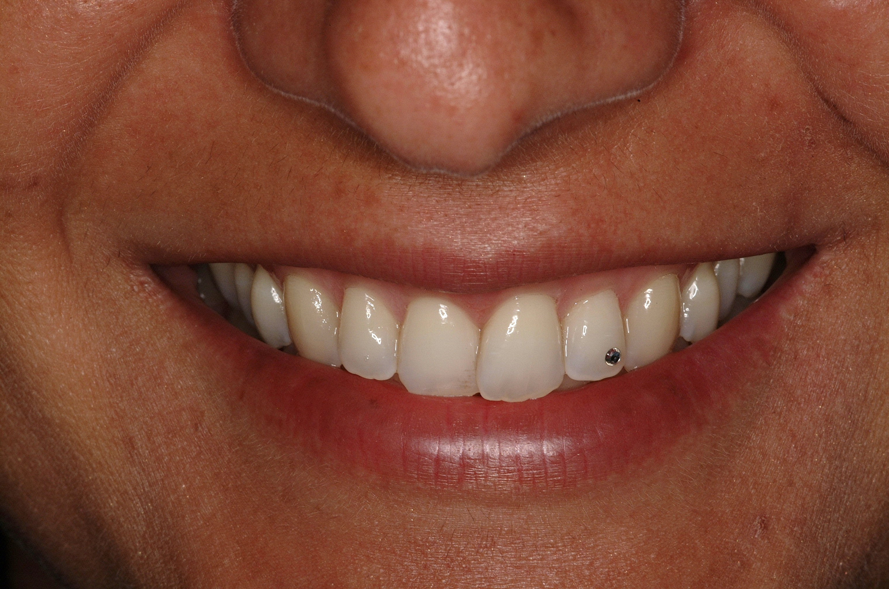
All of these three factors are able to interact determining different conditions that should be carefully analysed and considered for each patient.
The Teeth-related variables that are mainly involved in the context of a smile are the color, the position, and the shape. These factors are important indipendently, but they may also affect each other. Several studies investigated on the esthetic effects of tooth characteristics, such as tooth proportion (Lombardi 1973), midline position (Ker et al. 2008), diastema or missing papilla (Pithon et al. 2013), tooth position (Kokich et al. 1999), smile arc (Krishnan et al. 2008).
The Gingival Scaffold, and in particular the gingival display, represents another important factor influencing the smile. The shape and position of the free gingival margins, the colour of the gingiva, the presence/absence of interdental papillae, the gingival excesses and/or the gingival recessions are determinant factors of soft tissue esthetics. More recently, an epidemiological survey on 100 laypersons (Batra et al. 2018), who had to assess the gingiva characteristics of 67 images of posed smiles, revealed that variations in interdental papilla (black triangles) were the most negatively ranked gingival factor closely followed by color changes of the gingiva due to inflammation and pigmentation. Alteration of gingival contour and gingival zenith had the least impact on smile esthetics, and changes in the free gingival margin with and without recession were moderately perceived. In addition, unilateral or asymmetric alterations were judgjed more unesthetic compared with bilateral or generalized alterations for factors such as free gingival margin without the recession, and color changes caused by inflammation and pigmentation.
The Lip Framework define the aesthetic area. Liplines have classically been defined as being high, medium or low. In the typical low lipline, only a portion of the teeth are exposed below the inferior border of the upper lip. The high lipline shows a large amount of gingiva extending from the inferior border of the upper lip to the free gingival margin. The medium lipline in western culture is deemed to be the most attractive. When the patient smiles, an area of 1 to 3 mm of gingiva from the most apical extent of the free gingival margin to the inferior border of the upper lip is exposed. Therefore, the whole dental surfaces are on display as well as the interdental gingival tissue and the border of free gingiva around the cervical area of the tooth (Goldstein 1976; McNamara et al. 2008;).

How to Assess the Esthetic of the Smile

Even in presence of a large number of publications, few data are available dealing with methods to assess the aesthetics of the smile. As regards, Frese et al. (2012) conducted a literature review to identify methods and clinical parameters adopted to evaluate the dento-facial aesthetics. After the revision of 35 articles, a wide heterogeneity within the proposed methods was observed, but none of them was statistically validated. From the same review some clinical factors were identified as determinants for the dento-facial aesthetics, and in particular the smile line and lip line, the incisal offset, the location of dental and facial midline, the incisor angulations and the width to height ratios of the maxillary anterior teeth, the gingival contour, the root coverage and the papilla height.
However, even if all of these factors may be identified as determinants by the clinicians, little information is available about which variables are considered or, better, perceived by the patients. In particular, whether the aesthetic items identified by the clinicians could be associated to the subjective perceptions of the same factors by the patients in order to allow a proper for quantification (Rosenstiel et al. 2009). It appears very clear that aesthetic ratings are based on a subjective assessment. An example of a subjective method of rating aesthetics may be a questionnaire that solicits patients’ opinions. Measurements include ratings or indexes used by dental professionals to quantify the weight of several clinical factors able to influence the aesthetics. For instance, an attempt to score the aesthetics of prosthetic crowns supported by dental implants was provided by Meijer et al. (2005). Other proposals focused their attention only on the integrity or quality of the natural non-prosthetic crowns (California Dental Association 2017; Ryge 1980).
Few data are available in the literature regarding to reliable and statistically validated methods aimed to measure the aesthetics of the smile, which is considered what the patients or laypersons are commonly used to visualize during their daily relationships. However, due to the influence of several factors (i.e. behavioural, emotional, psychological) on the subjective judgment of the patient’s own aesthetic of the smile (able to vary the assessment of the patients when recorded at different moments), this type of evaluation cannot be useful for a reliable record of the aesthetics of the smile. The objective assessment of a smile not only could give the opportunity to measure the aesthetic status of a patient, but also to facilitate the comparison between the pre- and the post-operative esthetical status of a treated clinical case and, therefore, the quality of a treatment outcome.
In 2015, Rotundo et al. proposed a validated method to measure the aesthetics of the smile, named Smile Esthetic Index (SEI). This classificative system was validated by means of an intra- and inter-rater agreement analysis. The methodology adopted for this investigation was in accordance with the Guidelines for Reporting Reliability and Agreement Studies (GRRAS) (Kottner et al. 2011). In order to assess the aesthetics of a smile, 10 variables were identified as determinants for the aesthetics of a smile: 2 variables (smile line and facial midline) deal with the facial traits, 3 variables (tooth alignment, tooth deformity, tooth dischromy) deal with the dental characteristics, and 5 variables (gingival dischromy, gingival recession, gingival excess, gingival scars, diastema/missing papilla) deal with the periodontal status. The present method is applicable only on smiles showing all teeth; the absence of teeth represents criteria of not application for this method.
A specific assessment sheet was set-up in order to simplify the collection of the data recorded after viewing a frontal natural smile of the considered patient. The scores 1 or 0 will be attributed considering the presence or absence of the considered variable, respectively. In particular, score 1 will be assigned if the variable is correctly represented in the analysed smile or if the variable is not visible within the exposed smile. In this latter condition, the non detection of the considered variable viewing the analysed smile means that it will not influence the quality of the exposed smile. On the contrary, it will be assigned score 0 in case the considered variable is not correctly represented. The sum of the attributed score at each variable will represent the Smile Esthetic Index of that patient.
As previously mentioned, the reliability and the agreement of the method of the Smile Esthetic Index was tested according to the Guidelines for Reporting Reliability and Agreement Studies (GRRAS) (Kottner et al. 2011). Smile pictures of male and female patients in a frontal view were consecutively selected and recorded by one examiner (RR). The only requested criterion of inclusion was the presence of teeth in the smile area. In order to establish the appropriate number of frontal smile pictures needed to verify the agreement, an a priori sample size calculation was performed. The sample size was calculated using a minimal acceptance level of intra-class correlation coefficient (ICC) for the inter-rater agreement of 0.60 with an alternative hypothesis of 0.75, α=0.05 and β=0.05 (Walter et al. 1998). Using these parameters the minimal required number of subjects was 70, considering 10 examiners. In particular, the 10 examiners had to show different levels of experience in clinical dentistry and different area of specialties Therefore, 2 general dentists, 3 periodontists, 3 prosthodontists, 1 specialist in restorative dentistry, and 1 in orthodontics were enrolled for the agreement assessment. The examiners twice applied on the selected pictures, independently and blindly, the proposed work-sheet with the 10 variables after an interval of 1 week.
Two way intra-class correlation coefficients was calculated for the inter- and intra- rater agreement among the 10 examiners for the global Smile Esthetic Index.
Agreement percentage and Fleiss k-statistic was calculated for the inter-rater agreement of each variable (or item) of the Smile Esthetic Index. The Confidence Intervals were calculated considering random both patients and examiners.
The training results were evaluated according to Landis and Koch assessment method (Landis & Koch 1977).
Results showd that after the enrolment phase, 13 males and 57 females frontal pictures of smiles were used for the analysis. The age of the recruited patients ranged from 19 to 61 years old (44.2±7.8 yrs). The intra-class coefficients (ICC) of the globally assessed Smile Esthetc Index among the ten examiners were very high, ranged between 0.86 and 0.99. The global inter-rater agreement (two way intra-class correlation coefficient) was 0.62 (95%CI: from 0.51 to 0.72), representing a substantial agreement according to the interpretation by Landis & Koch (1977). The values ranged from 0.38 to 0.88.
Regarding the 10 variables chosen for the SEI, frequencies and percentages of positive values, agreement percentages among the examiners, and related Fleiss K statistics are reported in detail in Table 1.

Table 1. Frequencies and percentages of positive values, agreement percentages among the examiners, and related Fleiss K of each items.

Item | Positive Frequency (%) | % Agreement (95%CI) | Fleiss K (95%CI)
Item #1 (Smile line) | 30.8 (44) | 0.71 (0.65; 0.78) | 0.42 (0.29; 0.55)
Item #2 (Midline) | 30.9 (44) | 0.70 (0.63; 0.77) | 0.39 (0.23; 0.54)
Item #3 (Alignment) | 22.4 (32) | 0.74 (0.67;0.81) | 0.40 (0.23;0.57)
Item #4 (Deformity) | 34.0 (49) | 0.71 (0.62; 0.80) | 0.42 (0.24; 0.60)
Item #5 (Teeth dischromy) | 31.2 (45) | 0.74 (0.67; 0.81) | 0.47 (0.32; 0.62)
Item #6 (Gingival dischromy) | 63.3 (90) | 0.92 (0.86; 0.98) | 0.53 (0.22; 0.84)
Item #7 (Recession) | 41.5 (59) | 0.83 (0.74; 0.91) | 0.64 (0.47; 0.81)
Item #8 (Excesses) | 59.2 (85) | 0.81 (0.69; 0.92) | 0.26 (0.04; 0.48)
Item #9 (Scars) | 67.2 (96) | 0.94 (0.89; 0.98) | 0.17 (-0.07; 0.42)
Item #10 (Diastema) | 46.9 (67) | 0.89 (0.83; 0.95) | 0.75 (0.62; 0.88)

With respect to each variable selected for the assessment, the lowest inter-rater agreement was obtained for the variable scars (kappa=0.17) (even if only 5% of pictures showed the presence of scars), while the highest value (kappa=0.75) was obtained for the variable absence of visible diastema and/or missing interdental papillae.
A possible limit of the present method may be recognized in the quality of the images adopted for the evaluation. Photographs of posed smile are today routinely used to perform diagnosis and treatment planning but the alternative use of dynamic (video) smiles has been meanwhile proposed and tested. Walder et al. (2013) tested whether a posed smile is a reproducible method and compared the videography and photography in evaluating the patient’s smile. Twenty-two subjects were simultaneously photographed and videotaped twice. A panel of 4 people (1 layperson, 1 oral surgeon, 1 orthodontist, 1 prosthodontist) assessed the reproducibility of the smile, posed versus spontaneous smiles, and the diagnostic value of video versus still images. In particular they compared still photographs of day 1 with day 2, still photography versus videography, cropped and uncropped posed versus spontaneous smiles. Results showed that objective measurements of the posed smile were reliable and reproducible, whether captured by video or photography. However, the panel members identified differences between the posed smiles observed at different periods 80% of the time. In addition, the professional members of the panel showed stronger preference for videography than photography, and for spontaneous than the posed smile. Therefore, for future investigation and practice, the use of videography instead of the photography should be taken into consideration as a more reliable method for the smile assessment.
Another limit of the proposed method is the absence within the analysed clinical variables of the lip frame. This is justified by the limited knowledge and competence of the general dentist to assess and, eventually, manage this area. The present method of assessment is aimed to support dental practitioners (general dentists, prosthodontists, periodontists, specialists in restorative dentistry, orthodontists) in their daily practice routine.
On the contrary, the point of strength of the Smile Esthetic Index is the possibility to numerically measure the aesthetics of a smile and to use it, for instance, in order to compare the pre- and the post-operative esthetical status of a treated clinical case and, therefore, the esthetical quality of a treatment outcome.
In addition, the present investigation was able to demonstrate through a validation session, that the suggested method resulted reliable and reproducible with a substantial rate of agreement.

The choice to adopt specific clinical variables in the assessment of the smile finds confirmation in the current literature. In fact, several studies have attempted to investigate potential factors and their influence on the people’s preference regarding the aesthetics of a smile. For instance, Witt & Flores-Mir (2011b) reviewed the literature evaluating the magnitude of esthetic impairment that the common people are capable to perceive, in particular with regard to periodontal factors. Results showed that facial midline and smile line were mainly perceived by most of the participants enrolled in the different analysed articles. In another review, the same authors selected articles in which investigators explored anterior dental esthetics from a layperson's perspective, and assigned methodological scores to the studies (Witt & Flores-Mir (2011a). Main results showed that laypeople were capable to discern in terms of tooth shape, tooth deformity (absence of abrasions), tooth alignment and absence of diastema. In addition, Nold et al. (2014) examined esthetic parameters in natural smiles and dentitions to establish guidelines useful for dentists in esthetic analysis, treatment planning, and restoration fabrication. The analysis of standardized intraoral and extraoral photographs of 106 adults with a healthy dentition revealed that commonly a dental midline coincides with the facial midline, an average smile line is present, and a straight upper lip curvature is most prevalent. During a smile, the maxillary anterior teeth should not touch but should follow the curvature of the lower lip. In addition, the second premolars should be considered part of the esthetic zone, and oval is the most common tooth shape.
Even the objective evaluation results as the only possible method to record data from the patients for clinicians, it appeared very clear that aesthetic ratings are constantly influenced by patient-related subjective factors. A possible method for subjectively assessing the aesthetics of the smile may be a questionnaire that solicits patients’ opinions, where measurements may include ratings (Visual Analogue Scale) or indexes used by dental professionals to quantify the weight of several clinical factors able to influence the aesthetics.
However, little information is available about which variables are more or less considered or, better, perceived by the patients (Rosenstiel et al. 2009). The main aspects affecting the perception are related to the influence of several factors (i.e. behavioural, emotional, psychological) on the subjective judgment able to vary the assessment of the patients when recorded at different moments, and jeopardizing a reliable record of the aesthetics of the smile.

Esthetics in Implant Dentistry and Periodontology

Nowadays, the esthetic demand represents one of the indication that has to be taken into account during the treatment planning phase for dental / implant, and soft / hard tissues rehabilitations (see Fig. 1).

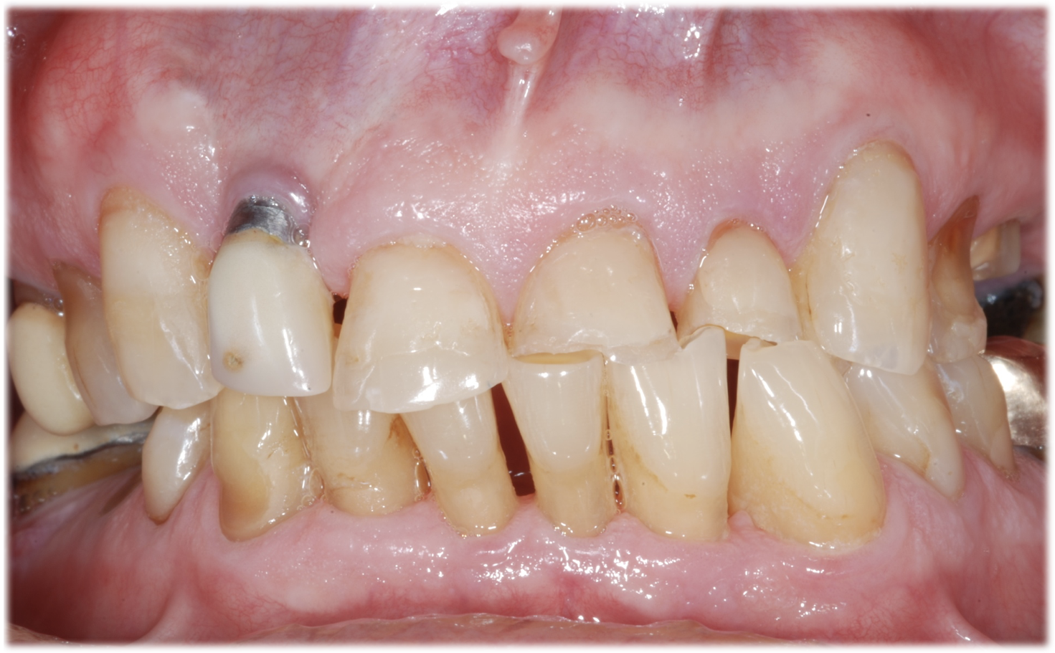
Fig. 1. A clinical case with high esthetic demands. Before (a) and after rehabilitation (b).

a)
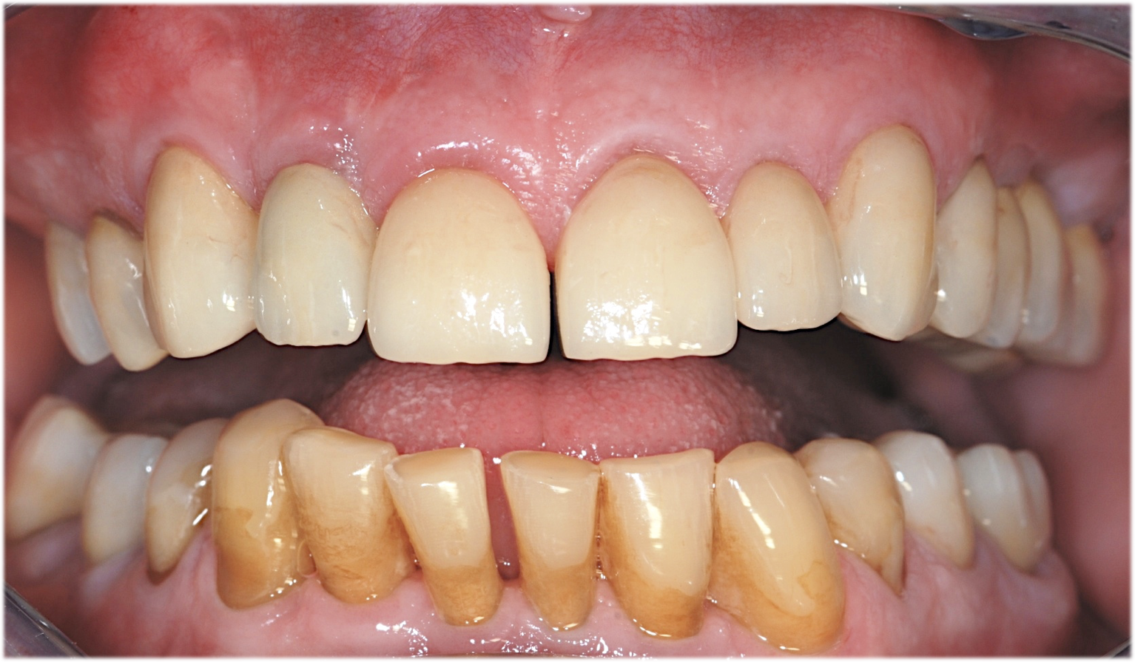

b)

In reconstructive dentistry, pleasing aesthetics have been defined as an appearance showing harmony between the natural and the reconstructed parts of the dentition (Belser et al. 2004 a, b). A logical consequence of this definition is that the aesthetics of an implant site can be assessed by comparison with a natural reference site.
Thanks to the discover and development of new materials and technologies, the achievement of better esthetic outcomes in case where fixed tooth/implant reconstructions are needed, is now more affordable. Specific clinical variables, such as the presence or absence of the papilla, the level of the mucosal margin and the volume and quality of peri-implant tissues, as well as a reconstruction that matches the color, the shape and the texture of the contralateral natural tooth and gingiva, the fixture angulation/position seemes to be determinant factors able to influence the final esthetic outcomes of a complex treatment. In a systematic review (Benic et al. 2012), variables and methods were evaluated for the assessment of esthetics in implant dentistry. This review identified 181 clinical studies in which one or several methods and parameters were used to evaluate the esthetic outcomes of implant therapy. The most frequent variable among the included studies was mucosal margin level recorded at the mid-buccal aspect, followed by the mucosal contour, mucosal volume, and mucosal colour, the level of the interproximal mucosal margin, and the reconstruction (crown) characteristics such as crown height, width and its ratio. However, the scoring systems differed widely between studies, thereby limiting the possibility to compare esthetic outcomes of different studies and therapeutic concepts. At the same time, the large number of studies included in this review clearly shows the efforts and importance of such outcome measures in today’s clinical research. In addition, we have to consider that it is well documented in the current literature that professional assessment of aesthetics can considerably differ from that performed by patients, with patients usually showing higher degree of satisfaction (Chang et al. 1999 a, b; Kourkouta et al. 2009).
This indicates that concerning the aesthetics of implant-supported reconstructions and their surrounding tissues, patients may have different views regarding the factors contributing to a satisfying aesthetic result (see Fig. 2).

Fig. 2: Rehabilitation of single edentulous area in aesthetic area by means of an implant-supported prosthetic crown. a) baseline; b) radiographic image before implant insertion; c) implant insertion; d) occlusal view of implant insertion; e) three months image of the treated area; f) soft tissue management of the buccal aspect of the implant area in order to treat the deficient buccal convexity; g) flap elevation according to a modified roll flap technique; h) thickening of buccal tissues; i) control image at 2-year follow-up; j) occlusal view 2 years after prosthodontic rehabilitation.

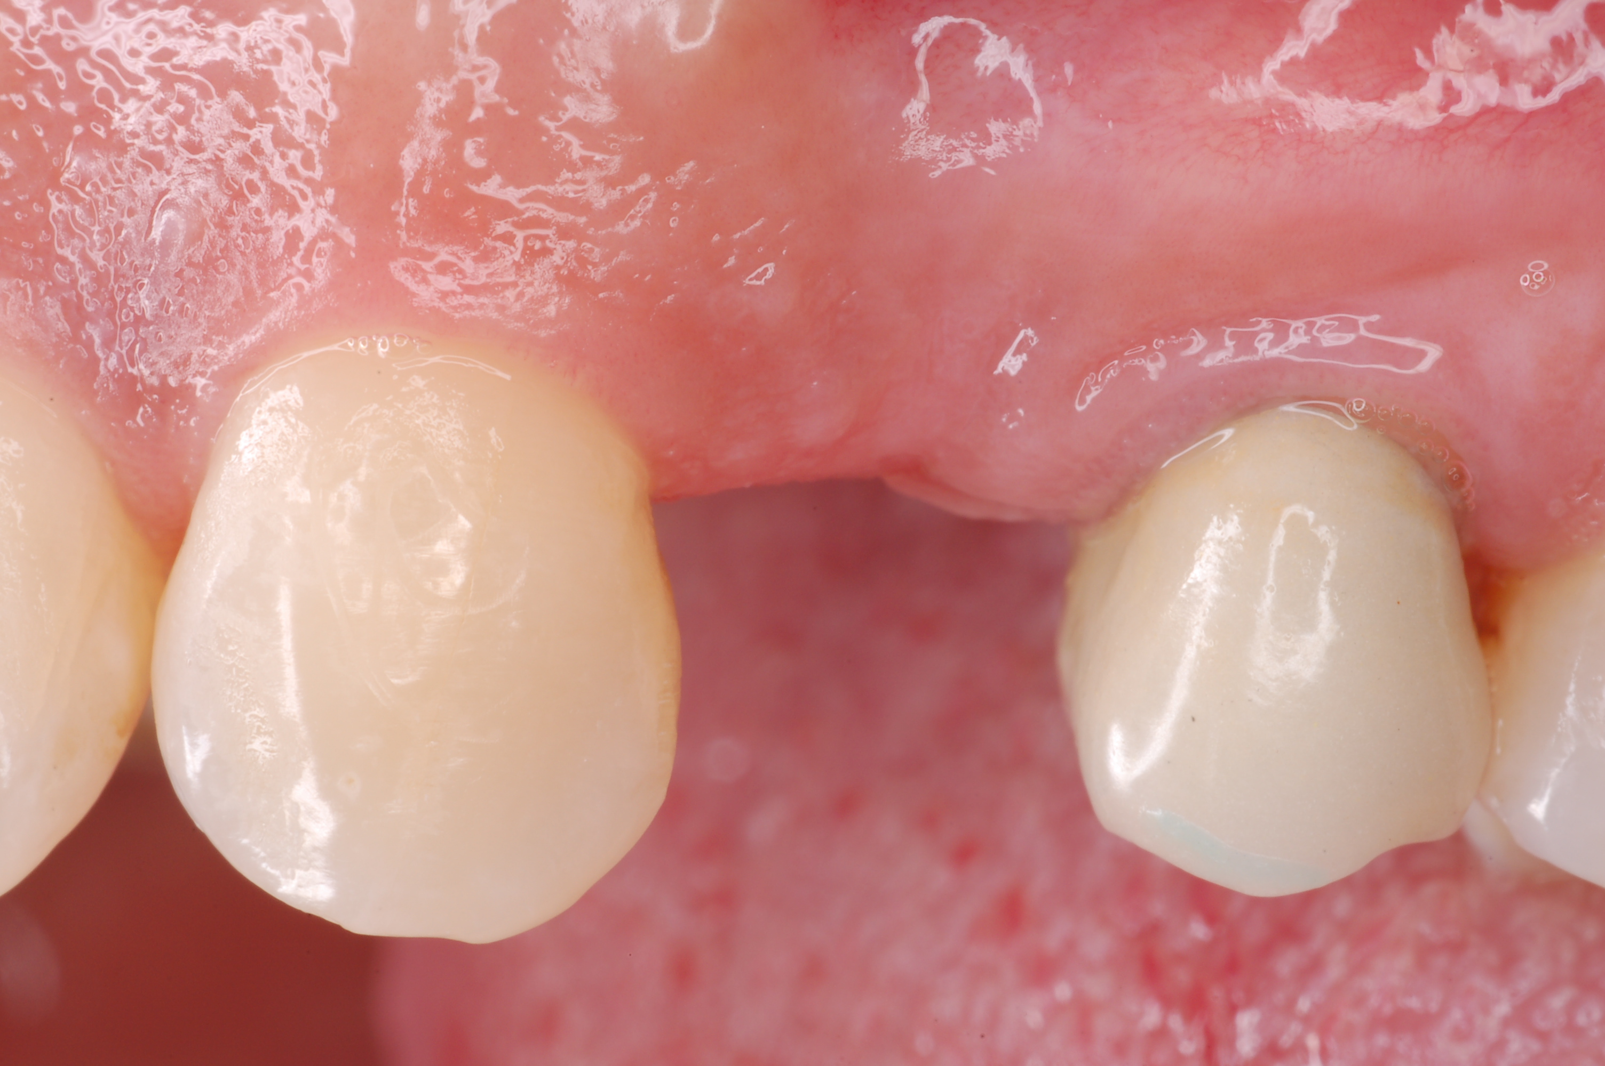a 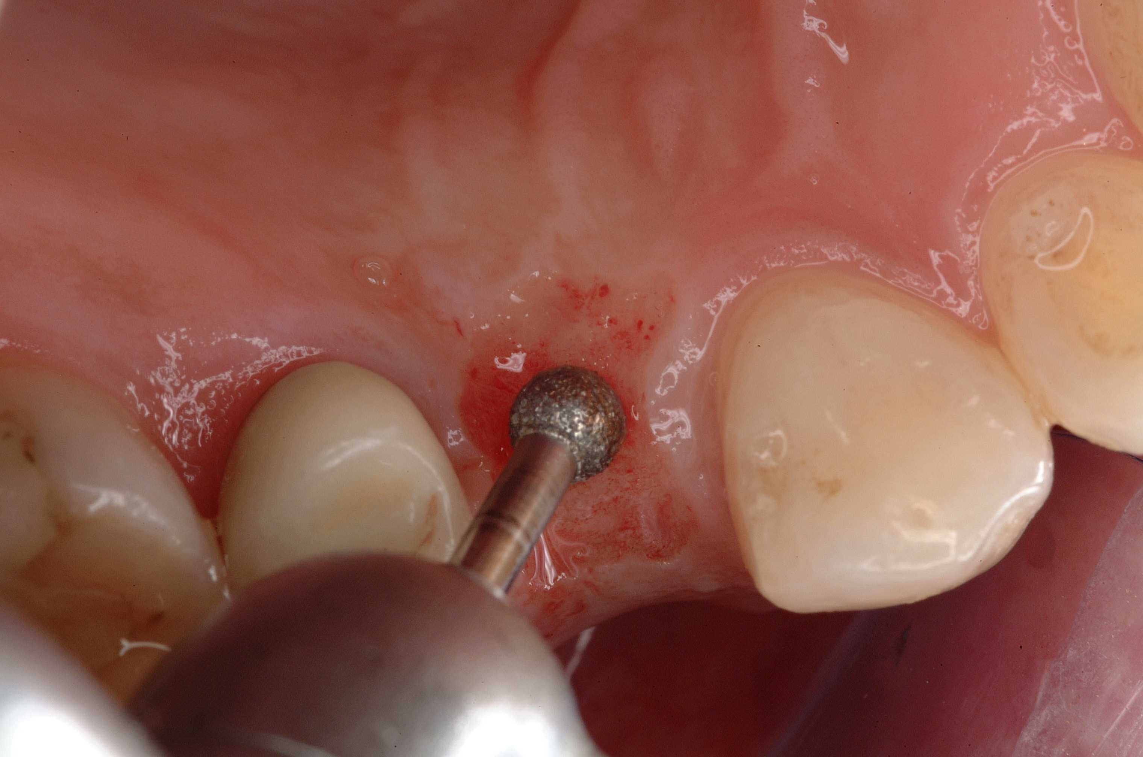b
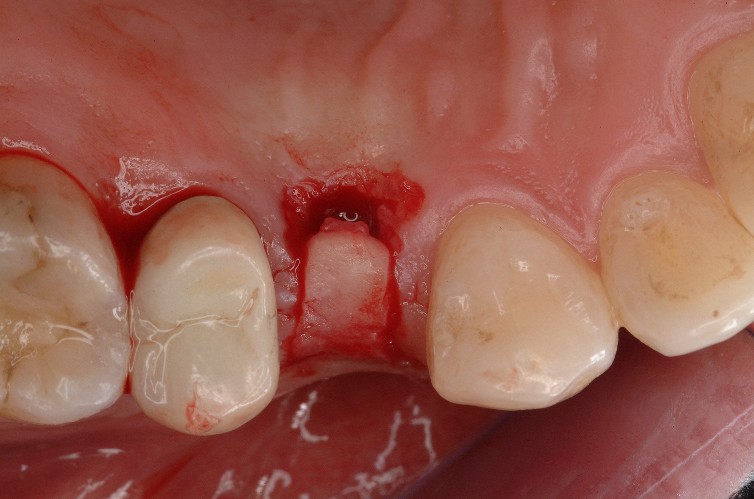c 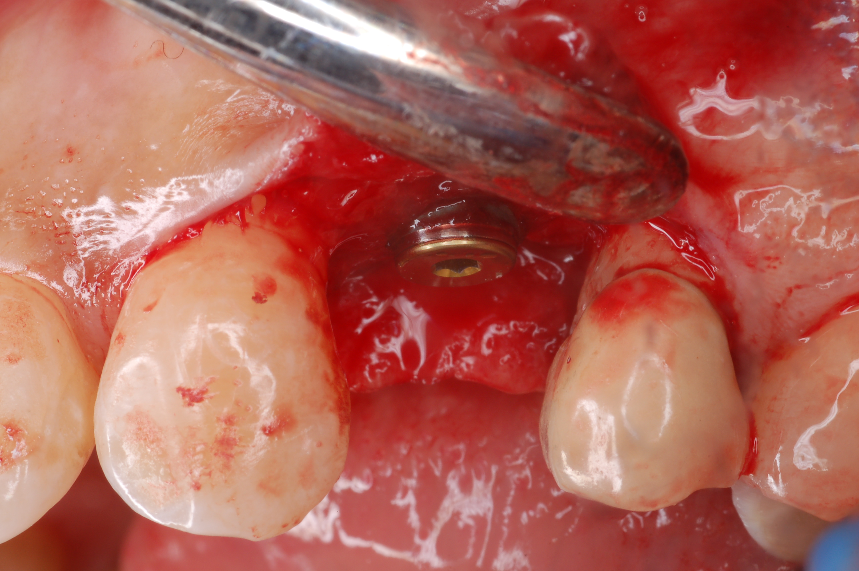d 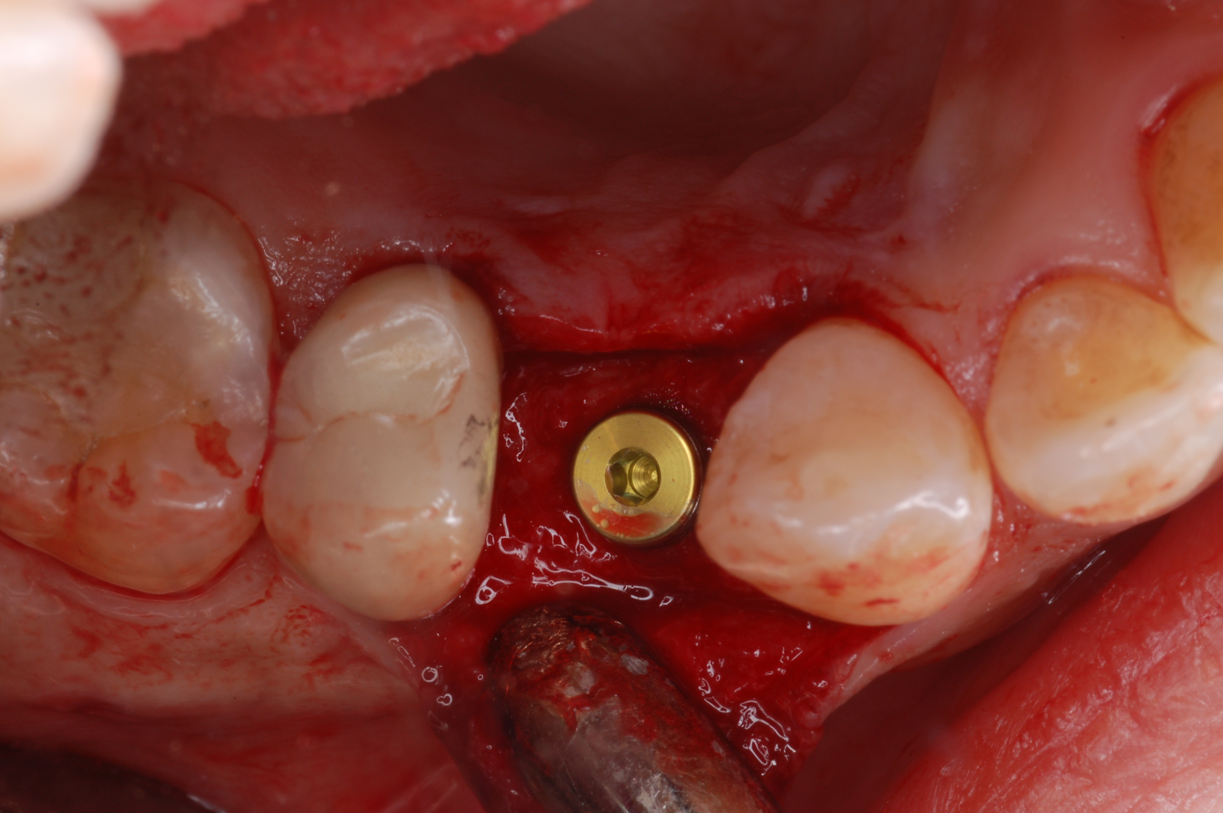e 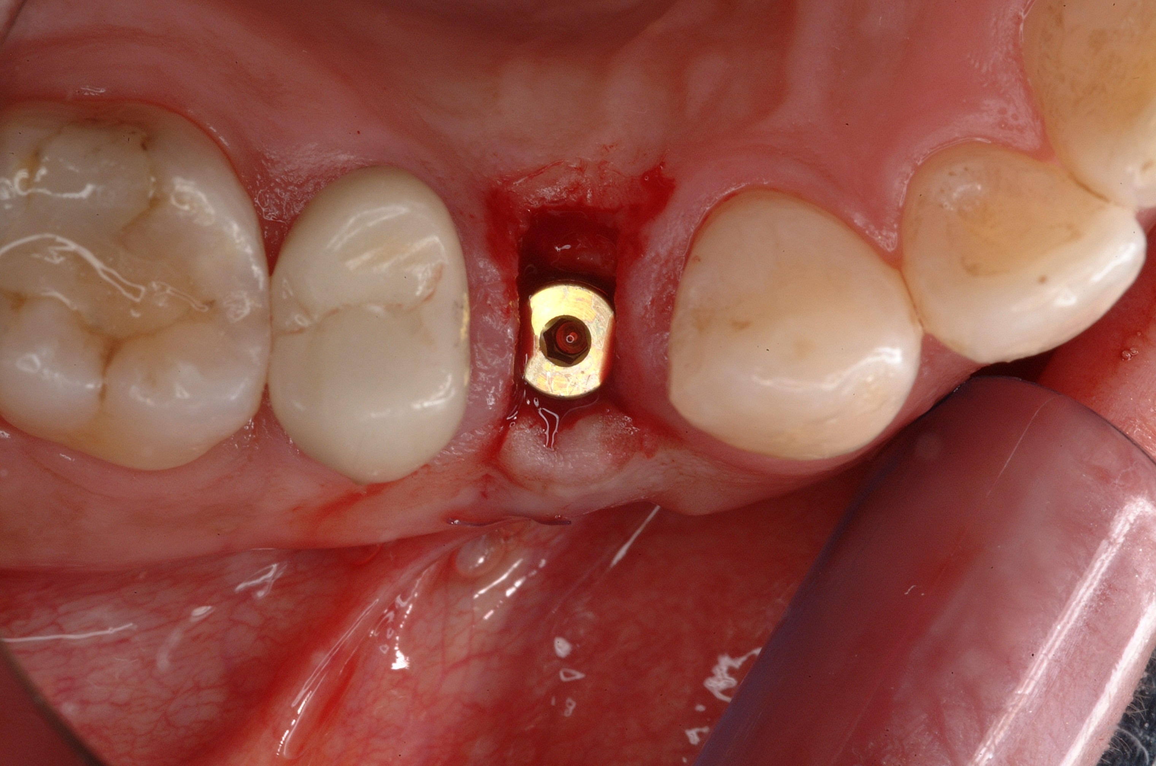 f
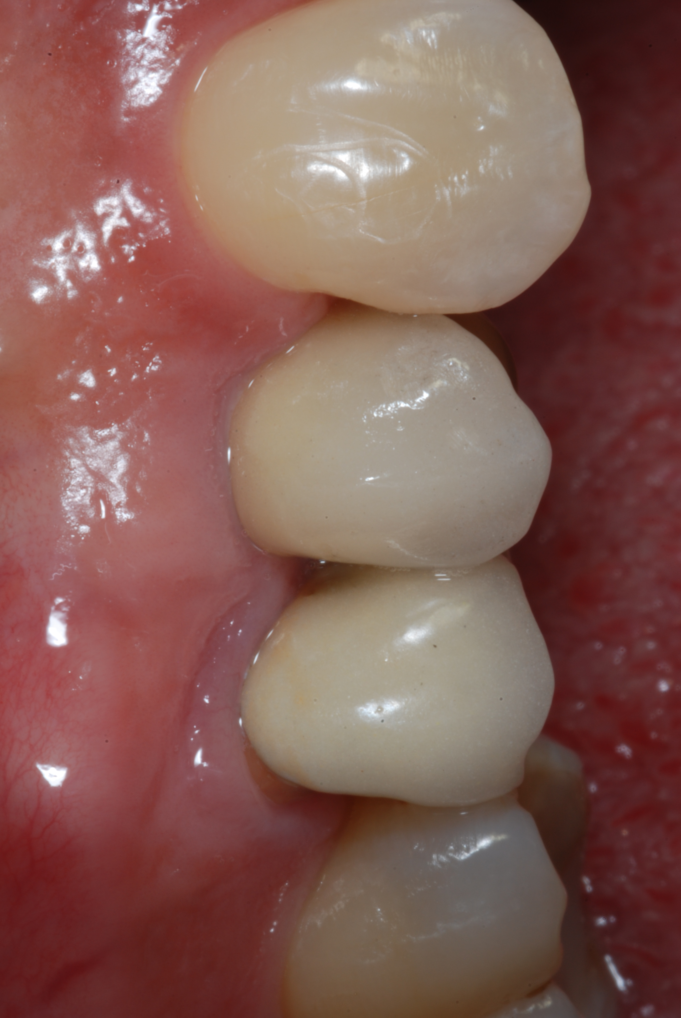g 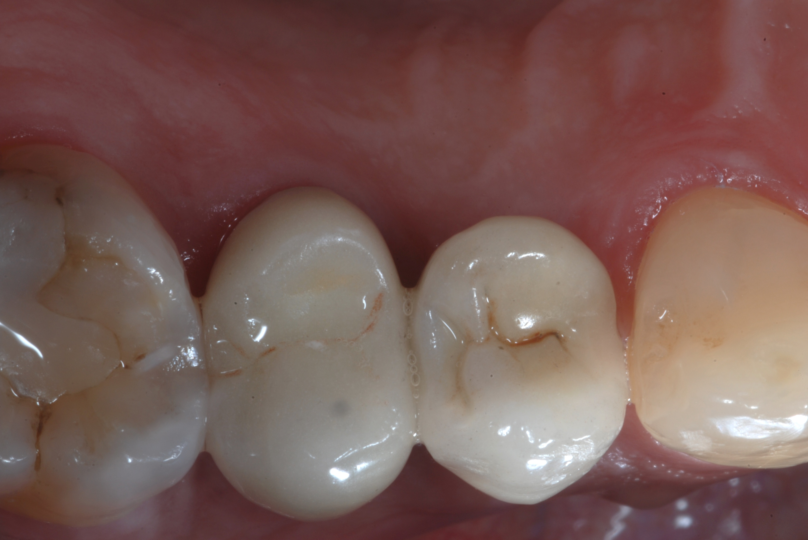h

Also in Periodontal Plastic Surgery little information is provided by the literature about the relationship between aesthetics of the smile and gingival recessions.
Ginigival recessions represents one of the most perceived clinical conditions by patients requiring surgical treatment. In fact, some indications come from a Swiss study (Zaher et al. 2015) where the authors investigated the indications for the treatment of gingival recessions through a questionnaire administered to 3780 dentists, representing over 95% of all dentists working in Switzerland. Results showed that aesthetic concerns were the predominant indication for root coverage procedures and, therefore, future researches should include aesthetic aspects as primary clinical outcome variables.
In 2008, Rotundo et al. assessed the esthetic perception of the different clinical outcomes of simulated root coverage procedure by three different groups of subjects: patients, general dentists, and periodontists. In fact, three different groups of subjects were identified and recruited for the study. The first group consisted of 100 consecutive patients referred to the Department of Periodontology of the University of Florence, Italy, for periodontal treatment. A second group consisted of all the dentists (181) of the Provincial Dental Association of Prato, Italy; while the third sample consisted of the entire group of the Active Members of the Italian Society of Periodontology (SIdP) (101). An investigator administered a questionnaire personally to each participant. The questions included the following variables: name, gender, age, place of residence (main city or provincial town), level of education (primary school, secondary school, university, only for the patient group), and years of dental practice (only for dentists and periodontists). After answering these questions, 8 couples of simulated cases were showed to the participants in the study. Each case consisted of the pre- and post-treatment images of a three-quarter smile including a tooth with one treated gingival recession. In order to standardize the light exposure, colours and magnification among the pictures, it was decided to choose one original photograph showing a three-quarter smile of a young female with no signs of gingival recessions or other periodontal alterations and simulate both the recession and the treatment outcome using a specific software for photo-editing. Three different features were altered to produce the simulated clinical images: gingival recession (shallow = 2mm; deep = 4mm), color of the exposed root (dischromic; non-dischromic), and amount of root coverage (complete root coverage, CRC; partial root coverage, PRC). These variations resulted in the following images:
  - baseline gingival recession of 2mm with the color of the root surface similar to the clinical crown’s (non-dischromic) paired with a final complete root coverage (CRC)
  - baseline gingival recession of 2mm, with a dischromic root paired with a final complete root coverage (CRC)
  - baseline gingival recession of 2mm, with a color of the root surface similar to the clinical crown’s paired with a final partial root coverage (PRC) with 2mm of root exposed
  - baseline gingival recession of 2mm, with a dischromic root paired with a final partial root coverage (PRC) with 2mm of root exposed
  - baseline gingival recession of 4mm, with a color of the root surface similar to the clinical crown’s (Fig. 6a) paired with a final complete root coverage (CRC)
  - baseline gingival recession of 4mm, with a dischromic root paired with a final complete root coverage (CRC)
  - baseline gingival recession of 4mm, with a color of the root surface similar to the clinical crown’s paired with a final partial root coverage (PRC) with 2mm of root exposed
  - baseline gingival recession of 4mm, with a dischromic root paired with a final partial root coverage (PRC) with 2mm of root exposed.
Results showed that the sex ratio varied among the interviewed groups (100 patients, 107 general dentists and 81 Active Member of Italian Society of Periodontology), and in particular there were 77 female subjects (77%) in the patients group, 18 (17%) in the dentists group, and 4 (5%) in the periodontists group. The mean age was 48.5±11.5, 47.9±9.0, and 54.0±10.1 years in the patient-group, dentist-group, and periodontist-group respectively. Only 30% of the patients had a university degree. The mean scores attributed to the 8 cases were quite homogeneous among the groups. The inferential statistics revealed that only the scores relative to case 1 (Q1) were significantly different between the dentist-group and the periodontist-group (p=0.0440), while scores attributed to the other cases did not show statistically significant differences among groups. Gender and residence were not significantly associated with the scores, while age was significantly correlated for Q4 (p=0.0014) and Q8 (p=0.0017). In particular, cases 4 and 8 were characterized by gingival recession with a dischromic root paired with a partial root coverage. In these cases, the lower scores were mainly given by young subjects. The mean scores were significantly different among the questions (p<0.0001), showing that the differences among the proposed clinical cases were perceived by the sample subjects. No difference was observed among the groups, considering the score given to the questions as outcome variable (p=0.1003).
All the cases that showed a final CRC (Q6, Q2, Q5, Q1) did not show any significant difference among the groups while cases with a final PRC (Q7, Q8, Q3, Q4) were assigned significantly lower scores. In particular, the Question #4 (baseline gingival recession of 2mm, with a dischromic root associated to a final partial root coverage with 2mm of root exposed) showed the lowest score.
Aesthetic judgement is intrinsically subjective and may be remarkably affected by cultural factors. The judgment about a clinical result may differ greatly between professionals and laypersons. Therefore, the present investigation was planned to assess what a “successful” treatment of an isolated gingival recession means for laypersons, dentists and periodontists. The different level of knowledge in terms of treatment of gingival recessions could affect their evaluation of the aesthetic results. This was the rationale to form the 3 groups. The results of the present study did not confirm the original hypothesis and showed a homogeneous judgment among the groups, independent of the level of education, place of living/working, and gender. In particular, it was observed that only the images of postoperative complete root coverage obtained higher scores, denoting a successful treatment of gingival recession. These results confirm the opinion stated by Miller (1987) and do not support the conclusions of other studies (Kokich et al. 1999, 2006), where minor alterations in the gingival complex did not affect the aesthetic evaluation of the smile appreciably. However, the limits of this study are represented by the fact that the considered clinical situation is based on a simulation model that does not take into account other variables that may influence the subjective perception. For example, it does not take into account the integration of the experimental tooth in the smile, the colour of the soft tissues, the level of the mucogingival line, etc. Nevertheless, complete root coverage appears to be widely accepted as the main successful outcome from the subjects enrolled for this study, while the judgment of cases ending with partial root coverage depends on the pre-operative condition of the gingival recession significantly. In particular, an incomplete root coverage appears more accepted both by the patients and the clinicians (general dentists and periodontists) in cases of deep initial gingival recession (i.e.: 4 mm) than in cases of shallow recession (2mm). This could be explained by the higher expectation of the interviewed patients and the clinicians in presence of a smaller gingival recession. This information may be very helpful for obtaining a correctly informed consent. A patient with a shallow recession is expected to be treated successfully ending with complete root coverage, independently from the type of surgical procedure (Clauser et al. 2003), but he/she should also know in advance that the possible incomplete coverage would equal complete failure, especially in the case of dischromic root surface. On the other hand, a patient with a deep recession associated with a non-dischromic dental root should be informed about the likelihood of an incomplete coverage, but also reassured that even this partial result would be a definite improvement from the aesthetic standpoint.
The age effect is also noteworthy: the young interviewed people, whether laypersons, general dentists or periodontists, tended to assign the poorest scores to the results of the treatments. Based on these results, the clinician will expect a more exacting attitude from the younger patients: he will therefore be more careful when illustrating the expected results to his/her young patients. This consideration may especially affect older clinicians.
Among the proposed surgical procedures, the Coronally Advanced Flap showed one of the highest performance level for treating single and multiple recessions in terms of aesthetic results and patients’ morbidity (Chambrone 2018, 2019). Nevertheless, the combination with autologous connective tissue graft achieves even higher percentages of complete root coverage (CRC) in cases of gingival recessions without interproximal attachment loss and non-carious cervical lesions, with long term stability. In fact, All the analysed root coverage periodontal plastic surgery procedures led to gains in gingival recession (i.e. recession depth decrease and clinical attachment level gain) and thus can be used in clinical practice. However, there was a great variability in the percentages of complete root coverage and mean root coverage. The available evidence base indicates that subepithelial connective tissue grafts plus coronally advanced flap, coronally advanced flap alone or associated with biomaterial (e.g. acellular dermal matrix grafts, enamel matrix protein and xenogeneic collagen matrix and guided tissue regeneration) may be used as root coverage procedures for the treatment of recession-type defects. The available information on the use of platelet-rich fibrin associated to coronally advanced flap is very scarce and it precludes formal accurate comparisons with coronally advanced flap alone or coronally advanced flap plus Subepithelial Connective Tissue Graft or other biomaterial. In case where both root coverage and gain in the width of keratinized tissue are expected, the available evidence base suggests the use of Subepithelial Connective Tissue Graft seems to be more adequate. Individual studies’ outcomes and some weak evidence obtained by the available pooled estimates suggest that Subepithelial Connective Tissue Graft plus CAF may be considered as ’gold standard’ procedure for the treatment of recession-type defects. Moreover, evidence suggests that Subepithelial Connective Tissue Graft promoted better stability of the gingival margin/some degree of creeping attachment over time, compared to other surgical approaches.
In terms of esthetics, a systematic review (Cairo et al. 2020) analysed 26 RCTs dealing with a total of 867 patients treated with different mucogingival surgical approaches. Coronally Advanced Flap + Connective Tissue Graft (0.74 (95% CI [0.24, 1.26], p = .005)), Tunneling technique + Connective Tissue Graft (0.84 (95% CI [0.15, 1.53]), p = .01) and Coronally Advanced Flap + Graft substitutes (0.55 (95% CI [0.006, 1.094], p = .04)) were significantly associated with higher objective score assessment (Root coverage Esthetic Score) than Coronally Advanced Flap. No significant difference between Coronally Advanced Flap + Connective Tissue Graft and Tunneling technique + Connective Tissue Graft was detected (0.09 (95% CI [−0.54, 0.72], p = .77)). Adjunctive application of Connective Tissue Graft resulted in less natural tissue texture (−0.21 (95% CI [−0.34, −0.08]), p = .003) and gingival colour (−0.06 (95% CI [−0.12, −0.03], p = .03)) than Coronally Advanced Flap. In addition, Connective Tissue Graft techniques were associated with increased morbidity.
As alternative to, the use of soft tissue substitutes (STS) in mucogingival surgery revealed interesting results due to its easier and less invasive approach. At the same time, several investigations focused their interest to test not only the efficacy but, first of all, the safety of the proposed newly formed materials when compared to soft tissue autografts (Thoma et al. 2010; Rotundo et al. 2012; Ahmedbeyli et al. 2014; Tonetti et al. 2018). In particular, the use of collagen matrix xenograft for root coverage procedures has shown positive clinical effects and, actually, it can be considered as a valid alternative to the Connective Tissue Graft (Sanz et al. 2009; Herford et al. 2010; Schmitt et al. 2013). More recently, Tonetti et al. (2018) compared the adjunct of a xenogeneic collagen matrix or connective tissue graft to coronally advanced flaps for treating multiple adjacent gingival recessions by means of a multicenter study. Data shown that in terms of complete root coverage, at 6 months, the probability to obtain complete root coverage was significantly higher for Connective Tissue Graft group than collagen matrix xenograft cases. Similar results were observed at 36-month follow-up (Tonetti et al. 2021). From the esthetic point of view, data at 6 months indicate that Connective Tissue Graft controls had more cases that achieved better gingival margin scores (p < 0.001) while the collagen matrix xenograft test had more cases resulting in better marginal tissue contour and soft tissue texture scores (p = 0.034 and p < 0.001, respectively). No significant differences were observed in mucogingival junction line and gingival colour.
In another single-centre, superiority, assessor-blind clinical trial (Rotundo et al. 2019), Coronally Advanced Flap was tested in combination with collagen matrix xenograft and compared to Coronally Advanced Flap alone. Twenty‐four patients providing 61 gingival recessions were enrolled for the present study and randomized to receive the allocated intervention (Coronally Advanced Flap or Coronally Advanced Flap + collagen matrix xenograft). All study participants completed the study by attending the 1‐year follow‐up. Similar number (N = 30 in the test and N = 31 in the control) and severity (mean depth of 2.3 ± 0.7 mm for the test and 2.6 ± 1.0 mm for the control) of gingival recessions were recruited in this study. Gingival recession depth, measured as Cemento Enamel Junction‐Gingival Margin distance, decreased from 2.3 ± 0.7 to 0.3 ± 0.4 mm in the Coronally Advanced Flap + collagen matrix xenograft group, with a root coverage gain of 2.0 ± 0.8 mm and a mean percentage root coverage of 87 ± 19%. In the control (Coronally Advanced Flap alone) group, Cemento Enamel Junction‐Gingival Margin measurement decreased from 2.6 ± 1.0 to 0.6 ± 0.3 mm, with a root coverage gain of 2.0 ± 1.1 mm and a mean percentage root coverage of 75 ± 30%. The adjusted difference between treatments was 0.3 mm (95% CI from −0.2 to 0.8) but it did not reach statistical significance (p = 0.2023). A total of 19 (63%) of the test and 16 (52%) of the control defects exhibited Complete Root Coverage (OR = 1.67; 95% CI from 0.39 to 7.13). No difference in Keratinized Tissue width between the study groups was observed (p = 0.5668). Keratinized Tissue width decreased after 12 months from 3.3 ± 1.5 to 2.7 ± 1.2 mm in the Coronally Advanced Flap + collagen matrix xenograft group, with a mean Keratinized Tissue width loss of 0.6 ± 1.7 mm. In the control group, Keratinized Tissue width decreased from 3.5 ± 1.8 to 2.5 ± 1.1 mm, with a mean reduction of 1.1 ± 1.3 mm. A statistically significant increase of 0.5 mm (0.2–0.8 mm, 95% CI, p = 0.0057) in Gingival Thickness was observed between study groups. Gingival Thickness increased from 1.4 ± 0.7 to 1.7 ± 0.7 mm in the test group, with a mean increase of 0.2 ± 0.7 mm. However, in the control group, Gingival Thickness decreased from 1.5 ± 0.6 to 1.2 ± 0.5 mm, with a mean thickness loss of 0.3 ± 0.7 mm, after 12 months. In detail, 1 site (8%) in Coronally Advanced Flap group and 9 sites (56%) in collagen matrix xenograft group showed a thickness increase from ≤1 to >1 mm, 1 year after surgery; on the contrary, 9 sites (47%) in Coronally Advanced Flap group and 3 sites (21%) in collagen matrix xenograft group showed a thickness decrease from >1 to ≤1 mm.
Patient-related outcomes and measures from this study revealed similar esthetic results, recorded as patient’s judgment of the treated sites (VAS), with no statistical differences between the 2 treated groups.
The impact of these treatments on the esthetic of the smile was reported in a subsequent publication (Rotundo et al. 2021). Considering the objective esthetic outcomes recorded by means of Smile Esthetic Index, at baseline the values were 8.1±1.0 and 7.9±0.7 for Test and Control group, respectively. The difference between baseline and end of follow-up (1 year) was 0.7±0.5 for Test group and 0.3±0.5 for the Control group, with a difference between groups of 0.4 (95% C.I. -0.0 to 0.8, P = 0.0697).
Considering the subjective esthetic outcomes recorded by means of VAS, outcomes from previous study showed a mean value of 9.3±1.0 for test group, and a mean value of 8.8±2.0 for the control group. Only one patient belonging to the Coronally Advanced Flap group was not available at 1-year follow-up for recording its aesthetic satisfaction. The calculated difference not statistically significant was 0.4 (95% C.I. -0.9 - 1.8, P = 0.5094).

OBJECTIVES

Objectives

The purposes of the present thesis are:

- to investigate the impact of some clinical variables (tooth alignment, tooth deformity, tooth dyschromia, gingival dyschromia, gingival recession, gingival excess, gingival scars, diastema/missing papilla) involved in the esthetic of the smile in a representative population (objective evaluation)
- to weight their perception by the patients (subjective evaluation).

MATERIAL AND METHODS

Material and Methods

This observational cross-sectional study was performed in strict compliance with the Strengthening the Reporting of Observational Studies in Epidemiology (STROBE) statements (von Elm et al. 2008). The STROBE initiative developed recommendations on what should be included in an accurate and complete report of an observational study. The aim of the recommendations was to cover three main study designs: cohort, case-control, and cross-sectional studies. A checklist of 22 items (the STROBE Statement) that relate to the title, abstract, introduction, methods, results, and discussion sections of articles was provided. Eighteen items are common to all three study designs and four are specific for cohort, case-control, or cross-sectional studies.

Study Design

This study is an observational cross-sectional study to verify the patient’s perception of some clinical variables affecting the quality of the smile and their objective presence after clinical assessment.

Setting

The study was performed at the University of Valencia in cooperation with a private dental clinic in Florence, Italy, and approved by the local ethics committee (no. H1547291852288; 7 February 2019 – see Appendix 1).

Participants

All participants had to satisfy the following inclusion criteria:
(1) 18 years or older
(2) presence of teeth at least up to the first molar in each quadrant.

The following exclusion criterion was also applied at the same time:
(1) missing teeth in the smile area.

Patients were consecutively enrolled, who gave their informed consent to participate in the study. Study procedures were performed according to the Declaration of Helsinki on experimentation on human subjects.

Outcome Variables

Outcome measures considered for the study were as follows:
Primary outcome variable:
- gingival recession

Secondary outcome variables:
- tooth alignment
- tooth deformity
- tooth dyschromia
- gingival dyschromia
- gingival excess
- gingival scars
- diastema/missing papillae

In addition, the following patient- and tooth-related factors were also recorded:
- age
- gender
- level of school education
- smoking habit
- presence of fixed prosthesis

Data sources and measurements

Phase 1.
All the consecutively enrolled patients filled out a questionnaire administered by an indipendent operator (EL) dealing with demographic variables and the perception of tooth alignment, tooth deformity, tooth dyschromia, gingival dyschromia, gingival recession, gingival excess, gingival scars, and diastema/missing papillae. In particular, for each variable, a specific question was asked: “Do you perceive to have one or more teeth affected by this factor? If yes, please indicate it/them.” A further question was also asked: “From 0 to 10, how much discomfort do you perceive in presence of this factor? where 0 indicates no discomfort and 10 a very high discomfort.” Answers were recorded in a dedicted form (Fig. 3).

Phase 2.
A calibrated blinded examiner (RR) visited the patients and recorded the presence/absence of all variables. In addition, the same examiner calculated the SEI for each patient. A subjective assessment of the aesthetics of smile was calculated using the VAS by asking each patient: “How do you judge the aesthetics of your smile, from 0 (very bad) to 10 (beautiful)?” The data of each patient were entered on individual forms (Fig. 3) and then recorded on an electronic sheet (Microsoft Excel per Mac © 2015 Microsoft).

Fig. 3: Forms used for data collection.

Pat. N°: ____________
Name and Surname: __________________________________________________________________
Gender: M or F
School Degree: Primary School; Secondary School; High School; University Degree
Smoker: yes; no
Presence of fixed prosthodontics: sign the tooth with symbol “x”

1.7 | 1.6 | 1.5 | 1.4 | 1.3 | 1.2 | 1.1 | 2.1 | 2.2 | 2.3 | 2.4 | 2.5 | 2.6 | 2.7
4.7 | 4.6 | 4.5 | 4.4 | 4.3 | 4.2 | 4.1 | 3.1 | 3.2 | 3.3 | 3.4 | 3.5 | 3.6 | 3.7

Question 1: “How do you judge the aesthetics of your smile, from 0 (very bad) to 10 (beautiful)?”: _________

Smile Esthetic Index (SEI): _______

TOOTH ALIGNMENT

Examiner 1:
- Do you perceive to have one or more misaligned tooth? no If yes, where (indicate with “x”)

1.7 | 1.6 | 1.5 | 1.4 | 1.3 | 1.2 | 1.1 | 2.1 | 2.2 | 2.3 | 2.4 | 2.5 | 2.6 | 2.7
4.7 | 4.6 | 4.5 | 4.4 | 4.3 | 4.2 | 4.1 | 3.1 | 3.2 | 3.3 | 3.4 | 3.5 | 3.6 | 3.7

- From 0 to 10, how much estehtic discomfort you perceive in presence of these misaligned teeth? _________
Examiner 2:
Objective record of misaligned teeth (indicate with “x”):

1.7 | 1.6 | 1.5 | 1.4 | 1.3 | 1.2 | 1.1 | 2.1 | 2.2 | 2.3 | 2.4 | 2.5 | 2.6 | 2.7
4.7 | 4.6 | 4.5 | 4.4 | 4.3 | 4.2 | 4.1 | 3.1 | 3.2 | 3.3 | 3.4 | 3.5 | 3.6 | 3.7

TOOTH DEFORMITY

Examiner 1:
- Do you perceive to have one or more teeth with altered shape? no If yes, where (indicate with “x”)

1.7 | 1.6 | 1.5 | 1.4 | 1.3 | 1.2 | 1.1 | 2.1 | 2.2 | 2.3 | 2.4 | 2.5 | 2.6 | 2.7
4.7 | 4.6 | 4.5 | 4.4 | 4.3 | 4.2 | 4.1 | 3.1 | 3.2 | 3.3 | 3.4 | 3.5 | 3.6 | 3.7

- From 0 to 10, how much estehtic discomfort you perceive in presence of these deformed teeth? _________
Examiner 2:
Objective record of misaligned teeth (indicate with “x”):

1.7 | 1.6 | 1.5 | 1.4 | 1.3 | 1.2 | 1.1 | 2.1 | 2.2 | 2.3 | 2.4 | 2.5 | 2.6 | 2.7
4.7 | 4.6 | 4.5 | 4.4 | 4.3 | 4.2 | 4.1 | 3.1 | 3.2 | 3.3 | 3.4 | 3.5 | 3.6 | 3.7

TOOTH DYSCHROMIA

Examiner 1:
- Do you perceive to have one or more teeth with altered colour? no If yes, where (indicate with “x”)

1.7 | 1.6 | 1.5 | 1.4 | 1.3 | 1.2 | 1.1 | 2.1 | 2.2 | 2.3 | 2.4 | 2.5 | 2.6 | 2.7
4.7 | 4.6 | 4.5 | 4.4 | 4.3 | 4.2 | 4.1 | 3.1 | 3.2 | 3.3 | 3.4 | 3.5 | 3.6 | 3.7

- From 0 to 10, how much estehtic discomfort you perceive in presence of these dyschromic teeth? __________

Examiner 2:
Objective record of dyschromic teeth (indicate with “x”):

1.7 | 1.6 | 1.5 | 1.4 | 1.3 | 1.2 | 1.1 | 2.1 | 2.2 | 2.3 | 2.4 | 2.5 | 2.6 | 2.7
4.7 | 4.6 | 4.5 | 4.4 | 4.3 | 4.2 | 4.1 | 3.1 | 3.2 | 3.3 | 3.4 | 3.5 | 3.6 | 3.7

GINGIVAL DYSCHROMIA

Examiner 1:
- Do you perceive to have a dyschromic gingiva? no If yes, where (indicate with “x”)

1.7 | 1.6 | 1.5 | 1.4 | 1.3 | 1.2 | 1.1 | 2.1 | 2.2 | 2.3 | 2.4 | 2.5 | 2.6 | 2.7
4.7 | 4.6 | 4.5 | 4.4 | 4.3 | 4.2 | 4.1 | 3.1 | 3.2 | 3.3 | 3.4 | 3.5 | 3.6 | 3.7

- From 0 to 10, how much estehtic discomfort you perceive in presence of this dyschromic gingiva? _________

Examiner 2:
Objective record of dyschromic gingiva (indicate with “x” the related area):

1.7 | 1.6 | 1.5 | 1.4 | 1.3 | 1.2 | 1.1 | 2.1 | 2.2 | 2.3 | 2.4 | 2.5 | 2.6 | 2.7
4.7 | 4.6 | 4.5 | 4.4 | 4.3 | 4.2 | 4.1 | 3.1 | 3.2 | 3.3 | 3.4 | 3.5 | 3.6 | 3.7

GINGIVAL RECESSION

Examiner 1:
- Do you perceive to have one or more gingival recessions? no If yes, where (indicate with “x”)

1.7 | 1.6 | 1.5 | 1.4 | 1.3 | 1.2 | 1.1 | 2.1 | 2.2 | 2.3 | 2.4 | 2.5 | 2.6 | 2.7
4.7 | 4.6 | 4.5 | 4.4 | 4.3 | 4.2 | 4.1 | 3.1 | 3.2 | 3.3 | 3.4 | 3.5 | 3.6 | 3.7

- From 0 to 10, how much estehtic discomfort you perceive in presence of this/these gingival recession/s? _____

Examiner 2:
Objective record of gingival recessions (indicate with “x” and report its depth in mm):

1.7 | 1.6 | 1.5 | 1.4 | 1.3 | 1.2 | 1.1 | 2.1 | 2.2 | 2.3 | 2.4 | 2.5 | 2.6 | 2.7
4.7 | 4.6 | 4.5 | 4.4 | 4.3 | 4.2 | 4.1 | 3.1 | 3.2 | 3.3 | 3.4 | 3.5 | 3.6 | 3.7

GINGIVAL EXCESS

Examiner 1:
- Do you perceive to have one or more gingival excess? no If yes, where (indicate with “x”)

1.7 | 1.6 | 1.5 | 1.4 | 1.3 | 1.2 | 1.1 | 2.1 | 2.2 | 2.3 | 2.4 | 2.5 | 2.6 | 2.7
4.7 | 4.6 | 4.5 | 4.4 | 4.3 | 4.2 | 4.1 | 3.1 | 3.2 | 3.3 | 3.4 | 3.5 | 3.6 | 3.7

- From 0 to 10, how much estehtic discomfort you perceive in presence of this gingival excess? _________
Examiner 2:
Objective record of gingival excess (indicate with “x” the related area):

1.7 | 1.6 | 1.5 | 1.4 | 1.3 | 1.2 | 1.1 | 2.1 | 2.2 | 2.3 | 2.4 | 2.5 | 2.6 | 2.7
4.7 | 4.6 | 4.5 | 4.4 | 4.3 | 4.2 | 4.1 | 3.1 | 3.2 | 3.3 | 3.4 | 3.5 | 3.6 | 3.7

GINGIVAL SCARS

Examiner 1:
- Do you perceive to have gingival scars? no If yes, where (indicate with “x”)

1.7 | 1.6 | 1.5 | 1.4 | 1.3 | 1.2 | 1.1 | 2.1 | 2.2 | 2.3 | 2.4 | 2.5 | 2.6 | 2.7
4.7 | 4.6 | 4.5 | 4.4 | 4.3 | 4.2 | 4.1 | 3.1 | 3.2 | 3.3 | 3.4 | 3.5 | 3.6 | 3.7

- From 0 to 10, how much estehtic discomfort you perceive in presence of this gingival scars? _________
Examiner 2:
Objective record of gingival excess (indicate with “x” the related area):

1.7 | 1.6 | 1.5 | 1.4 | 1.3 | 1.2 | 1.1 | 2.1 | 2.2 | 2.3 | 2.4 | 2.5 | 2.6 | 2.7
4.7 | 4.6 | 4.5 | 4.4 | 4.3 | 4.2 | 4.1 | 3.1 | 3.2 | 3.3 | 3.4 | 3.5 | 3.6 | 3.7

DIASTEMA / MISSING PAPILLAE

Examiner 1:
- Do you perceive the presence of space between your teeth? no If yes, where? (indicate with “x”, specifying if diastema -D- or missing papilla -P-)

1.7 | 1.6 | 1.5 | 1.4 | 1.3 | 1.2 | 1.1 | 2.1 | 2.2 | 2.3 | 2.4 | 2.5 | 2.6 | 2.7
4.7 | 4.6 | 4.5 | 4.4 | 4.3 | 4.2 | 4.1 | 3.1 | 3.2 | 3.3 | 3.4 | 3.5 | 3.6 | 3.7

- From 0 to 10, how much estehtic discomfort you perceive in presence of this space? __________

Examiner 2:
Objective record of gingival excess (indicate with “x” the related area, specifying if diastema -D- or missing papilla -P-)):

1.7 | 1.6 | 1.5 | 1.4 | 1.3 | 1.2 | 1.1 | 2.1 | 2.2 | 2.3 | 2.4 | 2.5 | 2.6 | 2.7
4.7 | 4.6 | 4.5 | 4.4 | 4.3 | 4.2 | 4.1 | 3.1 | 3.2 | 3.3 | 3.4 | 3.5 | 3.6 | 3.7

Statistical methods

Study Size
The clinical variable “presence/absence of gingival recession” was considered as the main clinical outcome used for sample size calculation. Considering α = .05, power 90%, patients without recessions 20% (Nieri et al., 2013), patient perception of molar recession 22% (Nieri et al., 2013), and a clinically significant odds ratio = 3 between patient's perception of incisor versus molar gingival recessions, 100 patients were necessary for the study.

Variables
Age was recorded as quantitative variable, while the other variables were considered as qualitative.

Descriptive statistics
Mean and standard deviation were used for quantitative variables, while frequency and percentage were calculated for qualitative variables.

Inferential statistics

A linear regression was performed in order to identify any possible correlation between clinical assessment (SEI) and patient's perception of smile (VAS).
The multi-level logistic restricted iterative generalized least square model was applied to all teeth to verify the variables associated with the presence of each factor on all patients. All outcome variables were recorded dichotomously. Multi-level logistic regressions were applied at two levels: patient and tooth.
For tooth alignment, tooth dyschromia, gingival recession, and diastema, two logistic regressions were performed: the first was applied considering all teeth present, which aimed to analyse possible relationships between the outcome variable and the other explicative variables (age, gender, school level education, smoking, fixed prosthesis, and tooth type), and the second regression analysed only teeth with the considered variable aimed to assess its patient's perception, taking into account the other explicative variables (age, gender, school level education, smoking, fixed prosthesis, tooth type).
Descriptive statistics were provided only for poorly represented outcome variables (less than 5%): tooth deformity, tooth dyschromia, gingival dyschromia, gingival excess, and gingival scars. The relationship between SEI and patient's perception (VAS) was analysed using the Pearson correlation coefficient.

Calibration session

A single examiner (RR) involved in the clinical recording phase (Phase 2) was calibrated for all the analysed variables, according to a previous study (Rotundo et al., 2015). In particular, the intra-class correlation coefficient for intra-rater agreement on SEI was 0.98 (95% CI, 0.97–0.99). Intra-rater kappa values for each considered variable were as follows: tooth alignment, 0.93 (95% CI, 0.83–1.0); tooth deformity, 0.94 (95% CI, 0.86–1.0); tooth dyschromia, 0.97 (95% CI, 0.91–1.0); gingival dyschromia, 0.87 (95% CI, 0.70–1.0); gingival recession, 0.94 (95% CI, 0.86–1.0); gingival excess, 0.89 (95% CI, 0.75–1.0), and gingival scars and diastema/missing papilla, 1.0.

RESULTS

Results

Participants

According to the sample size calculation, 100 consecutive patients agreed to participate at this study.

Descriptive data

The mean patient age was 43.9 (±12.7) years (from 18 to 73 years), 69 were females and 31 males. Twenty-seven (27) were smokers. The level of school education resulted in 30 subjects graduated at University, 48 at High School, 19 at Secondary school, and 3 at Primary School.
A total of 2571 teeth were analysed, with a distribution within the dental arches reported in Table 1.

Table 1. Frequency of tooth type analysed.

Teeth | Frequency | %
Incisors | 794 | 31
Canines | 386 | 15
Premolars | 712 | 28
Molars | 679 | 26
Maxillary | 1260 | 49
Mandibular | 1311 | 51
Fixed prosthodontics | 245 | 10
Natural teeth | 2326 | 90

Outcome Data/Main Results

In each patient, the Smile Esthetic Index (SEI) was applied showing a mean value of 8.4 ± 1.2 [min 5; max 10]. The subjective assessment of the esthetics of the smile measured by means of VAS revealed a mean value of 7.1 ± 2.0 [0; 10].

SEI and the patient's perceptions (VAS) of the aesthetics of the smile were, however, not correlated (r = 0.16 from _0.04 to 0.34; p = .12) (Figure 3).

Fig. 3: Linear regression correlating Smile Esthetic Index and patient's perception of the aesthetic of smile (Visual Analogue Scale).

Data related to the subjective assessment of each considered variables are reported in Table 2.

Table 2. Subjective assessment for each considered variables.

Variable | Mean±SD | Range
Tooth alignment | 0.9 ± 2.0 | [0; 10]
Tooth deformity | 0.6 ± 1.8 | [0; 10]
Tooth dyschromia | 1.2 ± 2.2 | [0; 8]
Gingival dyschromia | 0.2 ± 1.2 | [0; 9]
Gingival recession | 0.9 ± 2.1 | [0; 8]
Gingival excess | 0.1 ± 0.7 | [0; 7]
Gingival scars | 0.1 ± 0.7 | [0; 7]
Diastema/missing papilla | 0.9 ± 2.3 | [0; 10]

Gingival Recession

Descriptive statistics: Out of 2571 teeth analysed in total, 415(16.1%) were associated with an adjacent gingival recessions, and only 91 out of 415 (21.9%) sites were reported by patients.

Table 3. Descriptive Statistics for Gingival Recession.

Frequency (% in raw) |  | Gingival Recession  Subjective (patient)
 |  | No | Yes | Total
Gingival Recession  Objective (examiner) | No | 2090 (96.9) | 66 (3.1) | 2156
 | Yes | 324 (78.1) | 91 (21.9) | 415
 | Total | 2414 | 157 | 2571

Inferential statistics: Gingival recessions were more common in elderly patient (Age) and at canine and premolar sites than molars. On the contrary, they were less prevalent in correspondence of restored teeth (fixed bridge), upper teeth, and incisors (compared to molars).

Table 4: Factors associated with the presence of Gingival Recession (415 teeth associated with gingival recessions).

 | O.R. | C.I. 95% | p value
Age | 1.08 | 1.05; 1.12 | <0.0001
Gender (M vs F) | 1.13 | 0.52; 2.45 | 0.7568
School Education (High or University) | 1.23 | 0.51; 2.95 | 0.6505
Smoking | 1.79 | 0.83; 3.87 | 0.1403
Fixed bridges | 0.08 | 0.04; 0.17 | <0.0001
Upper vs Lower | 0.77 | 0.60; 1.00 | 0.0533
Incisors vs Molars | 0.65 | 0.44; 0.97 | 0.0345
Canines vs Molars | 1.92 | 1.27; 2.91 | 0.0020
Premolars vs Molars | 5.38 | 3.78; 7.66 | <0.0001

In terms of perception, gingival recessions were more perceived when they were deeper, located in the upper jaw, and corresponding to incisors and canines (Table 5; Fig. 4) .

Table 5: Factors associated with the subjective Gingival Recession perception (91 gingival recessions perceived out of 415 clinically affected teeth).

 | O.R. | C.I. 95% | p value
Age | 0.999 | 0.993; 1.003 | 0.7389
Gender (M vs F) | 1.02 | 0.87; 1.19 | 0.8198
School Education  (High or University) | 0.96 | 0.81; 1.15 | 0.6810
Smoking | 0.90 | 0.77; 1.05 | 0.1797
Fixed bridges | 0.91 | 0.76; 1.08 | 0.2858
Recession Depth (mm) | 1.04 | 1.01; 1-07 | 0.0124
Upper vs Lower | 1.09 | 1.02; 1.17 | 0.0101
Incisors vs Molars | 1.38 | 1.22; 1.56 | <0.0001
Canines vs Molars | 1.16 | 1.04; 1.29 | 0.0082
Premolars vs Molars | 1.05 | 0.96; 1.14 | 0.3067

Figure 4. Probability of gingival recession perception by millimetres of recession and tooth type.

Tooth Alignment

Descriptive statistics: Out of 2571 analysed teeth, 145 (5.6%) were clinically not aligned, while patients perceived as not aligned a total of 96 (3.7%) teeth (Table 6)

Table 6. Descriptive Statistics for Tooth Alignment.
Frequency (% in raw) |  | Tooth Alignment  Subjective (patient)
 |  | Aligned | Not Aligned | Total
Tooth Alignment  Objective (examiner) | Aligned | 2386 (98.3) | 40 (1.7) | 2426
 | Not Aligned | 89 (61.4) | 56 (38.6) | 145
 | Total | 2475 | 96 | 2571

Inferential statistics: Non-aligned teeth were more associated with male subjects and highly qualified people (with High School or University degrees). In addition, misaligned teeth were more frequently observed in the lower dental arch and in correspondence of incisors and canines than in posterior teeth (Table 7).

Table 7. Factors associated with non-aligned teeth (145 teeth).

 | O.R. | C.I. 95% | p value
Age | 1.00 | 0.998; 1.002 | 1.000
Gender (M vs F) | 1.04 | 1.01; 1.07 | 0.0148
School Education (High or University) | 1.05 | 1.02; 1.09 | 0.0039
Smoking | 0.99 | 0.96; 1.03 | 0.7241
Fixed bridges | 0.98 | 0.95; 1.01 | 0.2394
Upper vs Lower | 0.98 | 0.96; 0.997 | 0.0196
Incisors vs Molars | 1.12 | 1.10; 1.15 | <0.0001
Canines vs Molars | 1.08 | 1.05; 1.11 | <0.0001
Premolars vs Molars | 1.01 | 0.99; 1.03 | 0.4047

In terms of subjective perception, no association with any of the considered variables was observed. Fixed Bridge was removed from the model because only one tooth with fixed prosthesis resulted not aligned. In addition, premolars and molars were jointly considered as posterior teeth because only 4 molars were not aligned (Table 8).

Table 8: Factors associated with the subjective Tooth Alignment perception (56 not aligned perceived teeth out of 145 objectively not aligned teeth).

 | O.R. | C.I. 95% | p value
Age | 0.96 | 0.90; 1.03 | 0.2665
Gender (M vs F) | 0.42 | 0.08; 2.16 | 0.2981
School Education (High or University) | 3.21 | 0.18; 56.84 | 0.4271
Smoking | 1.15 | 0.19; 6.79 | 0.8799
Fixed bridges | - | - | -
Upper vs Lower | 1.38 | 0.44; 4.40 | 0.5817
Incisors vs Molars | 3.75 | 0.52; 27.05 | 0.1897
Canines vs Molars | 0.20 | 0.02; 2.24 | 0.1914
Premolars vs Molars | - | - | -

Tooth Deformity

Descriptive statistics: Out of 2571 analysed teeth, 37 (1.4%) were objectively altered in their shape (Table 9).

Table 9. Descriptive Statistics for Tooth Deformity.

Frequency (% in raw) |  | Tooth Deformity  Subjective (patient)
 |  | No | Yes | Total
Tooth Deformity  Objective (examiner) | No | 2510 (99.0) | 24 (1.0) | 2534
 | Yes | 16 (43.2) | 21 (56.8) | 37
 | Total | 2526 | 45 | 2571

Tooth Dyschromia

Descriptive statistics: Out of 2571 analysed teeth, 137 (5.3%) were objectively altered in the colour, but only 47 (34.3%) were perceived by patients.

Table 10. Descriptive Statistics for Tooth Dyschromia.
Frequency (% in raw) |  | Tooth Dyschromia  Subjective (patient)
 |  | No | Yes | Total
Tooth Dyschromia  Objective (examiner) | No | 2372 (97.4) | 62 (2.6) | 2434
 | Yes | 90 (65.7) | 47 (34.3) | 137
 | Total | 2462 | 109 | 2571

Inferential statistics: Dyschromic teeth were significantly associated with Age (elder people) and with Upper Teeth (Table 11).

Table 11: Factors associated with Dyschromic Teeth (137 dyschromic teeth).

 | O.R. | C.I. 95% | p value
Age | 1.07 | 1.01; 1.13 | 0.0184
Gender (M vs F) | 1.86 | 0.48; 7.23 | 0.3703
School Education (High or University) | 1.44 | 0.30; 6.99 | 0.6528
Smoking | 1.19 | 0.29; 4.93 | 0.8103
Fixed bridges | 1.10 | 0.51; 2.36 | 0.8160
Upper vs Lower | 2.32 | 1.44; 3.71 | 0.0005
Incisors vs Molars | 1.13 | 0.65; 1.98 | 0.6635
Canines vs Molars | 0.59 | 0.27; 1.27 | 0.1750
Premolars vs Molars | 0.69 | 0.37; 1.30 | 0.2529

In terms of perception, Gender (female) and Incisors resulted significantly associated with subject’s judgment (Table 12).

Table 12: Factors associated with the subjective Tooth Dyschromia perception (47 not aligned perceived teeth out of 137 objectively not aligned teeth).

 | O.R. | C.I. 95% | p value
Age | 0.93 | 0.84; 1.03 | 0.1580
Gender (M vs F) | 0.05 | 0.005; 0.55 | 0.0138
School Education (High or University) | 0.98 | 0.10; 9.54 | 0.9876
Smoking | 2.04 | 0.29; 14.51 | 0.4746
Fixed bridges | 4.34 | 0.66; 28.35 | 0.1257
Upper vs Lower | 0.68 | 0.19; 2.47 | 0.5550
Incisors vs Molars | 23.48 | 3.41; 161.52 | 0.0013
Canines vs Molars | 1.44 | 0.15; 14.10 | 0.7538
Premolars vs Molars | 0.94 | 0.14; 6.41 | 0.9535

Gingival Dyschromia

Descriptive statistics: Out of 2571 analysed teeth, 24 (0.9%) were objectively altered in the colour at gingival level, but only 7 (29.2%) sites were perceived by patients (Table 13).

Table 13. Descriptive Statistics for Gingival Dyschromia.

Frequency (% in raw) |  | Gingival Dyschromia  Subjective (patient)
 |  | No | Yes | Total
Gingival Dyschromia  Objective (examiner) | No | 2519 (98.9) | 28 (1.1) | 2547
 | Yes | 17 (70.8) | 7 (29.2) | 24
 | Total | 2536 | 35 | 2571

Gingival excess

Descriptive statistics: Out of 2571 analysed teeth, only 1 (0.04%) was associated with an adjacent gingival excess, and the same site was perceived by the patient (Table 14).

Table 14. Descriptive Statistics for Gingival Excess.

Frequency (% in raw) |  | Gingival Excess  Subjective (patient)
 |  | No | Yes | Total
Gingival Excess  Objective (examiner) | No | 2555 (99.4) | 15 (0.6) | 2570
 | Yes | 0 (0) | 1 (100) | 1
 | Total | 2555 (99.4) | 16 (0.6) | 2570

Gingival Scars

Descriptive statistics: Out of 2571 analysed teeth, only 6 (0.02%) were associated with an adjacent gingival scar, and only 1 site was reported as complaint by a patient (Table 15).

Table 15. Descriptive Statistics for Gingival Scar.

Frequency (% in raw) |  | Gingival Scar  Subjective (patient)
 |  | No | Yes | Total
Gingival Scar  Objective (examiner) | No | 2565 (100) | 0 (0) | 2565
 | Yes | 5 (83.3) | 1 (17.7) | 6
 | Total | 2570 | 1 | 2571

Diastema / Missing Papilla

Descriptive statistics: Out of 2571 analysed teeth, 187 (7.3%) were associated with an adjacent diastema or missing papilla, but only 50 (26.7%) sites were perceived by the patients. (Table 16).

Table 16. Descriptive Statistics for Diastema/Missing Papilla.

Frequency (% in raw) |  | Diastema/Missing Papilla  Subjective (patient)
 |  | No | Yes | Total
Diastema/Missing Papilla  Objective (examiner) | No | 2360 (99.0) | 24 (1.0) | 2384
 | Yes | 137 (73.3) | 50 (26.7) | 187
 | Total | 2497 | 74 | 2571

Inferential statistics: the presence of a diastema or the absence of an interdental papilla was significantly associated with elderly subjects (Age), upper teeth, incisors, canines and premolars (more than molars). On the contrary, they were less frequently observed in teeth restored with fixed bridge (Table 17).

Table 17: Factors associated with Diastema / Missing Papillae (187 teeth associated with Diastema / Missing Papillae).

 | O.R. | C.I. 95% | p value
Age | 1.07 | 1.02; 1.13 | 0.0118
Gender (M vs F) | 0.68 | 1.16; 2.87 | 0.5976
School Education (High or University) | 0.93 | 0.19; 0.54 | 0.9328
Smoking | 1.25 | 0.30; 5.16 | 0.7615
Fixed bridges | 0.25 | 0.11; 0.54 | 0.0005
Upper vs Lower | 2.48 | 1.62; 3.78 | <0.0001
Incisors vs Molars | 29.69 | 1.04; 79.90 | <0.0001
Canines vs Molars | 15.17 | 5.39; 65.65 | <0.0001
Premolars vs Molars | 5.43 | 1.19; 15.44 | 0.0015

In terms of perception, the presence of a diastema or the absence of an interdental papilla was more perceived in upper rather than lower teeth (Table 18). Owing to the small number of identified cases, only descriptive statistics were calculated for the following variables.

Table 18: Factors associated with the subjective Diastema/Missing Papilla perception (50 sites perceived out of 187 objectively identified).

 | O.R. | C.I. 95% | p value
Age | 1.00 | 0.92; 1.09 | 0.9276
Gender (M vs F) | 0.72 | 0.06; 9.16 | 0.8030
School Education (High or University) | 0.54 | 0.03; 9.19 | 0.6733
Smoking | 0.26 | 0.02; 3.09 | 0.2872
Fixed bridges | 0.27 | 0.03; 2.69 | 0.2637
Upper vs Lower | 18.80 | 2.46; 143.81 | 0.0047
Incisors vs Molars | 0.12 | 0.002; 7.20 | 0.3060
Canines vs Molars | 0.05 | 0.0007; 3.74 | 0.1757
Premolars vs Molars | 0.11 | 0.002; 6.61 | 0.2933

DISCUSSION

Discussion

The aim of the present explorative observational cross-sectional study, main object of the present thesis, is to clinically investigate the aesthetics of smile and the impact of related clinical variables in 100 recruited patients as well as to understand how these factors were perceived by the patients. From the analysis of this pool of data, no correlation was found between the clinical assessment and patient's perception of the aesthetics of smile (r = 0.16). As confirmed by other studies in the literature, it is clear that aesthetics involves both objective and subjective assessments, and smile represents a strategic part of facial aesthetics, which is able to positively influence attractiveness and self-esteem. Höfel et al. (2007) combined research on aspects of facial attractiveness with aspects of the smile and dentition.
Ninety young adults, who were psychology students at the University of Leipzig, voluntarily participated in the experiment for partial fulfillment of course requirements. Their mean age was 23.2 years (range 19 to 38). None had a professional dental or cosmetics background or had participated in a similar experiment before. One additional participant was excluded from further analysis because of data loss. Photographs of the face, neck, and upper shoulder region of 10 female (mean age 22.3) and 10 male (mean age 23.8) white-skinned European students showing a smile were used in this study. The faces were chosen such that the smiles looked natural and the maxillary teeth were clearly visible. Results showed that Whitened teeth were mentioned more often in a positive way but did not improve participants’ assessment of attractive- ness. A colored tooth did not attract attention, and the attractiveness judgment did not worsen. Tooth color is thus not necessarily perceived and does not have a major impact on facial attractiveness.

A study conducted by al Yami et al. (1998) implied that dental and facial esthetics might be influenced by different factors and do not necessarily interact. Minor exaggerations of cer- tain facial features heighten attractiveness (Perrett et al. 1994); here, it was investigated whether this also applies to the condition of the teeth, especially color. Whitening procedures and the treatment of discolored nonvital teeth are conducted in many dental practices (Abbott 1997; Rifkin &McLaren 2004). Whitening and discoloration were thus chosen as positive and negative color deviations, respectively, from the original teeth in this study. The authors investigated whether realistic changes in tooth color as they are treated in a dental practice are noticed by young, Western lay people, and whether changes in tooth color consequently influenced the overall judgment of facial attractiveness. It was hypothesized that: a)whitened teeth would be named more often in a positive way and less often in a negative way than teeth in the original or colored condition and that faces with whitened teeth would be judged as more attractive; b) teeth with a colored maxillary lateral incisor would be named less often in a positive and more often in a negative way than teeth in the original or whitened condition; and c) faces with a colored maxillary lateral incisor would be judged as less attractive.
However, it appears obvious that even in the presence of objectively abnormal conditions within a smile, such as a slightly rotated tooth or gingival recessions or the presence of a diastema, the perception of these conditions might not be regarded as negative by patients, and this must be taken into account by clinicians when, for instance, an appropriate treatment plan is to be devised (Matthews, 1978; Moskowitz & Nayyar, 1995; Dunn et al., 1996; Otta et al., 1996; Dong et al., 1999; Wolfart et al., 2004, 2005). At the same time, a clinical tool that allows quantifying the aesthetics of smile represents an additional measure to be used in practice in order to demonstrate the efficacy of therapies.
The possibility to know and understand whether some variables are more determining than others in terms of aesthetic outcome may help clinicians to pay more attention and to reconsider his/her personal point of view in some specific circumstances.
In the present study, gingival recession, tooth alignment, tooth deformity, tooth dyschromia, gingival dyschromia, gingival excess, gingival scars, and diastema/missing papilla were investigated and analysed in 100 subjects.
The presence of gingival recessions, as conditions frequently requiring surgical treatment for aesthetic reasons has been largely discussed (Nieri et al., 2013; Chambrone et al., 2019); however, few studies consider their subjective aesthetic impact (Rotundo et al., 2008; Musskopf et al., 2013). In particular, Musskopf et al. (2013) scored the perception of dentists, dental students, and lay people of different digitally reproduced gingival margin positions by means of VAS assessment. Their results showed that images with no gingival recession received the highest score by all groups, though some differences were observed among the three different examined groups. However, patients were less critical about aesthetics than dental professionals. Similar results were reported by Rotundo et al. (2008), who interviewed specialists in periodontics, general dentists, and patients. In the present study, by adopting the same subjective assessment method (VAS) considered in the other studies, we found that the clinically analysed patients perceived gingival recessions when these were deep (the deeper the recession, the higher the perception), located in the upper jaw, and on incisors and canines.
In terms of tooth alignment, several studies aimed to investigate the tooth misalignment variable and how it is able to impact patient perception. In the present study, out of the 2571 analysed teeth, 145 (5.6%) were clinically not aligned, while patients perceived a total of 96 (3.7%) teeth as not aligned, showing an underestimation of the variable. This result has been confirmed by other authors (Ma et al., 2014), who reported that clinicians (orthodontists and general dentists) were more critical than other groups when evaluating the misalignment of the maxillary incisors. However, for all observer groups, it appeared that people are more sensitive to the misalignment of a single tooth than they are to the same level of crowding distributed over multiple teeth. In our study, it was further observed that tooth misalignment, when present, was significantly associated with gender (male subjects), level of school education (high school/university degrees), tooth position (lower teeth), and tooth type (incisors and canines). However, no association with any of the considered variables was observed in terms of patient perception.
On the contrary, the variable tooth dyschromia has been investigated more frequently. In fact, tooth colour has been recognized as a predictive factor for patient satisfaction in terms of dento-facial appearance, where the subjective perception represents the key aspect (Joiner, 2004). In epidemiological studies, it was reported that in 28% of adult British and 34% of American population there was a low level of satisfaction about their own tooth colour, with a consequent patient self-perception of a low quality of life (Qualtrough & Burke, 1994; Odioso et al., 2000). However, a more recent study showed that dental self-confidence, aesthetic concerns, oro-facial appearance, social impact, and psychological impact were not related to lightness, chroma, or translucency of the subjects' teeth (Kovacevic Pavicic et al., 2019). In addition, women tended to report greater psycho-social impacts than men, regardless of their tooth colour. This was confirmed by the present study, where 5.3% of analysed teeth were clinically dyschromic and significantly more perceived by females, and on upper central incisors.
Regarding to the presence of diastema within a smile, it should be considered that its aesthetic trait may vary in relation to culture, age group, and racial background. For instance, African population consider a midline diastema as an attractive characteristic of smile, while Caucasians/Latin Americans judge it as a disfiguring dental feature requiring intervention such as orthodontics or restorative veneers (Gkantidis et al., 2008; Akinboboye et al., 2015; Malheiros et al., 2018).
The presence/absence of inter-dental papillae in the aesthetic zone is able to potentially alter the patient's aesthetic preference. Recently, Hochman et al. (2019) investigated the aesthetic impact of the presence of inter-dental papillae, absence of inter-dental papillae (“black triangle”), or absence of inter-dental papillae (replaced with a long restorative contact area) in 200 lay persons, reporting that 98% of subjects preferred the presence of inter-dental papillae in their smile when compared to its absence (“black triangle”). This result is in line with the outcome observed in the present study, where 7.3% of subjects showed dental diastema or missing papillae, and its perception was higher when localized to the upper frontal teeth.
Regarding tooth deformity, little data exist in the current literature about the influence of malformed teeth due to congenital or trauma-related factors. Davis et al. (1998) found that aesthetically pleasing tooth restorations were positively correlated with a patient's self-esteem and quality of life. However, in the present study, the recorded frequency of tooth deformity was very low (1.4%) and therefore was not useful to proceed with any statistical analysis and discussion. In addition, it should be taken into consideration that several religious, cultural, and psycho-social factors are able to subjectively influence this variable.
Colour, volumetric dimension, and superficial texture of the gingivae have been largely discussed and investigated. In terms of colour, Sailer et al. (2014) demonstrated that lay people, dental technicians, and dentists have different perceptions of changes of gingival colour, mainly based on subjective basis, even though a correlation between clinical assessment and patient's perception criteria might exist.
In the present study, cases showing colour changes of the gingivae or presence of scars, identified by clinicians and/or perceived by patients, were very low (<1%). Therefore, it was not possible to speculate on them and to perform a supported analysis.
Also, gingival excess occurred very rarely in this study population (only one patient—0.04%). However, in other simulated conditions, the interviewing examiners recognized gingival exposure/excess as a significant aesthetic factor for patients (Pithon et al., 2013; Batra et al., 2018).

Limitations

Of course, some limitations may be identified in this investigation. The lack of assessment of psychological well-being of participants, as reported by Wolfart et al. (2006), and the lack of an external validity analysis may have affected the quality of subjective evaluation.
In addition, the middle-high socio-economic status of the analysed population should be taken into account as a possible limiting factor. As a consequence, results from this study should be used with caution in low-level socio-economic status populations.
Even though the “presence/absence of gingival recession” was used as the main outcome variable, other factors involved in smile have been considered. As a consequence, the explorative nature of the study implied the execution of a considerable number of statistical inferential tests, which might expose the study to a higher probability of false-positive outcomes.
Furthermore, the difficulty to clinically assess smile, a dynamic condition influenced by multiple subject-related factors, could have impacted the result of the interaction of several facial muscles, which together may produce different positions of the dento-labial architecture.
Nevertheless, the clinical assessment of a wide cohort of subjects performed by means of one calibrated assessor, the quality of the adopted methodology, and statistical analyses are all strengths of our study.

CONCLUSIONS

Conclusions

Based on the data of the present explorative observational investigation, Smile Esthetic Index (SEI) and patient-based assessment represent two important aspects that must be considered during the diagnostic, prognostic, and treatment phases. However, it should be noted that these two methods cannot be considered as equivalent since no correlation was detected. In addition, gingival recession, tooth alignment, tooth dyschromia, and diastema/missing papillae were found to be determining factors for an accurate analysis of the aesthetic of smile. In particular, gingival recessions were more perceived when they were deeper, were located in the upper jaw, and corresponded to incisors and canines.

PRACTICAL IMPLICATIONS

Practical implication

Clinical assessment and patient perception of the esthetic of the smile are two fundamental steps in clinical practice. Therefore, clinicians must pay attention when a treatment plan has to be formulated. From the patient's point of view, factors such as gingival recession, tooth alignment, tooth dyschromia, and diastema/missing papillae seem to be more important than the others.

REFERENCES

References
Abbott PV. Aesthetic considerations in endodontics: Internal bleaching. Pract Periodontics Aesthet Dent 1997;9: 833–840.
Ahmedbeyli C, Ipçi ŞD, Cakar G, Kuru BE, Yılmaz S. Clinical evaluation of coronally advanced flap with or without acellular dermal matrix graft on complete defect coverage for the treatment of multiple gingival recessions with thin tissue biotype. J Clin Periodontol 2014;41:303-310
Akinboboye B, Umesi D, Ajayi Y. Transcultural perception of maxillary midline diastema. Int J Esthet Dent 2015; 10(4): 610–617.
American Academy of Cosmetic Dentistry. State of the Industry. Survey 2015. At http://www.aacd.com
Batra P, Daing A, Azam I, Miglani R, Bhardwaj A. Impact of altered gingival characteristics on smile esthetics: Laypersons'perspectives by Q sort methodology. Am J Orthod Dentofacial Orthop 2018 Jul;154(1):82-90.e2.
Baumgarten AG. Meditationes §CXVI, 1735: pp. 86–7.
Belser U, Buser, D, Higginbottom F. Consensus statements and recommended clinical procedures regarding esthetics in implant dentistry. Int J Oral Maxillofac Implants 2004; 19(Suppl.), 73–74.
Belser UC, Schmid B, Higginbottom F, Buser D. Outcome analysis of implant restorations located in the anterior maxilla: a review of the recent literature. Int J Oral Maxillofac Implants 2004;19 (Suppl.), 30–42.
Benic GI, Wolleb K, Sancho-Puchades M, Hammerle CHF. Systematic review of parameters and methods for the professional assessment of esthetics in dental implant research. J Clin Periodontol 2012; 39 (Suppl. 12): 160–192
Cairo F, Barootchi S, Tavelli L, Barbato L, Hom-Lay Wang, Rasperini G, Graziani G, Tonetti MS. Aesthetic-And patient-related outcomes following root coverage procedures: A systematic review and network meta-analysis. J Clin Periodontol. 2020;47:1403–1415.
California Dental Association. Quality Evaluation for Dental Care. Guidelines for the Assessment of Clinical Quality and Professional Performance. 1977 Los Angeles: California Dental Association
Chambrone L, Salinas Ortega MA, Sukekava F, Rotundo R, Kalemaj Z, Buti J, Pini Prato GP. Root coverage procedures for treating localised and multiple recession-type defects. Cochrane Database Syst Rev 2018 Oct;2:10:CD007161
Chambrone L, Ortega MAS, Sukekava F, Rotundo R, Kalemaj Z, Buti J, Prato GPP. Root coverage procedures for treating single and multiple recession-type defects: An updated Cochrane systematic review. J Periodontol 2019; 90: 1399–1422
Chang M, Odman PA, Wennstrom JL, Andersson B. Esthetic outcome of implant-supported single-tooth replacements assessed by the patient and by prosthodontists. Int J Prosthodont 1999; 12: 335–341.
Chang M, Wennstrom JL, Odman P, Andersson B. Implant supported single- tooth replacements compared to contralateral natural teeth. Crown and soft tissue dimensions. Clinical Oral Implants Research 1999; 10: 185-194.
Chetan P, Tandon P, Singh GK, Nagar A, Prasad V, Chugh VK. Dynamics of a smile in different age groups. Angle Orthod 2013;83(1):90-6
Clauser, C., Nieri, M., Franceschi, D., Pagliaro, U. (2003) Evidence-based mucogingival therapy. Part 2: ordinary and individual patient data meta-analyses of surgical treatment of recession using complete root coverage as the outcome variable. Journal of Periodontology 74, 741-756
Davis LG, Ashworth PD, Spriggs LS. Psychological effects of aesthetic dental treatment. J Dent 1998;26: 547–554
Dion K, Berscheid E, Walster E. What is beautiful is good. J Pers Soc Psychol. 1972;24:285–290
Dong JK, Jin TH, Cho HW, et al. The esthetics of the smile: A review of some recent studies. Int J Prosthodont 1999; 12:9–19
Dunn WJ, Murchison DF, Broome JC. Esthetics: Patients’ perceptions of dental attractiveness. J Prosthodont 1996;5: 166–171.
Frese C, Staehle HJ, Wolff D. The assessment of dentofacial esthetics in restorative dentistry: a review of the literature. J Am Dent Assoc 2012;143:461-466.
Garber DA, Salama MA. The aesthetic smile: diagnosis and treatment. Periodontol 2000 1999;11:18-28.
Gkantidis N, Kolokitha OE, Topouzelis N. Management of maxillary midline diastema with emphasis on etiology. J Clin Pediatr Dent 2008; 32: 265–272.
Glossary of Psychological Terms, From Gerrig, Richard J. & Philip G. Zimbardo. Psychology And Life, 16/e. Published by Allyn and Bacon, Boston, MA. Copyright (c) 2002 by Pearson Education
Goldstein RE. Esthetics in dentistry. Philadelphia: J.B. Lippincott Co., 1976
Herford AS, Akin L, Cicciu M, Maiorana C, Boyne PJ. Use of a porcine collagen matrix as an alternative to autogenous tissue for grafting oral soft tissue defects. J Oral Maxillofac Surg 2010;68:1463–1470
Hochman MN, Chu SJ, da Silva BP, Tarnow DP. Layperson's esthetic preference to the presence or absence of the interdental papillae in the low smile line: A web-based study. J Esthet Restor Dent 2019; 31: 113–117
Höfel L, Matthias L, Thomas J. Beauty and the teeth: perception of tooth color and its influence on the overall judgment of facial attractiveness. Int J Periodontics Restorative Dent 2007;27:349–357
Joiner A. Tooth colour: A review of the literature. J Dent 2004; 32: 3–12.
Ker AJ, Chan R, Fields HW, Beck M, Rosenstiel S. Esthetics and smile characteristics from the layperson's perspective: a computer-based survey study. J Am Dent Assoc 2008;139(10):1318-27.
Kokich VO Jr, Kiyak HA, Shapiro PA. Comparing the perception of dentists and lay people to altered dental esthetics. J Esthet Dent 1999;11:311-324.
Kokich VO Jr, Kiyak HA, Shapiro PA. Comparing the perception of dentists and lay people to altered dental esthetics. J Esthet Dent 1999;11(6):311-24.
Kokich VO, Kokich VG, Kiyak HA. Perceptions of dental professionals and laypersons to altered dental esthetics: asymmetric and symmetric situations. Am J Orthod Dentofacial Orthop 2006;130: 141-151
Kottner J, Audigé L, Brorson S, Donner A, Gajewski BJ, Hróbjartsson A, RobertsC, Shoukri M, Streiner DL. Guidelines for Reporting Reliability and Agreement Studies (GRRAS) were proposed. J Clin Epidemiol. 2011;64:96-106.
Kourkouta S, Dedi KD, Paquette DW, Mol A. Interproximal tissue dimensions in relation to adjacent implants in the anterior maxilla: clinical observations and patient aesthetic evaluation. Clinical Oral Implants Research 2009;20: 1375–1385.
Kovacevic Pavicic D, Pavlic A, Kinkela Devcic M, Lajnert V, Spalj S. Tooth color as a predictor of oral health-related quality of life in young adults. J Prosthodont 2019, 28, e886–e892.
Krishnan V, Daniel ST, Lazar D, Asok A. Characterization of posed smile by using visual analog scale, smile arc, buccal corridor measures, and modified smile index. Am J Orthod Dentofacial Orthop 2008 Apr;133(4):515-23
Landis JR, Koch GG. The measurement of observer agreement for categorical data. Biometrics 1977;33:159-174
Langlois J, Kalakanis L, Rubenstein A, Larson A, Hallam M, Smoot M. Maxims or myths of beauty? A meta-analytic and theoretical review. Psychol Bull. 2000;126:390–423
Lombardi RE. The principles of visual perception and their clinical application to denture esthetics. J Prosthet Dent 1973 Apr;29(4):358-82.
Ma W, Preston B, Asai Y, Guan H, Guan G. Perceptions of dental professionals and laypeople to altered maxillary incisor crowding. Am J Orthod Dentofacial Orthop 2014;146: 579–586.
Malheiros AS, Brito AC, Gurgel JA, Bandeca MC, Borges AH, Hayashida TM, Filho EM, Tavarez RRJ. Dentogingival alterations and their influence on facial and smile attractiveness. J Contemp Dent Pract 2018; 19: 1322–1328.
Matthews TG. The anatomy of a smile. J Prosthet Dent 1978; 39: 128–134.
McNamara L, McNamara JA Jr, Ackerman MB, Baccetti T. Hard- and soft-tissue contributions to the esthetics of the posed smile in growing patients seeking orthodontic treatment. Am J Orthod Dentofacial Orthop 2008 Apr;133(4):491-9.
Meijer HJ, Stellingsma K, Meijndert L, Raghoebar GM. A new index for rating aesthetics of implant-supported single crowns and adjacent soft tissues: the Implant Crown Aesthetic Index. Clin Oral Implants Res 2005;16:645-649.
Merriam-Webster Online Dictionary copyright © 2015 by Merriam-Webster, Incorporated.
Miller AG: Role of physical attractiveness in impression formation. Psychol Sci 1970;19:241-234
Miller PD Jr. Root coverage with the free gingival graft. Factors associated with incomplete coverage. J Periodontol 1987; 58: 674-681

Morley J, Eubank J. Macroesthetic elements of smile design. J Am Dent Assoc. 2001;132:39-45
Moskowitz ME, Nayyar A. Determinants of dental esthetics: a rational for smile analysis and treatment. Compend Contin Educ Dent 1995;16:1164-1166
Musskopf ML, da Rocha JM, Rosing CK. Perception of smile esthetics varies between patients and dental professionals when recession defects are present. Braz Dent J 2013; 24(4): 385–390.
Nieri M, Pini Prato GP, Giani M, Magnani N, Pagliaro U, Rotundo R. Patient perceptions of buccal gingival recessions and requests for treatment. J Clin Periodontol 2013, 40: 707–712.
Odioso LL, Gibb RD, Gerlach RW. Impact of demographic, behavioural, and dental care utilization parameters on tooth colour and personal satisfaction. Compend Contin Educ Dent 2000; Supplement 21: 35–41.
Otta E, Folladore Abrosio F, Hoshino RL. Reading a smiling face: Messages con- veyed by various forms of smiling. Percept Mot Skills 1996;82:1111–1121
Passia N, Blatz M, Strub JR. Is the smile line a valid parameter for esthetic evaluation? A systematic literature review. Eur J Esthet Dent 2011;6:314-327
Perrett DI, May KA, Yoshikawa S. Facial shape and judgements of female attrac- tiveness. Nature 1994;368(6468):239–242
Pithon MM, Bastos GW, Miranda NS, Sampaio T, Ribeiro TP, Nascimento LE, Coqueiro Rda S. Esthetic perception of black spaces between maxillary central incisors by different age groups. Am J Orthod Dentofacial Orthop 2013 Mar;143(3):371-5.
Qualtrough AJE, Burke FJT. A look at dental esthetics. Quintessence Int 1994;25: 7–14.
Rifkin R, McLaren E. Treatment selection for anterior endodontically involved teeth. Pract Proced Aesthet Dent 2004;16: 553–560
Rosenstiel SF, Pappas M, Pulido MT, Rashid RG. Quantification of the esthetics of dentists’ before and after photographs. J Dent 2009;37(suppl 1):e64-e69.
Rossini, G, Parrini S, Castroflorio T, Fortini A, Deregibus A, Debernardi CL. Children's perceptions of smile esthetics and their influence on social judgment. Angle Orthod 2016; 86: 1050–1055.
Rotundo R, Nieri M, Bonaccini D, Mori M, Lamberti E, Massironi D, Giachetti L, Franchi L, Venezia P, Cavalcanti R, Bondi E, Farneti M, Pinchi V, Buti J. The Smile Esthetic Index (SEI): A method to measure the esthetics of the smile. An intra-rater and inter-rater agreement study. Eur J Oral Implantol 2015;8(4):397-403.
Rotundo R, Nieri M, Mori M, Clauser C, Prato GP. Aesthetic perception after root coverage procedure. J Clin Periodontol 2008, 35. 705–712.
Rotundo R, Pini Prato G. Use of a new collagen matrix (Mucograft) for the treatment of multiple gingival recessions: case reports. Int J Periodontics Restorative Dent 2012;32: 413-419
Rotundo R, Genzano L, Patel D, D'Aiuto F, Nieri M. Adjunctive benefit of a xenogenic collagen matrix associated with coronally advanced flap for the treatment of multiple gingival recessions: A superiority, assessor‐blind, randomized clinical trial. J Clin Periodontol 2019;46:1013–1023
Rotundo R, Genzano L, Nieri M, Covani U, Peñarrocha-Oltra D, Peñarrocha-Diago M. Smile esthetic evaluation of mucogingival reconstructive surgery. Odontology 2021 Jan; 109 (1):295-302
Ryge G. Clinical criteria. International Dental Journal 1980 30: 347–358
Sailer I, Fehmer V, Ioannidis A, Hämmerle CH, Thoma DS. Threshold value for the perception of color changes of human gingiva. Int J Periodontics Restorative Dent 2014; 34: 757–762
Sanz M, Lorenzo R, Aranda JJ, Martin C, Orsini M. Clinical evaluation of a new collagen matrix (Mucograft prototype) to enhance the width of keratinized tissue in patients with fixed prosthetic restorations: a randomized prospective clinical trial. J Clin Periodontol 2009;36: 868–876
Schmitt CM, Tudor C, Kiener K, Wehrhan F, Schmitt J, Eitner S, Agaimy A, Schlegel KA. Vestibuloplasty: porcine collagen matrix versus free gingival graft: a clinical and histologic study. J Periodontol 2013;84:914–923
Shaw WC, Rees G, Dawe M, Charles CR. The influence of dento-facial appearance on the social attractiveness of young adults. Am J Orthod Dentofacial Orthop 1985; 87: 21–26.
Shaw WC. The influence of children's dento-facial appearance on their social attractiveness as judged by peers and lay adults. Am J Orthod Dentofacial Orthop 1981; 79: 399–415.
Sriphadungporn C, Chamnannidiadha N. Perception of smile esthetics by laypeople of different ages. Prog Orthod 2017 Dec;18(1):8
Thoma DS, Jung RE, Schneider D, Cochran DL, Ender A, Jones AA, Görlach C, Uebersax L, Graf-Hausner U, Hämmerle CH. Soft tissue volume augmentation by the use of collagen-based matrices: a volumetric analysis. J Clin Periodontol 2010;37:659-666
Tonetti MS, Cortellini P, Pellegrini G, Nieri M, Bonaccini D, Allegri M, Bouchard P, Cairo F, Conforti G, Fourmousis I, Graziani F, Guerrero A, Halben J, Malet J, Rasperini G, Topoll H, Wachtel H, Wallkamm B, Zabalegui I, Zuhr O. Xenogenic collagen matrix or autologous connective tissue graft as adjunct to coronally advanced flaps for coverage of multiple adjacent gingival recession: Randomized trial assessing non-inferiority in root coverage and superiority in oral health-related quality of life. J Clin Periodontol 2018;45:78-88

von Elm E, Altman DG, Egger M, Pocock SJ, Gøtzsche PC, Vandenbroucke JP; STROBE Initiative. The Strengthening the Reporting of Observational Studies in Epidemiology (STROBE) statement: guidelines for reporting observational studies. J Clin Epidemiol 2008 Apr;61(4):344-349
Walder JF, Freeman K, Lipp MJ, Nicolay OF, Cisneros GJ. Photographic and videographic assessment of the smile: objective and subjective evaluations of posed and spontaneous smiles. Am J Orthod Dentofacial Orthop. 2013;144:793-801
Walter SD, Eliasziw M, Donner A. Sample size and optimal design for reliability studies. Stat Med 1998;17:101-110
Witt M, Flores-Mir C. Laypeople's preferences regarding frontal dentofacial esthetics: tooth-related factors. J Am Dent Assoc. 2011;142:635-645
Witt M, Flores-Mir C. Laypeople's preferences regarding frontal dentofacial esthetics: periodontal factors. J Am Dent Assoc. 2011b;142:925-937
Wolfart S, Brunzel S, Freitag S, et al. Assessment of dental appearance following changes in incisor angulation. Int J Prosthodont 2004;17:150–154.
Wolfart S, Quaas AC, Freitag S, Kropp P, Gerber WD, Kern M. General well-being as an important co-factor of selfassessment of dental appearance. Int J Prosthod 2006; 19: 449–454.
Wolfart S, Thormann H, Freitag S, et al. Assessment of dental appearance following changes in incisor proportions. Eur J Oral Sci 2005;113:159–165.
al Yami EA, Kuijpers-Jagtman AM, Van ‘t Hof MA. Assessment of dental and facial aesthetics in adolescents. Eur J Orthod 1998;20:399–405
Zaher CA, Hachem J, Puhan MA, Mombelli A. Interest in periodontology and preferences for treatment of localized gingival recession. J Clin Periodontol 2015;32:375-382

APPENDIX

Appendix 1. Approval letter from Ethical Committee of University of Valencia.



Appendix 2. Publication #1.

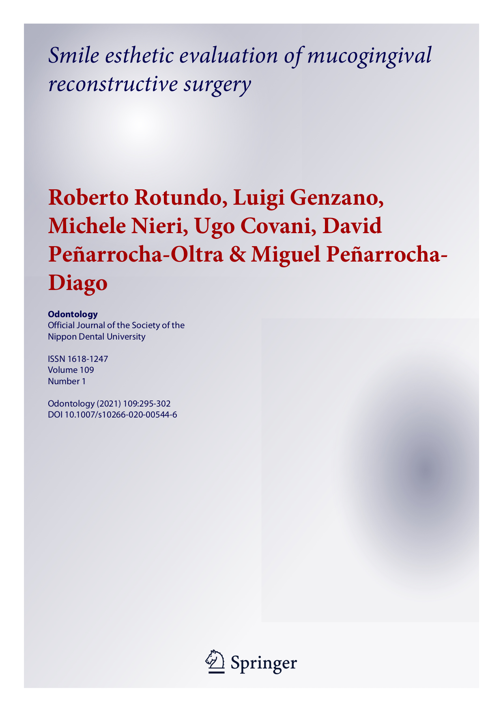

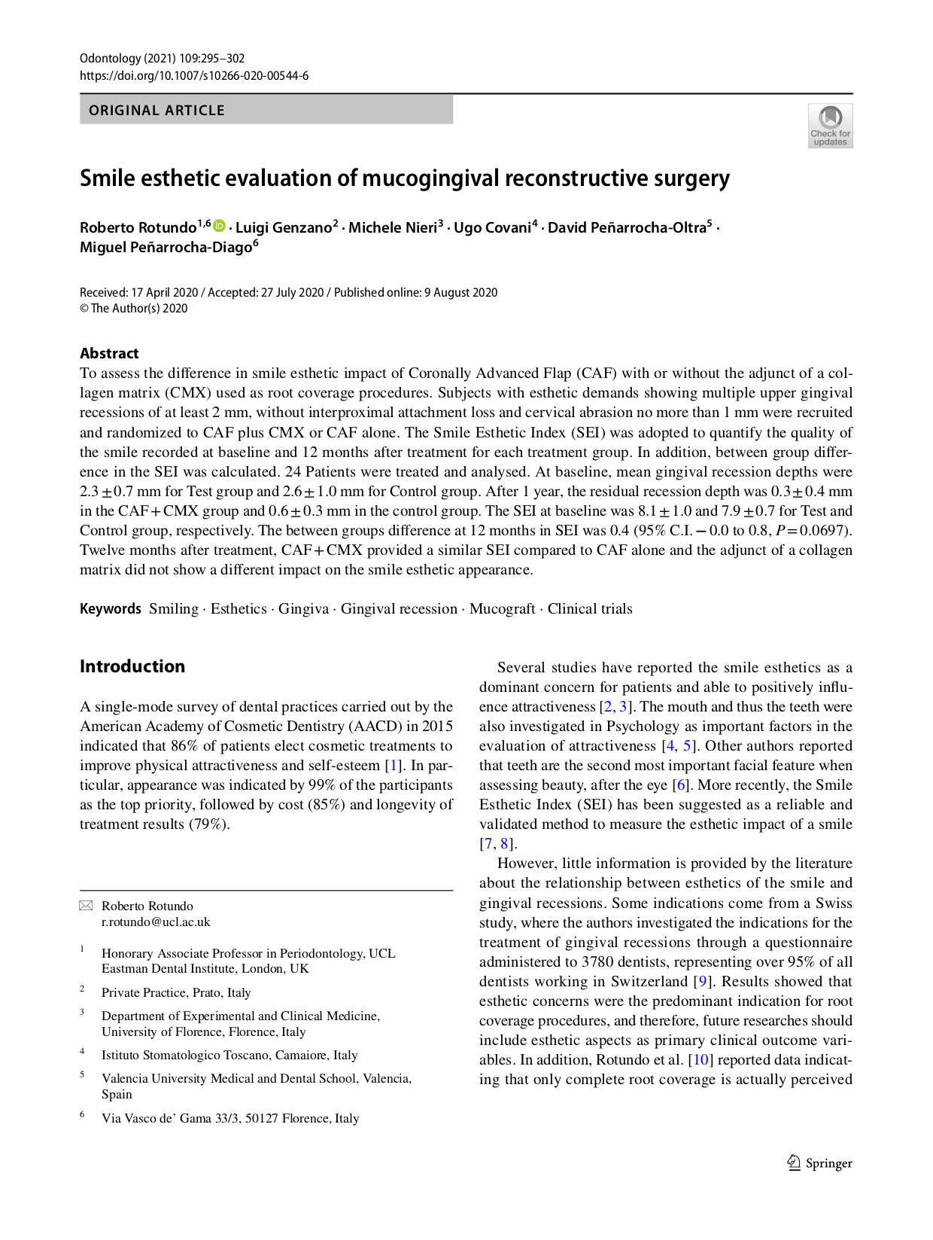

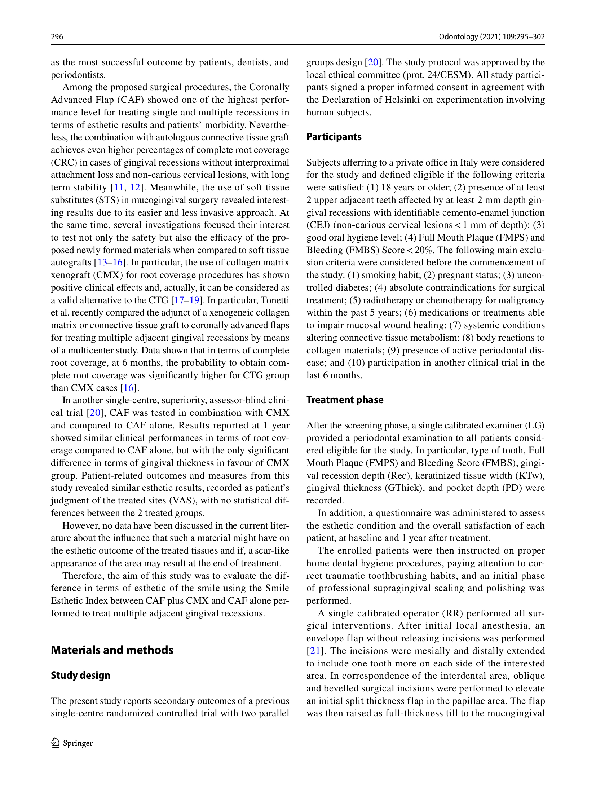

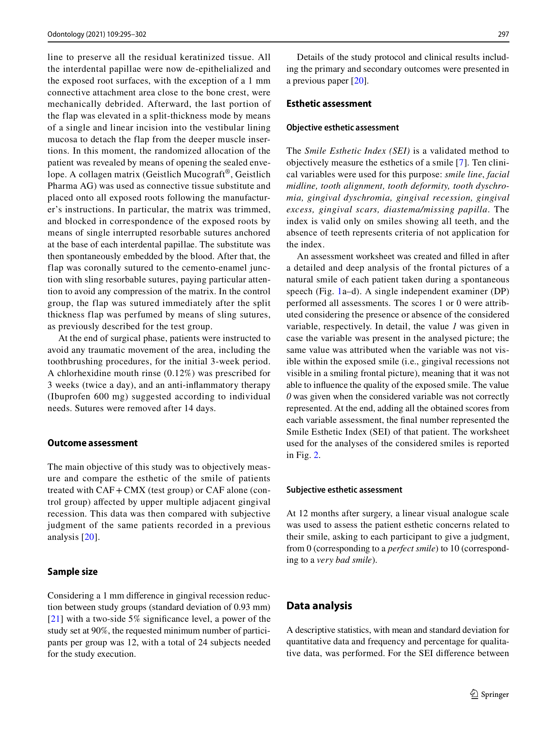

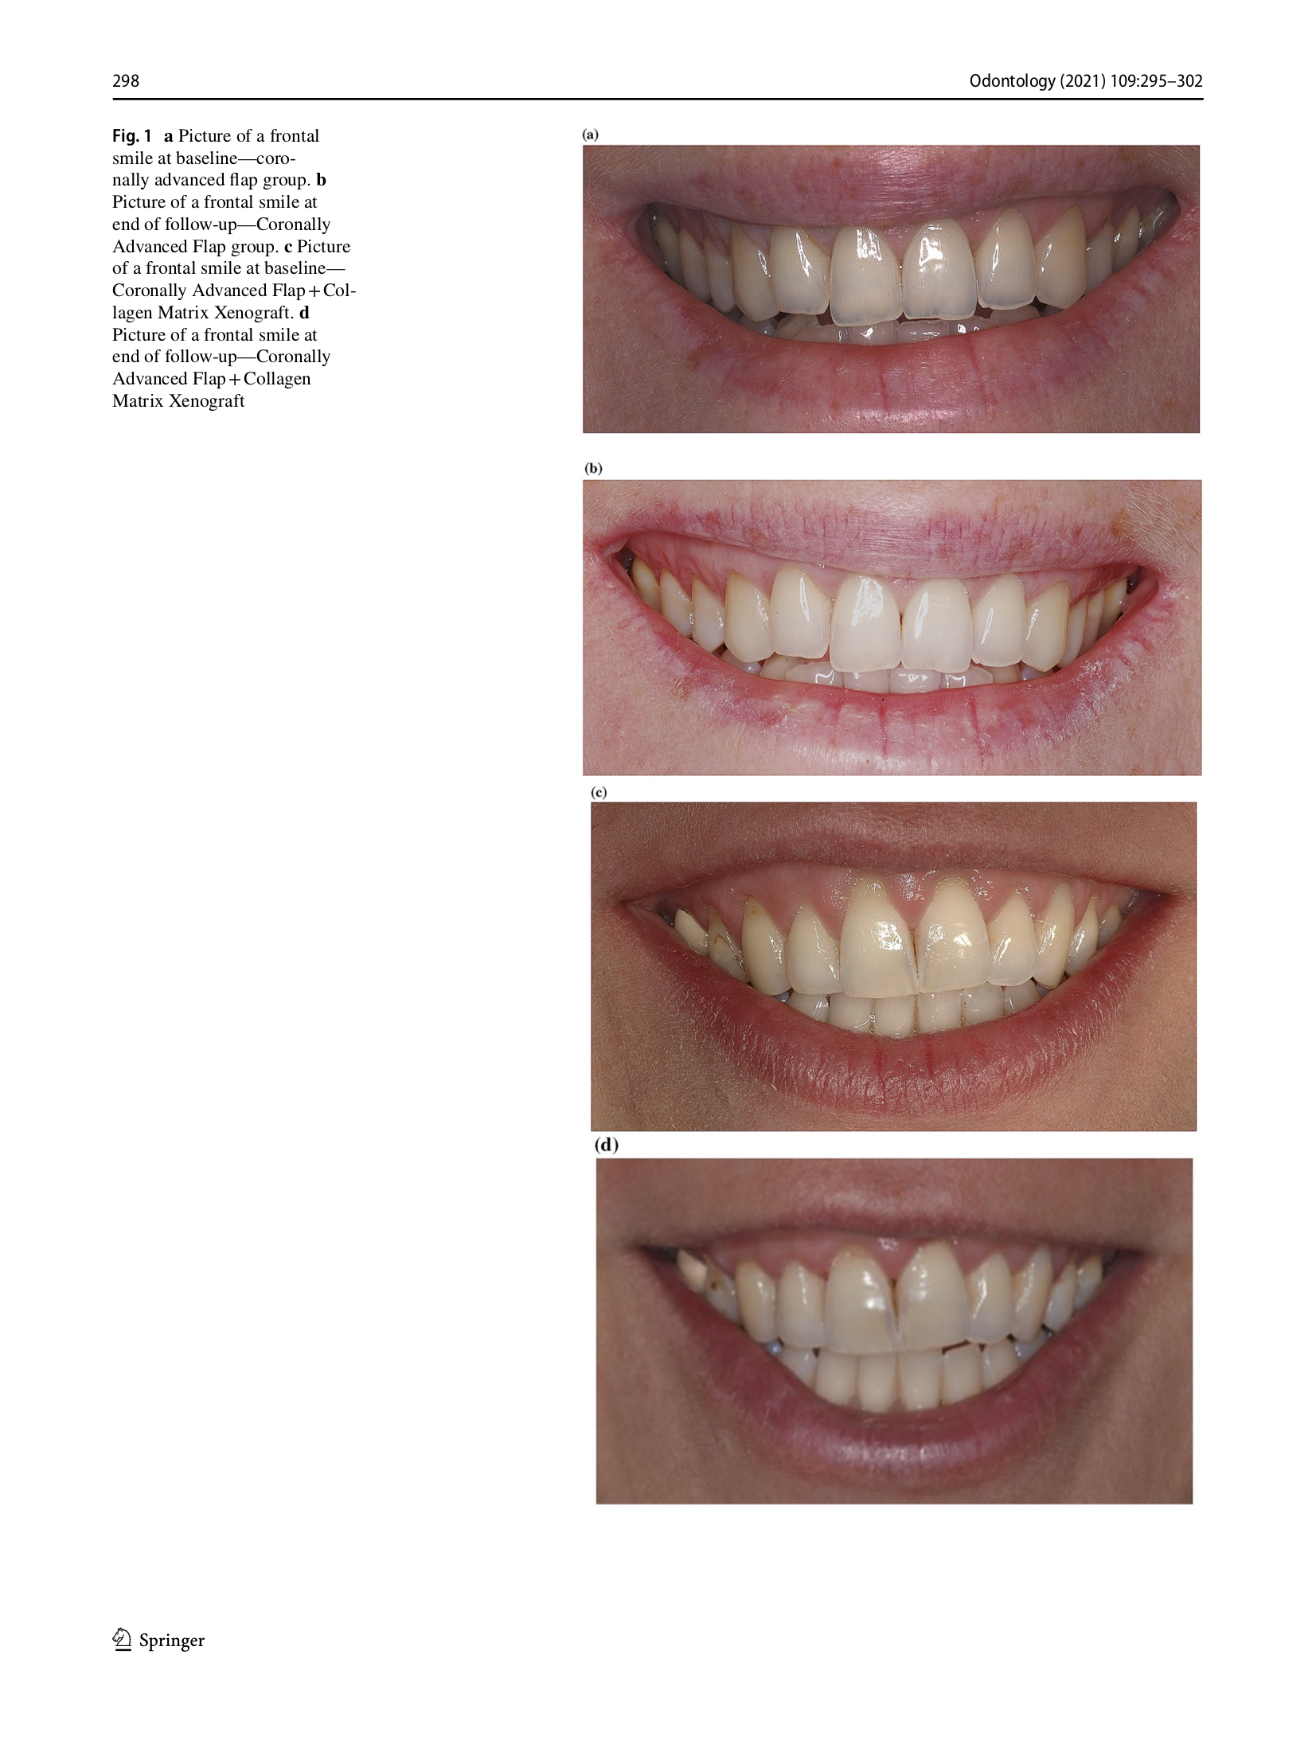

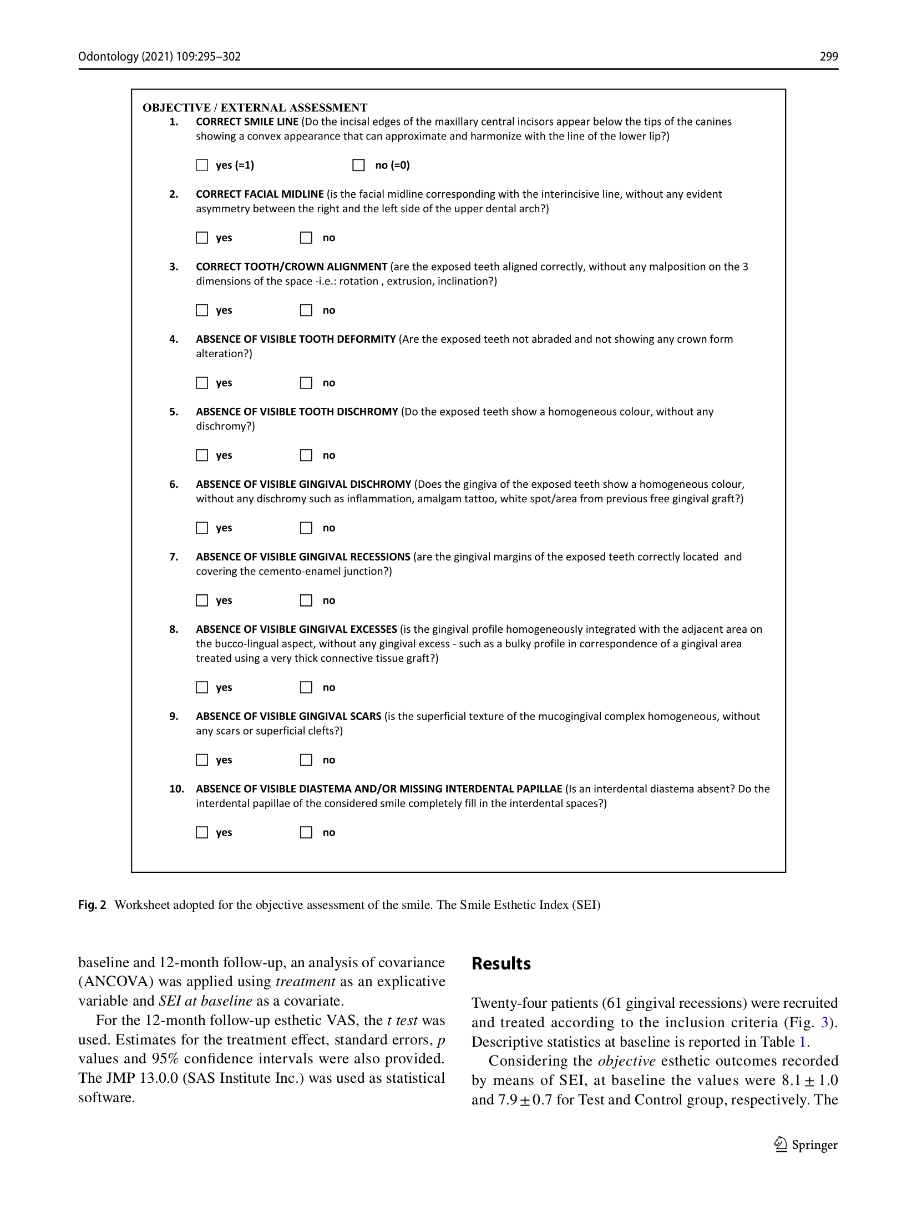

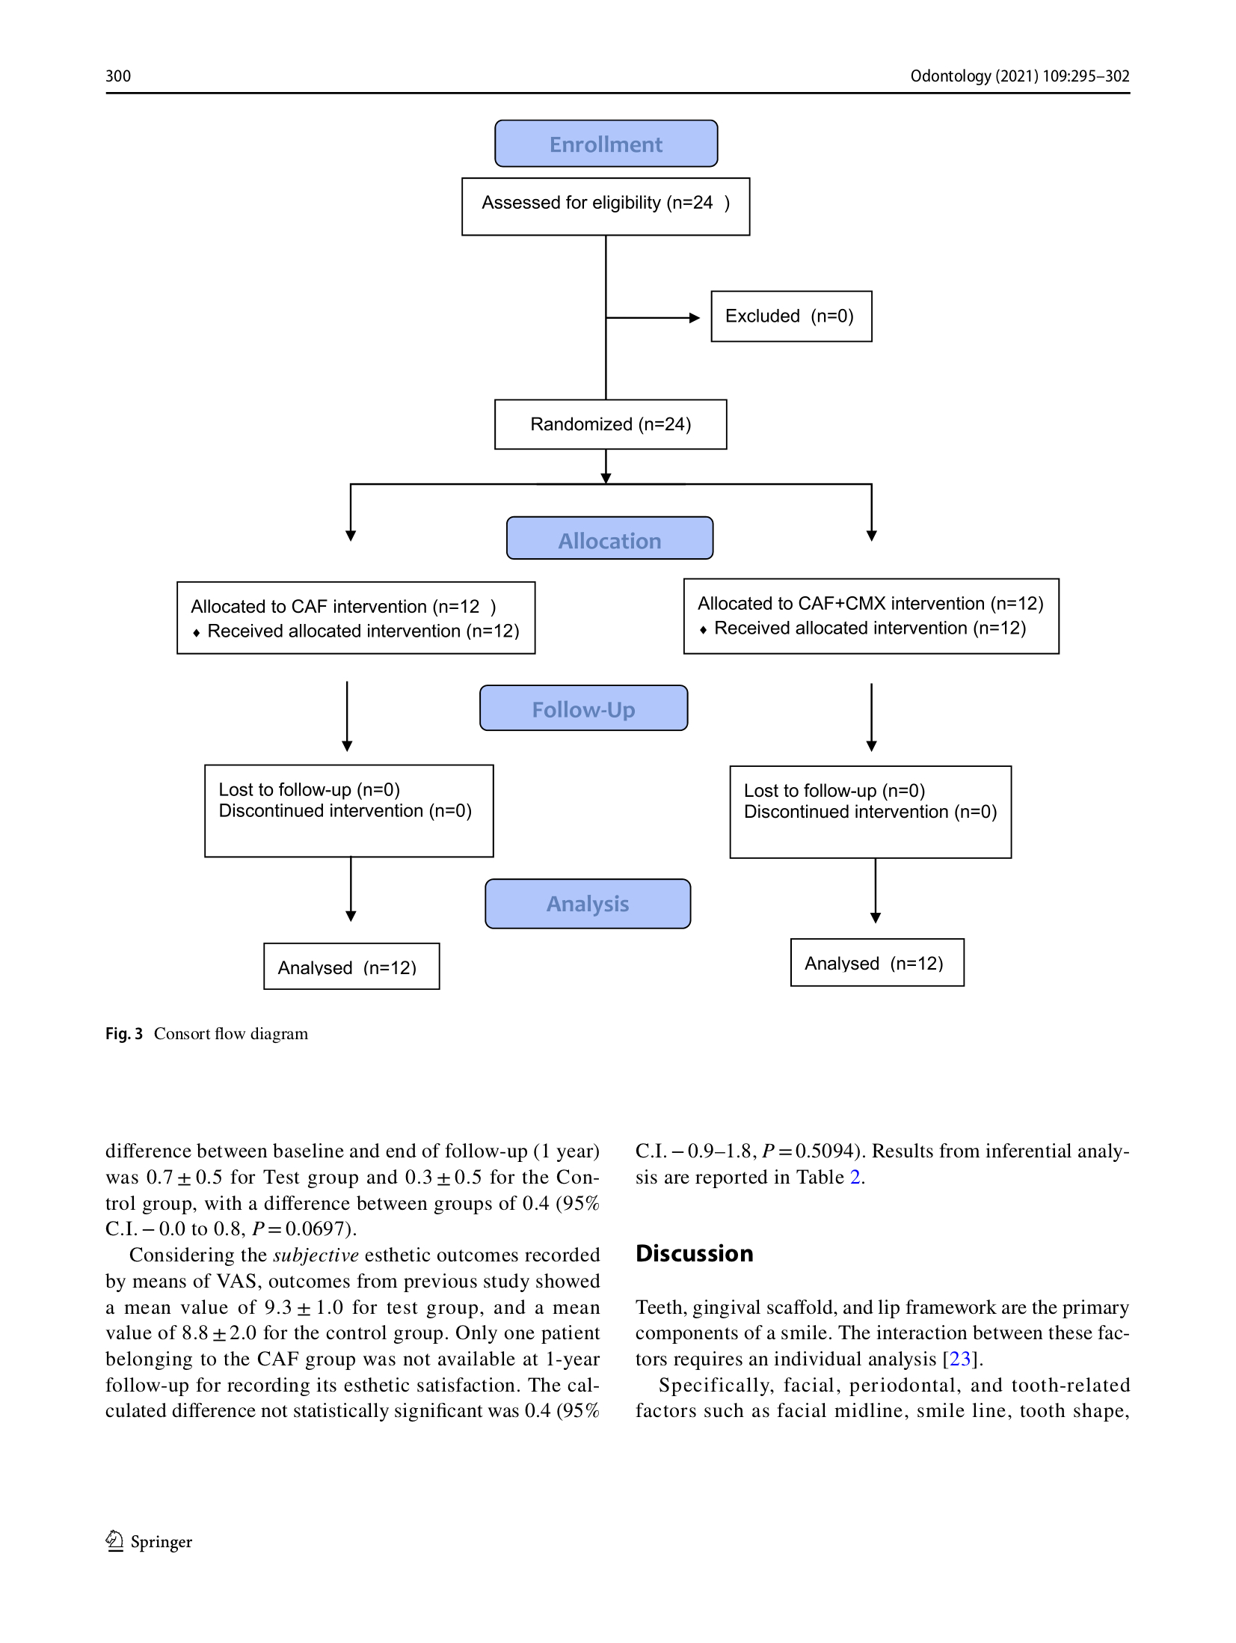

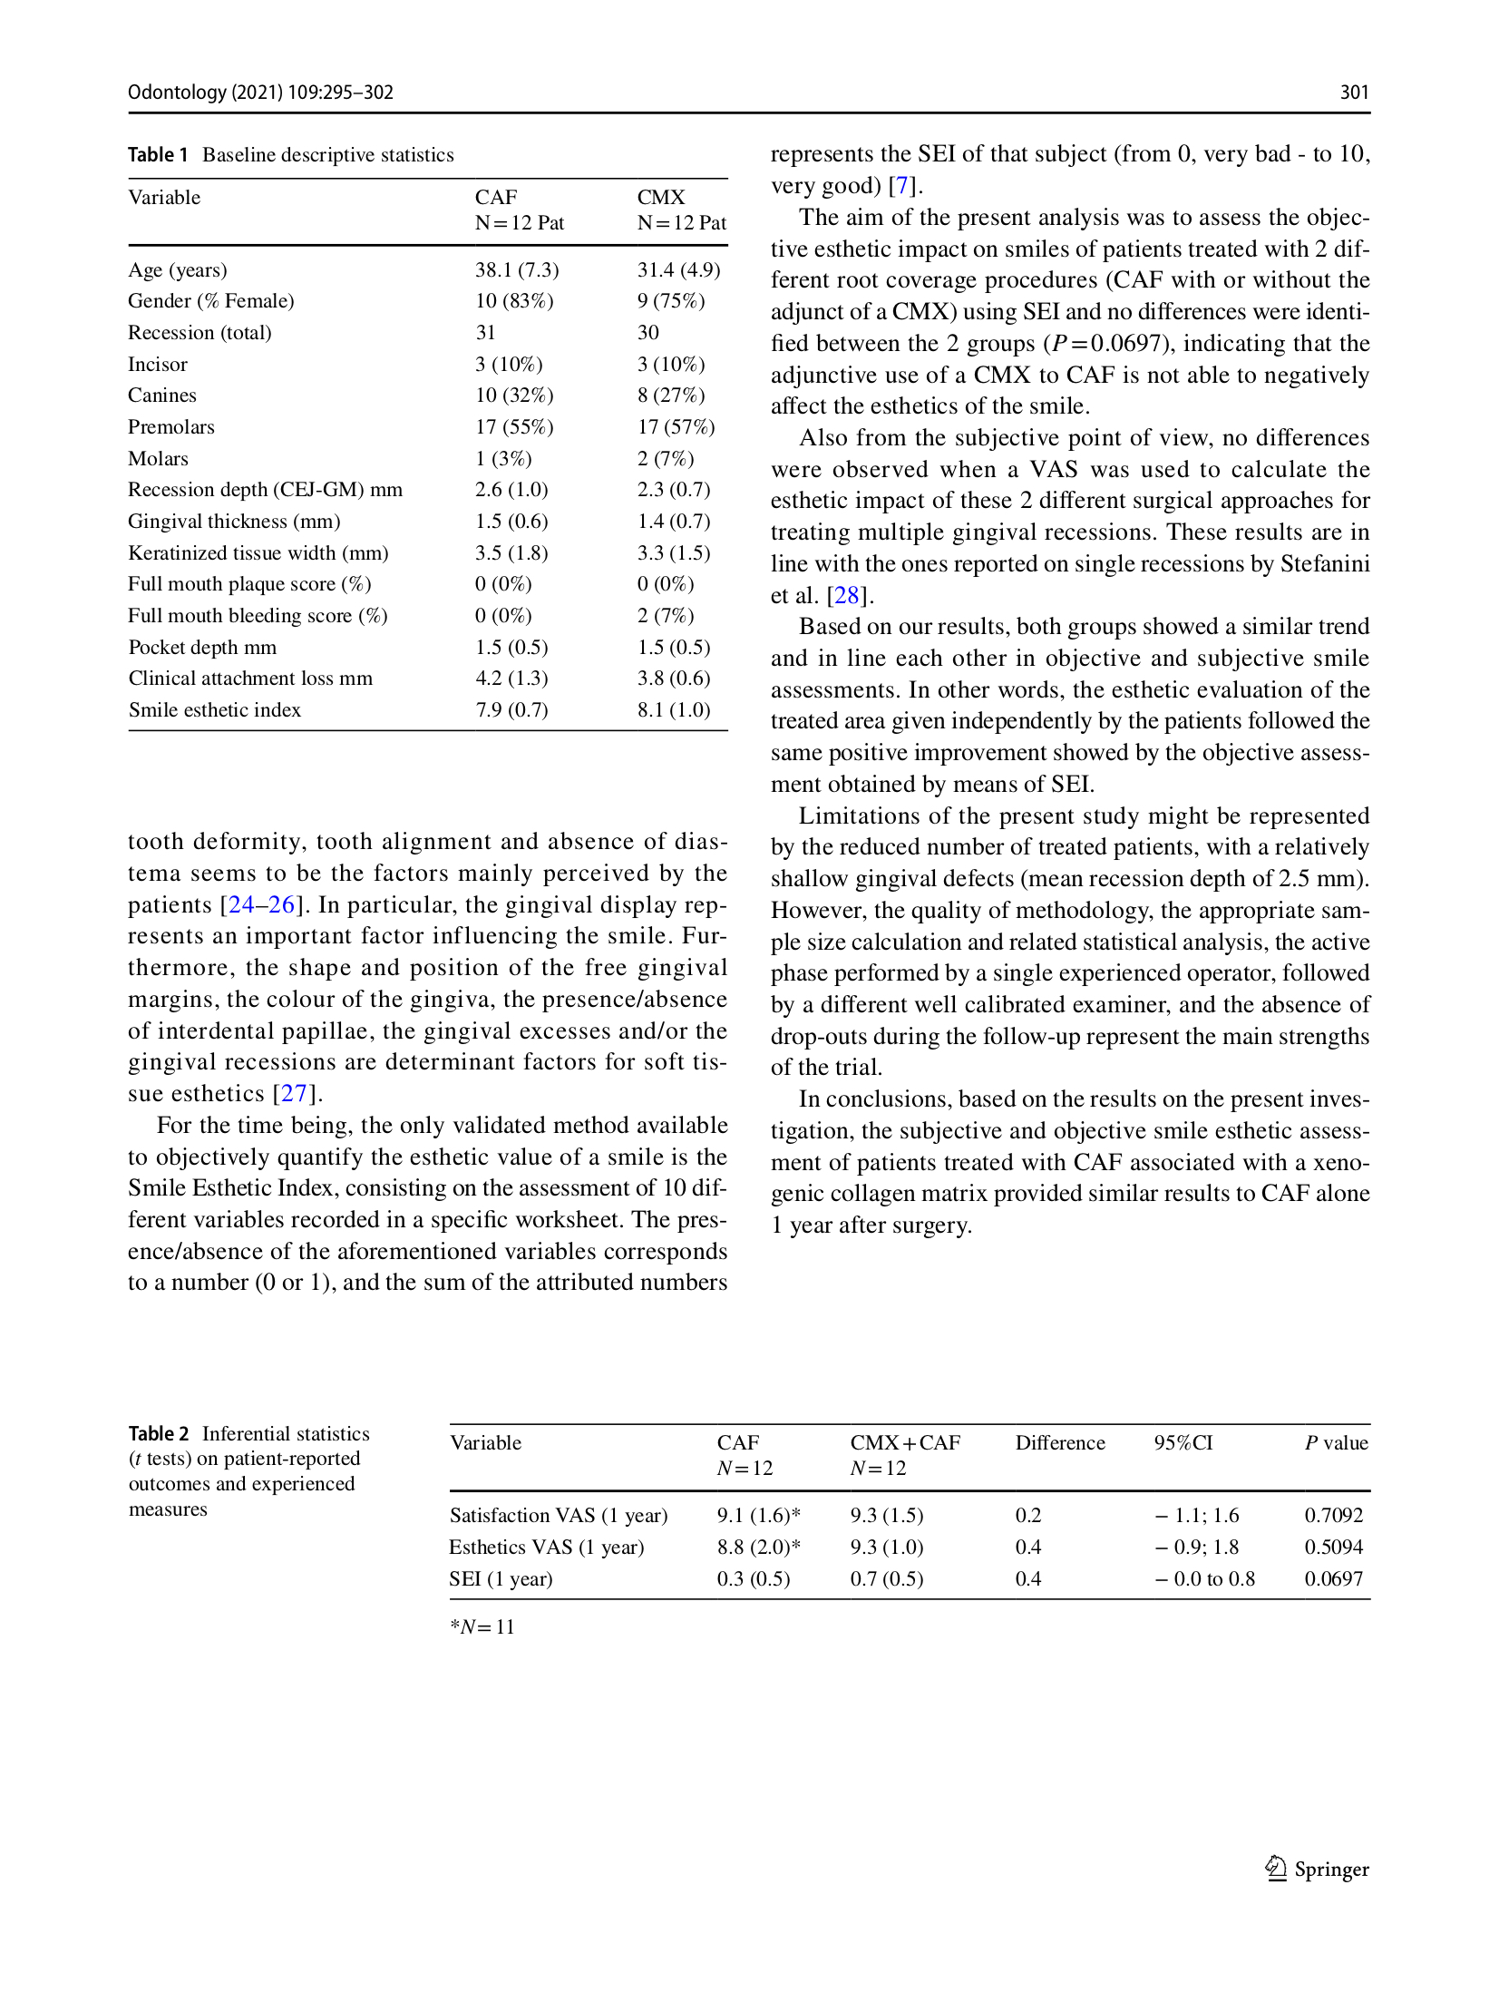

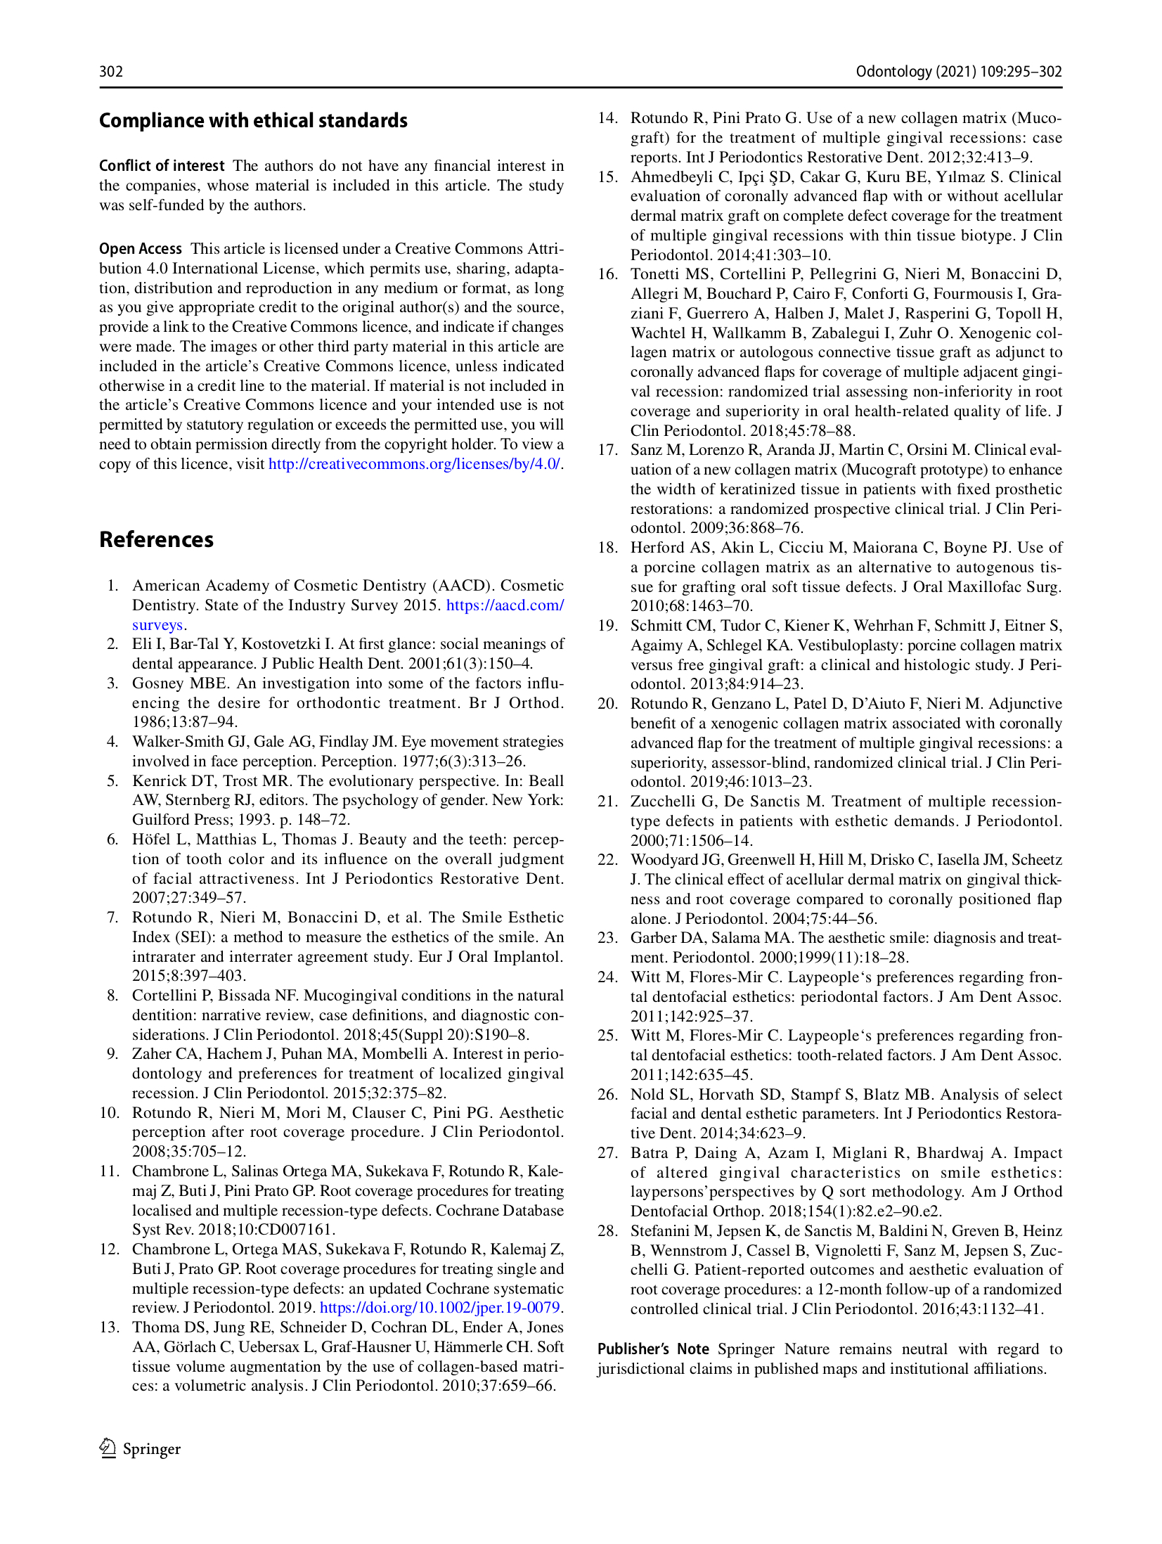

Appendix 3. Publication #2.

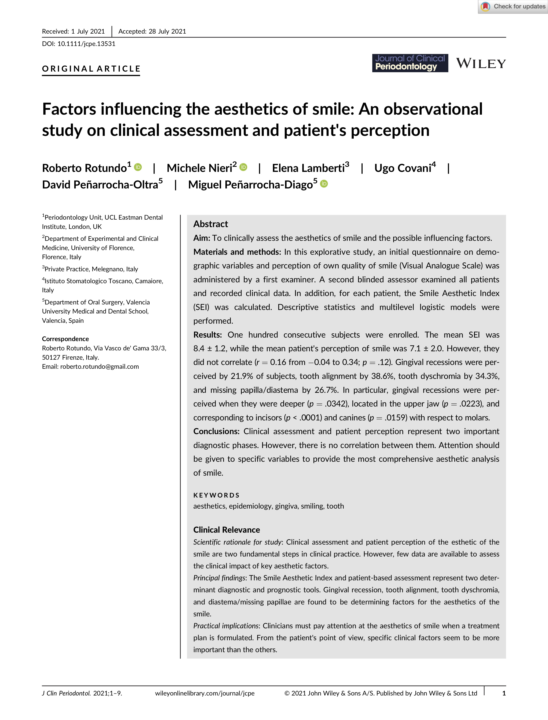

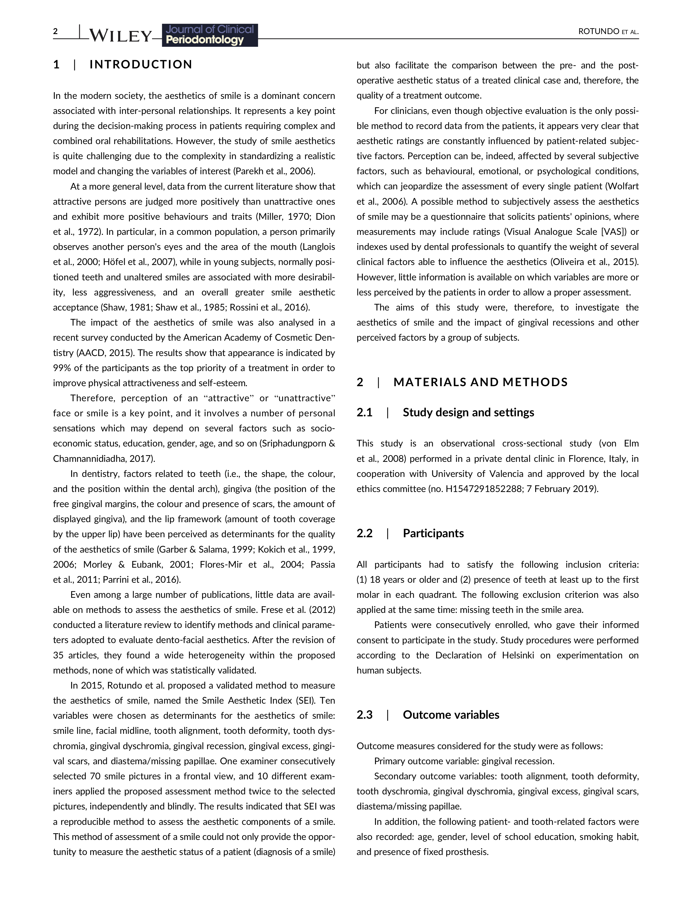

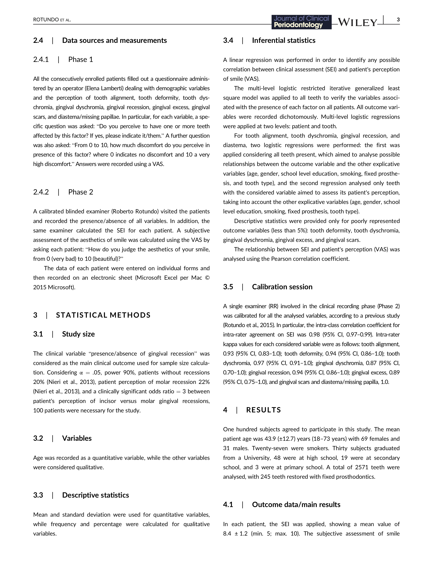

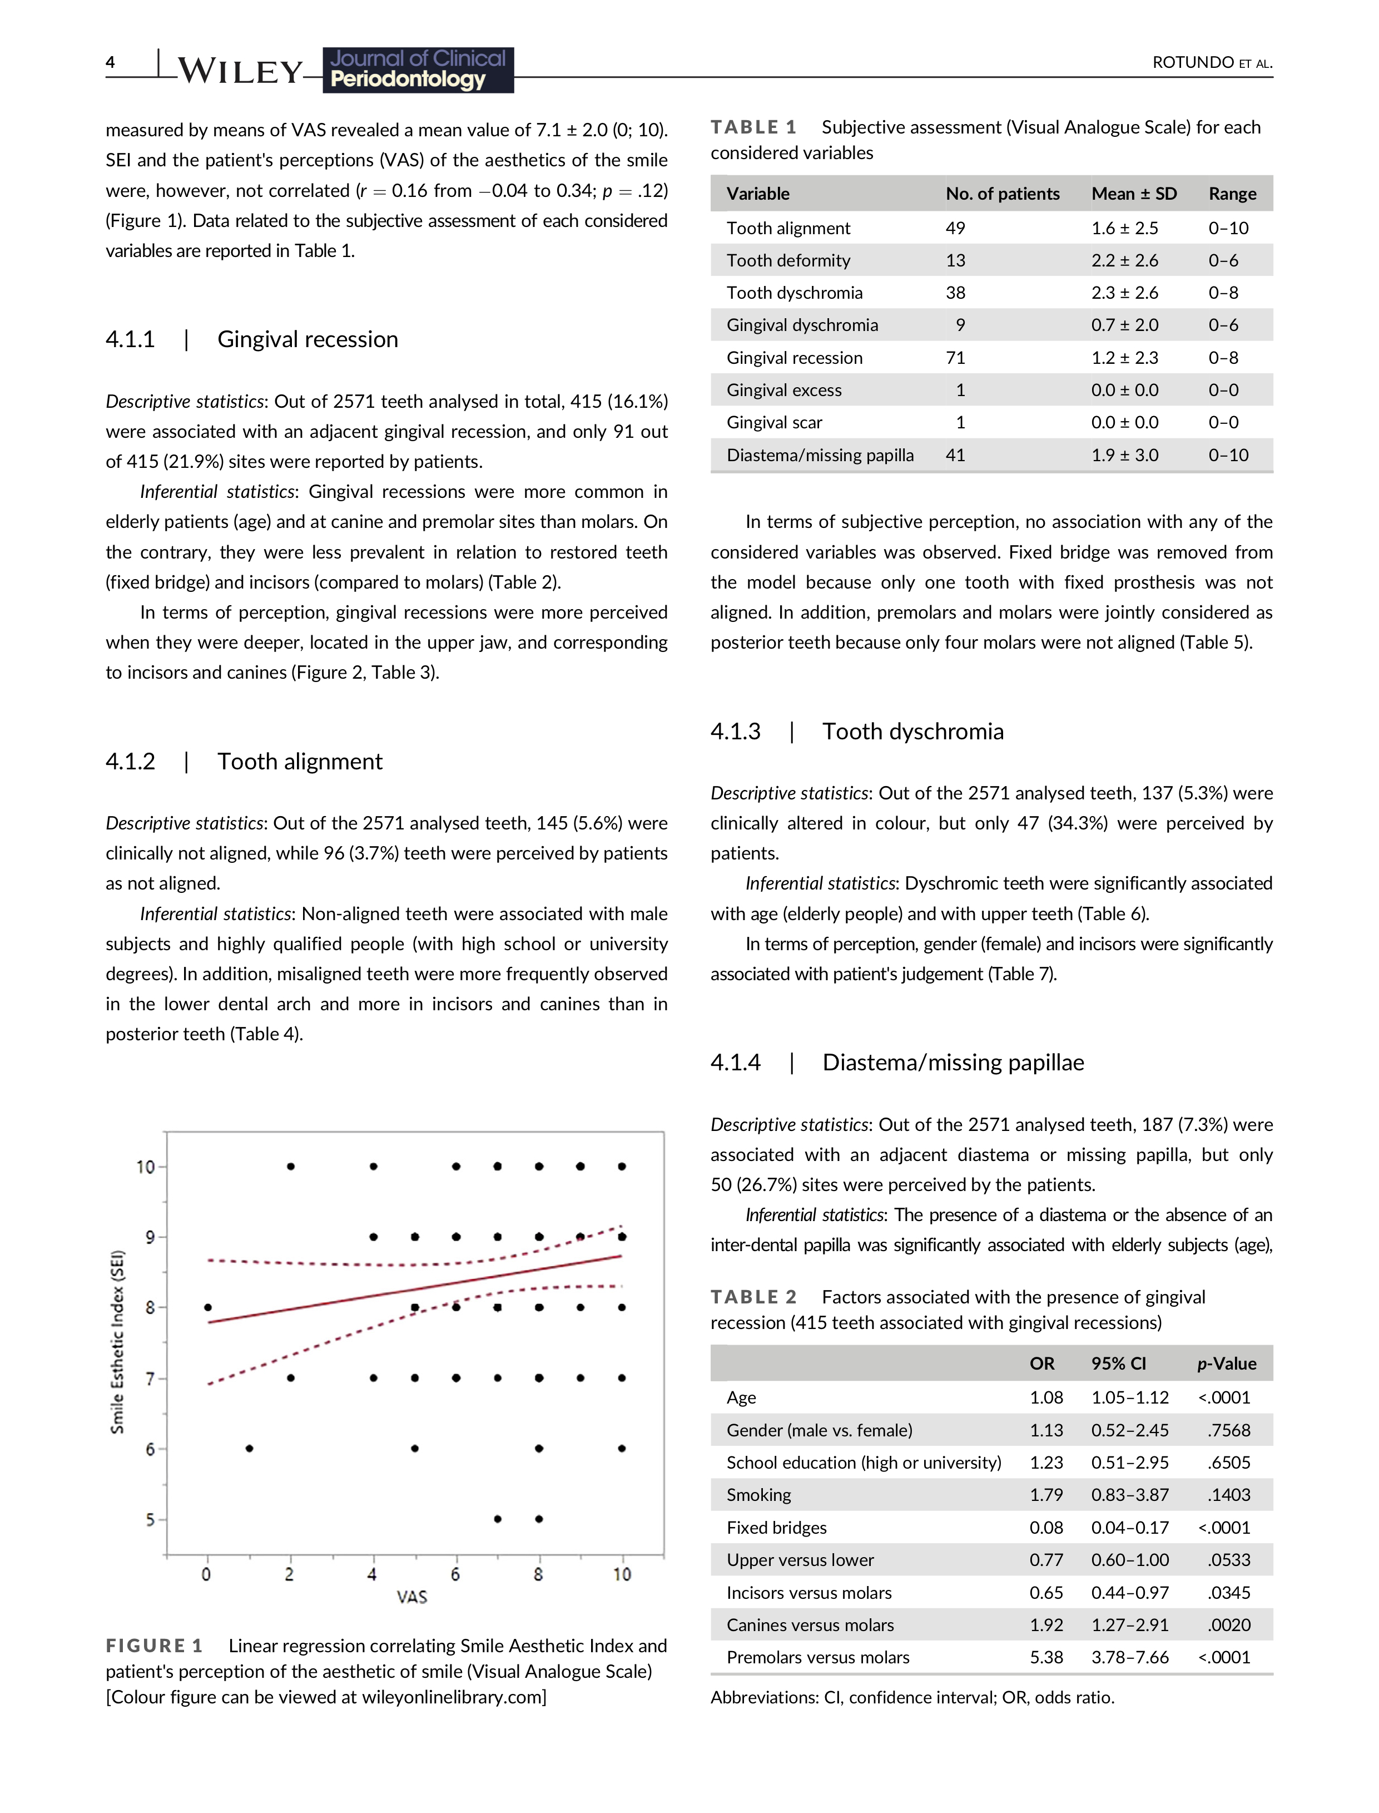

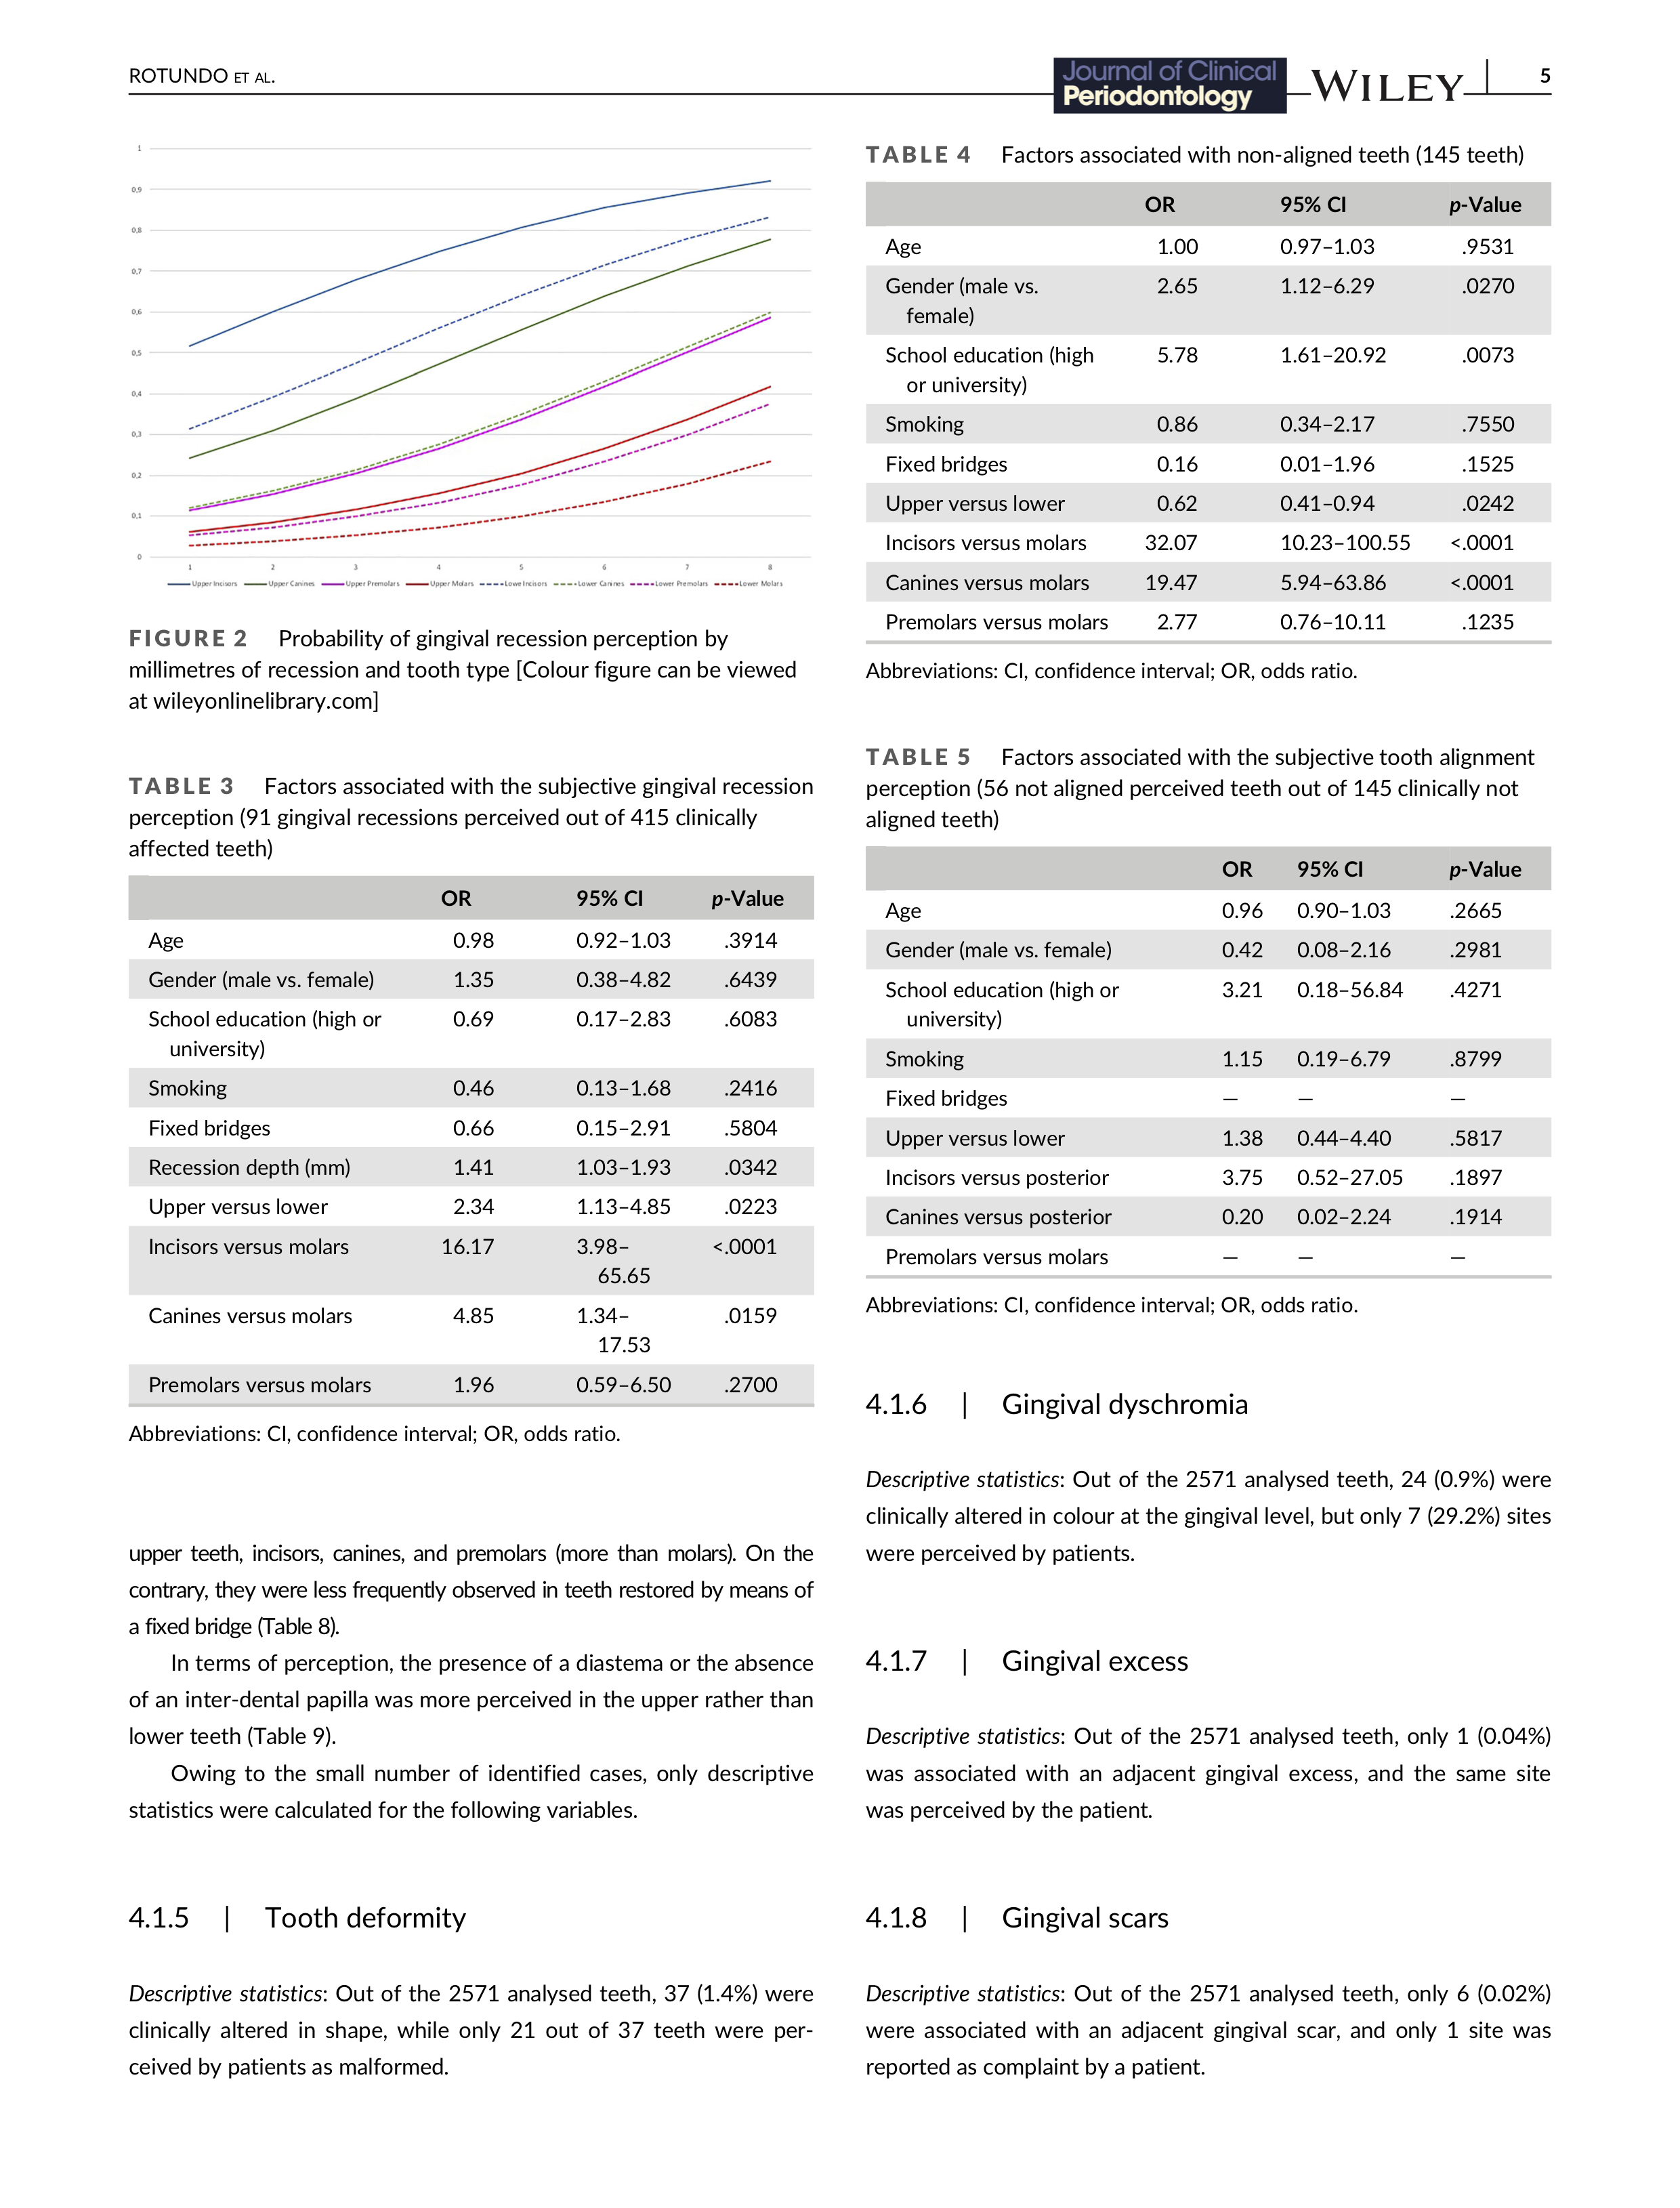
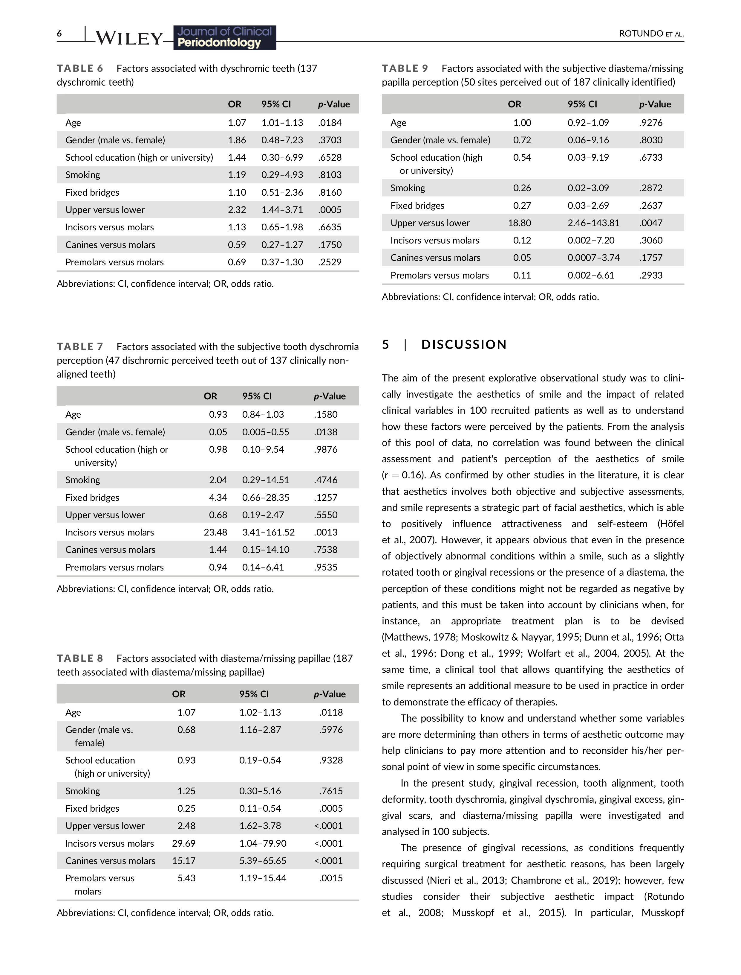

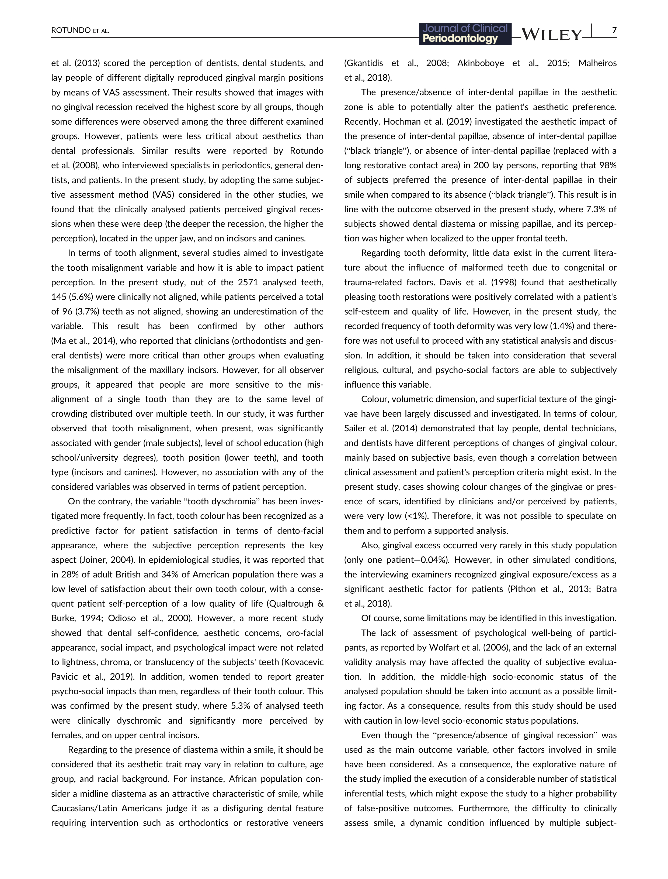

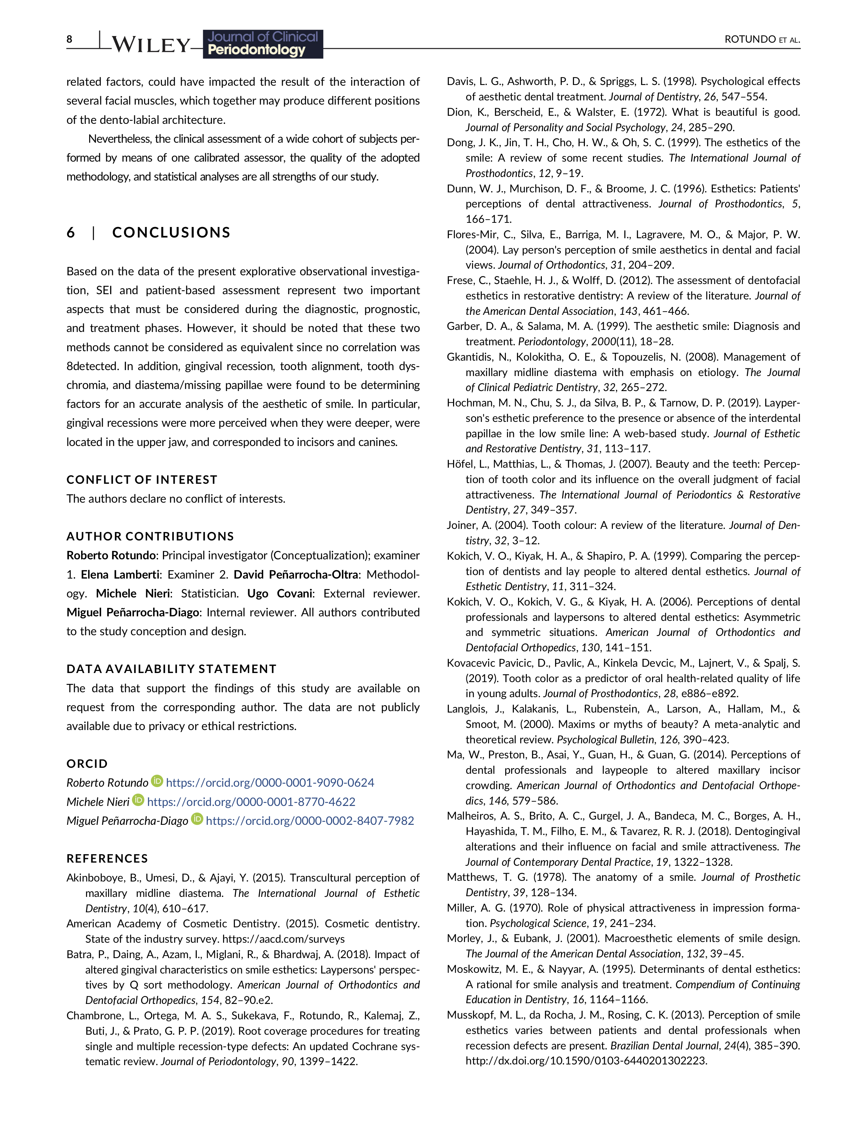

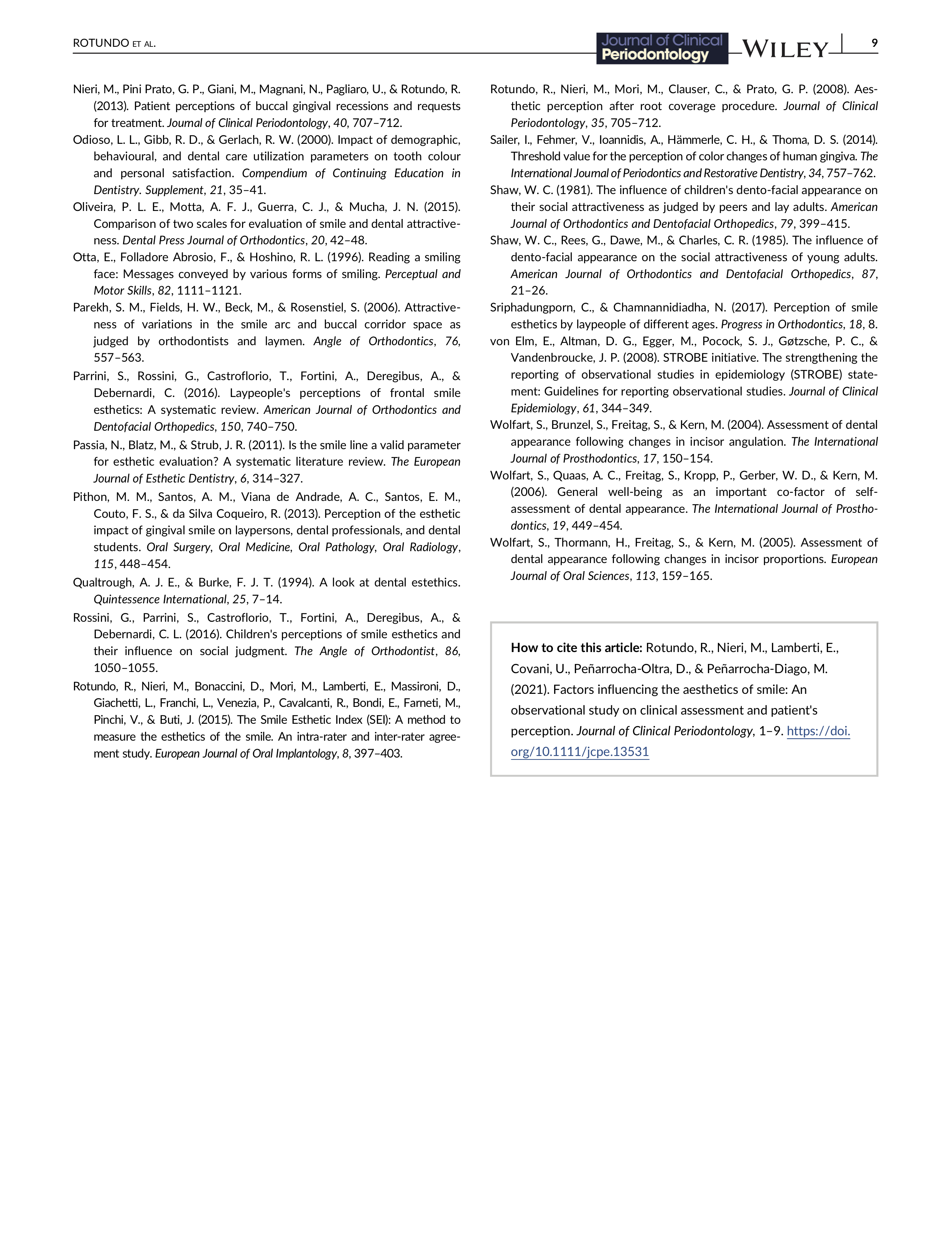

Appendix 4. Poster presentation at the SECIB NATIONAL CONGRESS 2022.

-POSTER SESSION-

FACTORS INFLUENCING THE AESTHETICS OF SMILE: AN OBSERVATIONAL CROSS-SECTIONAL STUDY ON CLINICAL ASSESSMENT AND PATIENT'S PERCEPTION.

Authors: Rotundo R., Tormo I, Nieri M., Lamberti E., Covani U., Peñarrocha-Oltra D., Peñarrocha-Diago M.

Investigation Centre: Universitat de València

Category: Implantology, Oral Surgery

Introduction: In dental field, and in particular within the perception of the quality of own smile, factors related to teeth (i.e. the shape, the colour, and the position within the dental arch), gingiva (the position of the free gingival margins, the colour and presence of scars, the amount of displayed gingiva), and lip framework (amount of tooth coverage by the upper lip)⁷⁻¹² have been perceived as determinants for the quality of the esthetics of the smile.

Aim: To clinically assess the aesthetics of smile and the possible influencing clinical factors.

Materials and method: In this observational cross-sectional study, all the consecutively enrolled patients filled out a questionnaire administered by an operator dealing with demographic variables and the perception of tooth alignment, tooth deformity, tooth dyschromia, gingival dyschromia, gingival recession, gingival excess, gingival scars, and diastema/missing papillae. For each variable, a VAS was used to measure them. A second calibrated blinded examiner visited the patients and recorded the presence/absence of all variables. In addition, the same examiner calculated the SEI for each patient. A subjective assessment of the aesthetics of smile was calculated using the VAS by asking each patient: “How do you judge the aesthetics of your smile, from 0 (very bad) to 10 (beautiful)?”
Descriptive statistics and multilevel logistic models were performed.

Results: One hundred consecutive subjects were enrolled. The mean SEI was 8.4 ± 1.2, while the mean patient's perception of smile was 7.1 ± 2.0. However, they did not correlate (r = 0.16 from
-0.04 to 0.34; p = .12). Gingival recessions were perceived by 21.9% of subjects, tooth alignment by 38.6%, tooth dyschromia by 34.3%, and missing papilla/diastema by 26.7%. In particular, gingival recessions were perceived when they were deeper (p = .0342), located in the upper jaw (p = .0223), and corresponding to incisors (p < .0001) and canines (p = .0159) with respect to molars.

Dicussion & Conclusions: Clinical assessment and patient perception represent two important diagnostic phases. However, there is no correlation between them. Attention should be given to specific variables to provide the most comprehensive aesthetic analysis of smile.

